目录

2021/3/2 2

上下文切换 4

进入Kernel的方式：Syscall 5

Fork：创建子进程 5

2021/3/9 6

回收子进程 6

怎么实现一个shell？ 8

2021/3/16 9

Signal 9

硬件触发和软件触发的Signal 10

Signal Handler 10

阻塞Signal 10

进程组（Process Groups） 11

注册Singal Handler 12

2021/3/23 15

写Signal Handler的Guideline 15

一些Concurrency Bug 17

Spin Loop 18

2021/3/30 19

Non-local Jump 19

System-level I/O 20

OS支持文件和IO的形式 21

2021/4/6 24

Robust I/O 24

Standard I/O 25

网络 27

2021/4/13 27

Hub、Bridge和Router 27

TCP/IP 28

Berkeley socket interface 30

2021/4/20 32

实现一个Echo Server 32

2021/4/25 35

http协议 35

Tiny Web Server 38

Proxy 41

第十二章：并发编程 42

2021/4/27 42

应用层实现并发的方法 42

1.进程 43

2.线程 44

3.I/O多路复用 47

2021/5/11 49

2021/5/18 49

生产者和消费者 50

多线程求和 52

2021/5/25 54

可重入函数（Reentrant Functions） 55

TLS（线程局部存储） 56

线程竞争问题 57

死锁问题 58

锁 59

基于TestAndSet来实现Lock 60

2021/6/1 61

主动放弃CPU占用（Yield） 61

Wakeup/Waiting Race 63

条件变量 64

2021/6/8 67

进程调度（process scheduling） 68

FIFO（先来先服务） 69

Shortest Job First 70

Shortest Time-to-Completion First 71

轮询 72

IO和CPU协作 73

MLFQ策略 73

# 2021/3/2

如何进行异步异常处理？

用一个特殊的硬件interrupt controller，告诉CPU换一个指令流执行，类似于一个很远的jump。

exception发生了以后，去执行kernel中的代码。切换到interrupt对应的exception handler的代码。只是和当前程序无关，是被动的打断。因为无关，所以处理完了要回到当前程序的下一条指令的去执行。

异步异常包括了以下例子

1.I/O打断

比如说在命令行中按下了ctrl+C；网络包来了；硬盘扇区数据到了等。

2.硬重置打断（硬件关电源）

3.软重置打断（ctrl+alt+delete）

要支持程序的切换，比如说执行到一个地方做不下去了，需要等待一个信息，所以要有切换和唤醒的机制。

interrupt controller 有一根引脚连到CPU，来通知CPU执行打断操作。

总线把设备连在一起。软硬件协同：硬件和软件一块去完成一件事情、上层语义（软件）来实现具体的功能(比如page fault如何实现复杂的逻辑，不能靠事先烧在硬件中），硬件只负责打断。

这是典型IntelCpu中的架构

BUS分成几条，因为需求有不一样。因为连在bus上的数据的传输速度是不一样的。

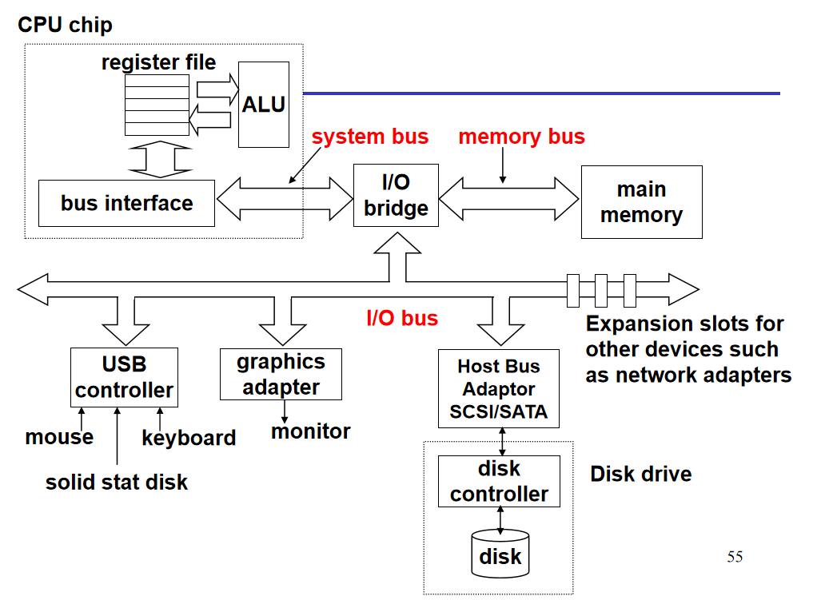

显然system bus会非常快，功能基本上都是把硬件连在一块。

外设和CPU如何通信？

CPU直接能访问的只有内存。如何访问设备？

外设有I/O port，把I/O抽象为port可以认为是发命令的途径，可以把命令通过port来发给外部设备，称为in/out指令，都是driver来使用，而不是自己写程序来执行。

I/O port可以映射到内存中，我们所面对的内层是经过操作系统抽象的virtual memory的内存。所有可以映射到I/O devices上。然后对外设的操作就变成了内存访问。

每个设备会占用不同数量的port，来申请对应的资源。

其中有一些和interrupt有关，磁盘比较慢读数据到内存里面。

CPU可以发起指令让磁盘数据到内存中，CPU不会傻等，需要有异步机制用之前的interrupt机制。

1. CPU首先向磁盘发命令，告诉磁盘要读哪块的数据以及读到内存的哪里。
2. 磁盘可以直接往内存里写数据（比较慢），此时CPU不需要参与这个步骤。此时可以专门设计一个DMA(direct memory access)直接来回读写，CPU就可以不用管这件事情。把任务交给DMA，CPU干其他事情。DMA完成copy任务后，可以通过interrupt的方式告诉CPU 这件事情完成了。CPU有针对这个interrupt的处理预案，可以从copy完成的内存地址去读数据了。

凡是异步的情况，都会返回到被打断的进程的下一条指令。

Interrupt是硬件提供的一种支持。之后所有程序的process都是基于这个功能的。

## 上下文切换

Process是CPU上执行程序的一个单位，每个process自己干自己的事情，但是共享CPU。

所以我们要介绍context switch，完成对CPU的分时共享（并发）。

实际的行为是shell会为你创建一个process来为你运行一个程序，加载到对应的内存然后运行。

Process之间不同点在于context不同。Context是来作为process的一个当前的状态，包括占用的内存，等资源。

首先要创建一个进程，可以运行自己的程序也可以运行其他的程序。

Process比较低级，只能通过fork的形式复制一个自己，但是每个进程的代码都是要写在里面的。Fork情况比较快，copy自己就可以了。创建别的程序的进程就还要加载内层等。

我们要先搞清楚每个进程如何使用CPU，CPU归你这个进程的时候，就是接受指令流来执行。 最早开发的CPU就是实现就很简单，程序塞进去一个人用就可以了。当有多个进程的时候，有多个执行指令流，只能把不同进程的指令流merge在一块变成一根指令流，然后交给CPU去做。就可以让一个CPU去跑一百个进程。操作系统提供的merge抽象很重要，但是这是一个动态的过程，牵涉到一个context switch。

在不同进程之间切换就代表，进程都处于active状态，称为并发进程（concurrency）。一个相似的名字是并行（parallel），指几个程序同时执行。并发是指生命周期重叠(overlap)。并发不一定是并行的。

Context switch不需要切换的足够快，还有内存的条件，不同进程使用不同块的内存。上下文切换必须要有操作系统来完成，要从user切换到kernel来使用,kernel的代码是一样的，再回到另一个程序的用户态，然后回到kernel里上下文切换的指令，然后回到user态。也就是恢复也是一层层往上恢复的。

上下文包含了code和data（内存中），记录执行到哪，需要有PC，状态寄存器,user和kernel的stack，记下这个进程中的kernel对应的状态。

Kernal的代码是被所有进程共享的，kernal中的data是每个进程specific所特有的，存储了一些context中的状态。

上下文切换中，真正要copy的东西是很少的，内存中的东西都不会被修改，所以只要记住在哪里就可以了。一个进程切换到底切换给谁呢，都要记录在process table里面，。

把会被擦掉的主要信息来保存起来。支持多任务，多任务不是为了提升效率的。而是要让一台机器完成多个任务，让用户体验能上去，对于每个程序来说，效率是变慢的，从整个系统的角度来说，性能也是下降的，因为要做上下文切换的指令。100条里可能20条是为了切换的。

一个进程获得CPU的连续时间，称为一个时间片。时间片到了就要切换到下一个进程，时间片就是一个切换的阶段。时间片可以手动设置，时间片越小，CPU消耗在切换上的指令就会多。服务器时间片会比较大。时间片小意味着用户体验会更好。所以有timer的硬件，定时给CPU发中断信号。

Signal（进程之间的通信）也是基于这个的，JAVA的exception也是基于这种底层实现的。

时间片切换是被动切换，block是主动切换（eg.程序中有read或sleep）。

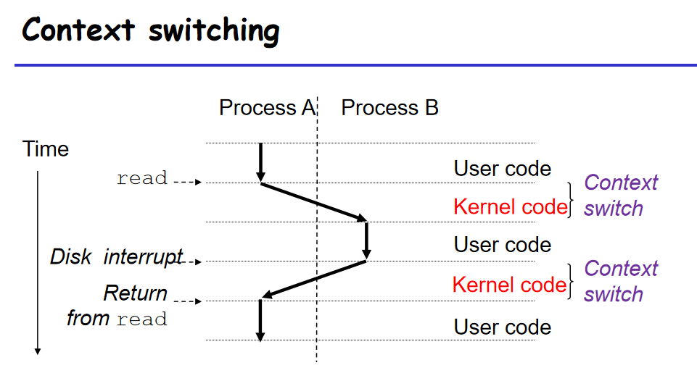

读完磁盘后，DMA会来一个interrupt告诉CPU磁盘读完了，经过调度评估后，会回到userA。

1. >Kernel->B->Kernel->A

上下文切换有一个scheduler，其决定下面执行谁。决定是不是剥夺当前的进程，然后执行save和restore的逻辑。Scheduler是一个代码的集合。其对process是透明的，只要保证回来后能继续执行就行了。

上下文切换的代码本身是overhead，需要尽可能快。

一个进程的三种状态：

Running（可以被执行，但不一定在执行）

Stopped（blocked，没执行完，但是这时cpu给它也执行不下去，因为在等网络包回来或者其他耗时间的行为。）

Terminated（已经执行完了，但是还未被回收。一个进程被回收是一个过程，不是一结束就直接回收的。比如zombie状态，虽然terminated，但是其遗留的信息比较重要，比如main的返回值）

最主要的切换在running和stopped之间，比如主动进（read），ctrl+d（debugger把一个程序停在那边，进程受到了一个stopped消息）

Signal信号：比如ctrl+d发出了一个SIGSTOP让程序停下来。

从stopped回到running状态，比如受到包的时候会向收到包的进程发一个SIGCONT

## 进入Kernel的方式：Syscall

用户主动进入kernel的方式只有syscall，syscall返回值是一个统一的整形返回值（进行了一些编码，负数代表出错，会把出错信息放在errno里）

任何syscall在调用的时候要考虑到是会出错的，比如说malloc是一个syscall，但可能分配失败。Syscall都会被打断，要检查syscall的返回值，要有对应的出错处理。

书中大写的都是包装过的syscall，做过检查的。出错时要用全局变量errno打印错误信息

每个进程都会有一个ID号（进程的唯一标识），PID（大于0）。Getppid（得到父进程的pid）

## Fork：创建子进程

Fork是创建子进程的方式。是创建一个和自己完全一样的进程出来，执行一样的代码。几乎完全一样，就差了pid不一样。需要在一份代码里分出两块来，一块是子进程执行，一块是父进程执行，代码在两个进程中执行不同的路径。Code和数据都有两份，初始值都一样。

Fork的特殊行为，调用一次，返回两次。因为调用前是一个进程，调用完是两个进程。通过返回值（父进程返回子进程ID（大于0），子进程返回0）可以来判断出父进程和子进程。然后两个进程可以进行协作了。两行打印的先后是不确定的，因为成为了两个进程。要看操作系统的调度策略。

# 2021/3/9

命令行执行的程序是控制台fork产生的，不是创建一个空的进程再把程序填进去，因为这样效率很低。

为了服务更多的client，webserver会创建很多进程，所以可以用多个进程来完成一个目的。

所以fork接口的设计，也是为了服务这种通用的目的来实现的。创建一个和主进程一样的进程，效率会比较高。而如果创建一个空的进程，效率反而会低。fork的返回点就是子进程执行的第一条指令，区别只有返回值不同。两个进程的虚拟地址是一样的，数据，堆，栈，完全相同。通过文件传递信息可以实现父子进程之间的交互。fork进程的先后顺序是不确定的。文件标识符是可以共享的，而其他的东西都是复制过在分别的内存空间里。

## 回收子进程

首先介绍reaping child process，然后再学习console shell 控制台的行为是怎么样的。

回收子进程：换句话说自己是不能把自己回收的，进程的回收默认情况下是由父进程来回收的。进程有三种状态（1.running，2.stop不会被调度因为它在等一些事情的发生，比如等网络包发生，或者被gdb停住，可以回到running状态。3.terminate状态，程序已经结束了，比如在main函数结束了，但是并没有被马上回收，因为有些进程还对这个进程的遗言比较好奇，所以系统不会马上回收这个资源。）所以子进程如何把消息传递给父进程呢？所以进程在退出后需要主动地回收。所以terminate后就进入了zombie状态，等待父进程回收。首先需要有特定的syscall，在这个过程中可以检查子进程的状态，比如返回值。系统保护的默认机制。如果父进程不回收子进程，系统有init函数。如果有子进程的父进程退出了，其子进程会转化为init的子进程来进行回收。init的pid是1。kernel创建了init进程，然后切换到init进行就切换到了用户态。

比如守护进程或者一些服务，需要运行很长时间，这些叫做long-running进程。对于这种进程，如果不回收子进程，又在create子进程，那么子进程就会越来越多，子进程打开的空间和内存就不会被回收。最终内存就会受到影响。每个系统进程和打开的文件都有上线，所以要及时回收子进程。由父进程调用wait或者waitpid来进行回收子进程。返回值是被回收掉的子进程的pid。一次调用只会回收一个处于zombie子进程。waitpid可能会停在那边，因为子进程可能还没死。确定性回收，使用waitpid（明确的指定子进程pid号，如果pid=-1，就是回收随便一个死掉的子进程，如果还没有人挂，那么也会等。）等到你挂了我就回收你。如果不存在子进程，返回-1并设置errno为ECHILD。如果主进程收到了一个signal中断，返回-1，设置errno为EINTR。option默认为0，从指定的子进程去等，然后回收退出。

父进程要干自己的事情，不能让waitpid一直等待，所以提供了WNOHANG 看一下，没有就干自己的事情。

status是用来带回返回值的状态，同时通过了编码返回值更为复杂。需要用wait.h中定义的一些宏来检查这个status

status提供了一些WIFSIGNALED 和 WIFSTOPPED方法，来进一步得到程序的死因是什么。waitpid是随机一个zombie子进程回收，不一定是先死的那个，或者是pid小的那一个。

这种情况是因为并发造成的不确定性。

接下来简单的函数

sleep和pause 都会让进程进入stop状态，

可以被signal打断出来

execve 第一个参数:可执行文件的文件名，第二个参数:程序的参数，第三个参数：环境变量（属于系统的全局环境变量）

这个函数会把当前程序的栈什么的都擦掉，把读入的程序状态copy进去

所以这个操作是load and run

这个函数，如果不出错的情况下，是不会返回的。（一次调用，返回零次）

但是也有可能发生异常会退出，比如文件不可读，文件找不到之类的。

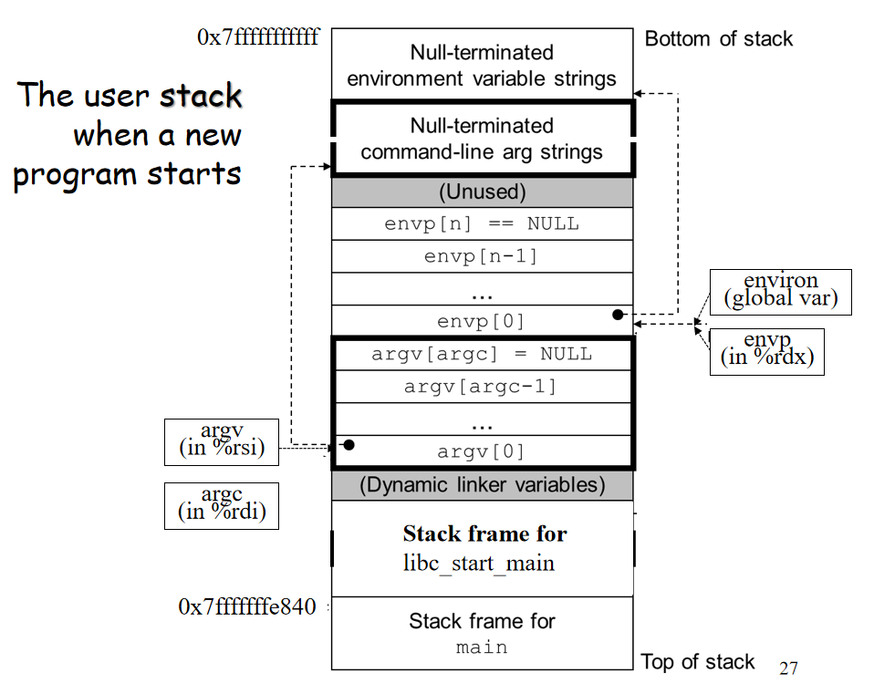

Main函数没有提供environment的参数，很少情况下会使用环境变量。

我们可以通过键值对来指定一个环境变量。

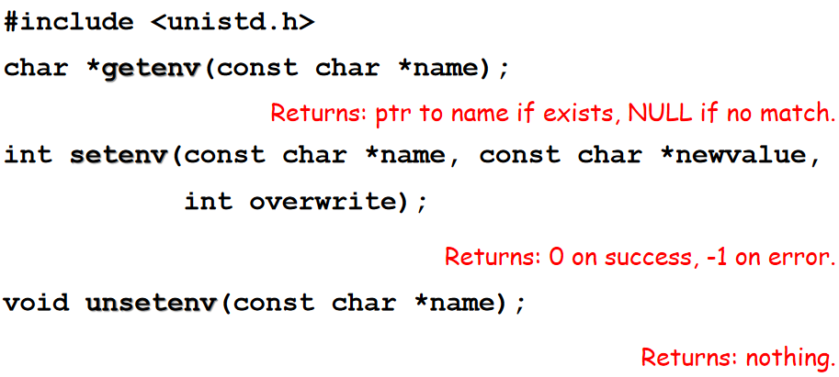

## 怎么实现一个shell？

当前大家使用的shell比较多，比如有bash，cshell等，都是在标准shell上增加新的功能。Shell的主要功能就是来运行程序的。最简单的shell要做两件事情，1.从用户那里读命令2.读一行命令，解析命令并执行。

所以要做字符串的解析，parseline，以及bulitin_command（内置的命令，一些关键字比命令本身更优先）

Shell的主题就是一个循环，从用户态执行一行

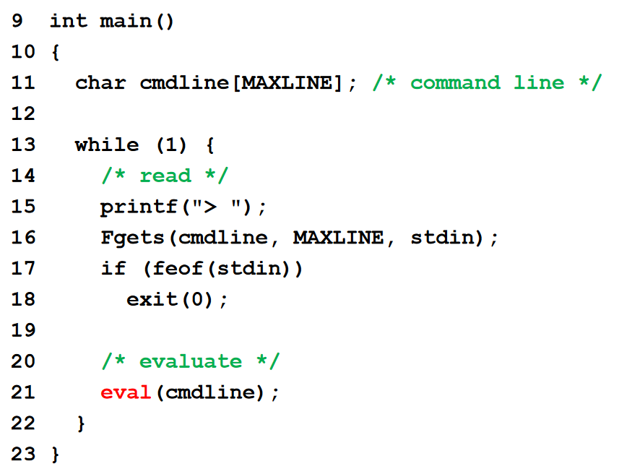

feof是解决文件输入的情况。

我们关心的更多是eval部分（解析+执行）

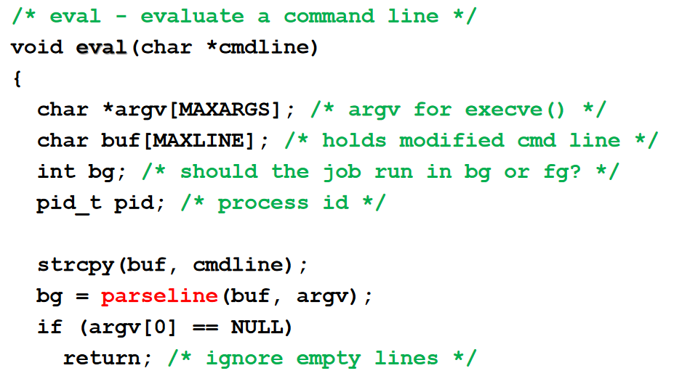

也就是把 xxxx xxxx xxxxx xxxx按照空格分开，放到argument里去。换句话说，argument是一个指针数组，把其指向对应的参数。

Parseline大致就是把参数之间的空格替换为结束符。

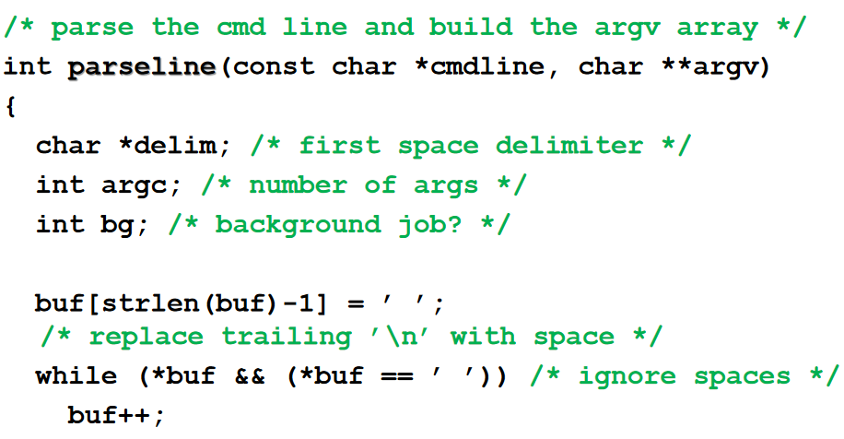

把最后一个替换为空格

# 2021/3/16

运行shell有多种模式

一般是前台执行，等待程序执行完毕后，再回到shell里面，此时可以看到程序的运行结果的输出情况。不会输出多个程序同时往屏幕上打印。（同步的形式）

后台运行：在命令中最后加上&符号，和前台并发执行，生命周期会重叠。父进程会直接回到console执行下一行命令。

Shell创建一个子进程，运行我们提供的二进制代码。前台运行，shell等待子进程结束（waitpid），如果是后台运行就不需要等待。

## Signal

如何实现ctrl+c功能终止子进程呢？

这节课介绍signal，我们在讲中断的时候讲到了它是一个底层的机制。打断cpu的执行流，可以分为同步的还是异步的，有关的还是无关的，等。上层有很多基于下层硬件提供的中断机制实现的功能，都是改变程序的执行流，打断了当前的程序以后去执行其他的。比如java抛出exception，程序会跳转到exception handler去执行。写一个正确的signal是很困难的。在系统中增加了signal机制会导致程序很复杂，但是能够改变执行流，这点很重要。所以现在通用计算机都采用了signal机制，单片机等小型机可能就没有这一套机制。我们主要关注的还是实现的机制，实现代码的时候需要注意什么，应用场景有很多，不在课程中介绍。

Signal最早出现在unix系统，这是一个软件层去实现exception的方法。硬件上实现是通过引脚实现。Signal允许一个进程去中断另一个进程，只有kernel能够操作这件事。一个进程想打断另一个进程或者给另一个进程发消息，会通过kernel以signal的形式去做。所以signal永远是kernel向进程发送消息的一种形式。我们知道一个进程去kernel需要主动地通过syscall，而从kernel向进程发消息就是通过signal，其原因有很多种比如是其他进程想发消息。

Shell中命令 Kill -9 15213 的意思是向进程15213发送9号signal（SIGKILL）

这个命令是发送signal后让进程自己去自杀掉。

## 硬件触发和软件触发的Signal

Signal分为硬件触发和软件触发。Signal其实就是一个消息、一个数字，并不是去做什么操作，只是发了一个信号过去，至于做什么，都是由那边的进程自己完成的。这个数字不同就代表了不同的事件。硬件事件，有除零（SIGFPE）：CPU发现不能除零，中断给操作系统，给执行这个语句的程序发送了除零操作；执行非法指令（SIGILL）；内存地址错误（SIGSEGV），也一样发现处理不好了以后发送信号给程序，然后在屏幕上打印SIGSEGV。

软件事件，有ctrl+c（SIGINT）把程序中断掉；SIGKILL杀掉另一个进程；SIGCHLD当一个子进程死亡或者停止了后，会向父进程发送SIGCHILD。

发送signal分为硬件发送（黑盒，不需要管）和软件发送（向任意进程发signal）

Alarm机制，固定时间后向自己发送signal。当然是有权限的一些问题。发送消息给一个进程，这个进程不一定会运行，所以更像是寄了一封信。或者每个signal维护了一个bitmap，发送了只是置为了1，需要接收的进程去主动检查。

所以这是一个异步的操作，什么时候被处理都是对面决定的。

kill（pid_t pid, int sig）函数，出错可能是因为没有权限，进程不存在等。

## Signal Handler

发生context switch的时候，在执行主干代码之前，会去检查当前有没有对应的signal去处理。也就是说正在执行自己的代码的时候，发过去会收到，但是不会处理。受到了signal以后会有默认行为。

默认行为分为三种处理情况

1. 直接无视，sigchild必须要主动去修改槽函数。
2. 程序结束，进入terminate状态，除了终止之前打印的话不一样
3. 抓住signal，可以写对应的signal handler，收到了message后就去执行对应的function。注册不同的自定义signal handler。

在shell中 ctrl+c先向shell发送terminate信号，然后shell注册了转发给前台程序的信号处理机制。

Pending信号：收到了，但是还没有进行处理。只能pending一个信号。每个signal对应了0和1，每收到一个都会直接置1.可能已经收到了三四个，但因为都是置一，可能有一些message在pending过程中被丢掉了。所以不是收到了一个message，而是有message。

检查Bitmap的时候，发现可能收到了很多个signal，会依次执行多个signal处理。

## 阻塞Signal

同样还有一种blocking，我当前在做一些很重要的事情，不想被你打扰，此时可以关闭消息的接收。如果设置了block，message不会消失，只是不去执行它。不过block不是全局的，是对于每个signal的01，所以也是个bitmap。可以关闭一部分signal的接受。Message依旧会被投递，只是不调用处理函数。所以当block恢复的时候，依旧会处理积压的signal。

跟signal相关的kernal里会维护pending bitvector和block bitvector。当有人发送了一个signal，就会设置pending的一个位。调用signal handler后，bit位会被清理掉。

我们具体地看一下sending和receive

## 进程组（Process Groups）

我们先要引入process groups，在命令行执行的时候，一般是执行一个二进制程序然后加上一个参数。但是一个复杂的命令可能会包含多个二进制程序，比如前一个程序是后一个程序的输入，运行了多个子进程，其间还有信息的传递。一条命令其实就是一个前台的任务，一个任务可能有多个进程。当运行一条命令就创建了一个进程组，通常情况下只有一个进程，做复杂操作的时候，就会有多个进程。有一个进程组ID，通常是第一个小的进程的ID。SIGNAL是以进程组为对象发送的，可以发给一个组或者组里的特定的一个进程。Setpgid可以把某个进程设置到某个进程组里面。

对于一个复杂命令创建多个进程得到pid，然后设置其在一个进程组中。

Eg: setpgid（0,0）把自己设置进自己的进程组号里面。

创建前台job组，其代表进程。

Pipe是进程之间通讯的方法，是一种syscall。

前台只有一个任务（job）或者称为前台只有一个进程组。

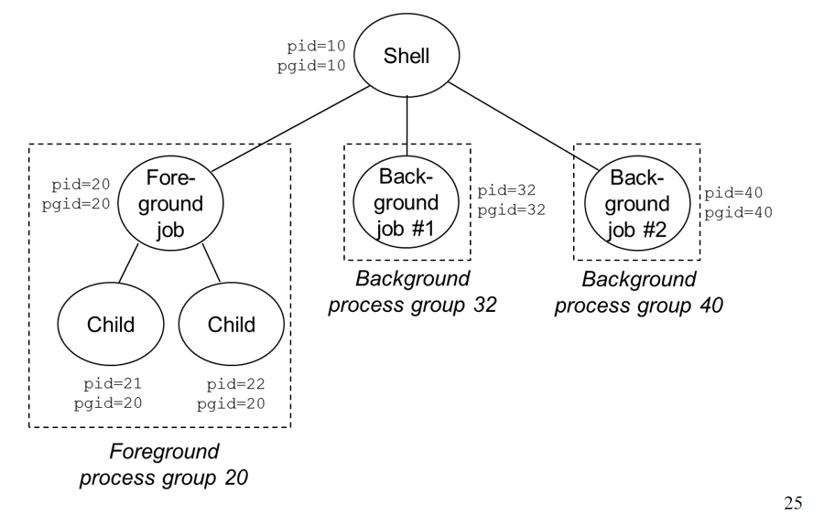

再回顾一下，按了ctrl+c以后，硬件中断发送sigint发送给shell，shell转发信号，找到前台的任务对每一个进程发送相同的消息。

Ctrl+z是让进程stop

如果kill参数小于0，是向进程组发送。进程号的获取需要通过一些额外的机制，比如需要注册，或者通过killall函数等。

Pause（）就是停在那里等待一个消息被打断。

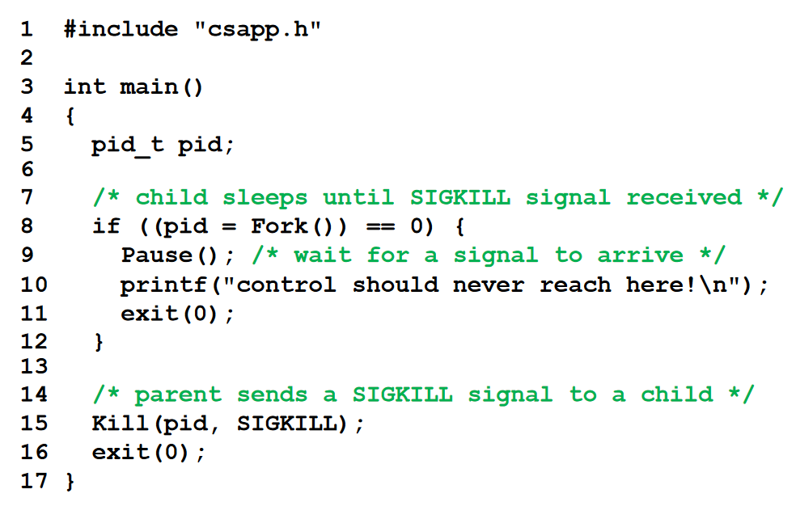

子进程先被调用：Pause后收到一个sigkill直接退出，就不会

父进程先被调用：子进程已经被创建了，message依旧会发送成功。子进程执行pause之前会检查bitmap，然后发现接收到了sigkill直接退出。

系统里面两个信号是不能被修改的，其中包括SIGKILL。

Alarm调用SIGALARM，自己给自己设置一个闹钟发送，过一段时间就会收到一个SIGALARM，需要自己设置信号槽函数。整个系统里面只有一个alarm，新设置的闹钟会把之前设置的还没响的闹钟覆盖掉。

Context switch到你这个程序之前，查看signal，如果有就回到用户态执行signal的代码。

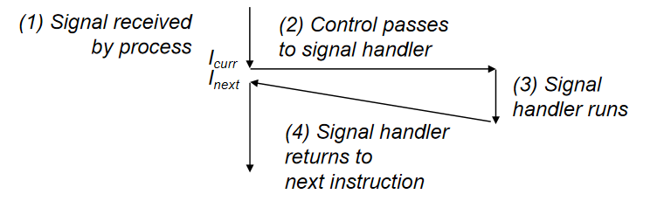

并发执行流。

Signal handler如果代码很长，在执行过程中也会发生context switch，回来的时候可能会发生新的signal handler，会有一层层嵌套。

调用signal的情况下需要满足两个条件：

1. 收到了signal
2. 没有被blocked掉

如果发现了signal是个空集合了，就回到了原来的main函数控制流

有些信号会终止进程和dump core（内存映射存到硬盘便于debug）

SIGCHILD，

不要太傻地去回收子进程，之前我们的方法是定期waitpid立即返回，事实上我们可以在sigchild handler中去回收子进程。

## 注册Singal Handler

我们可以通过syscall signal去注册handler。不能覆盖sigstop和sigkill。

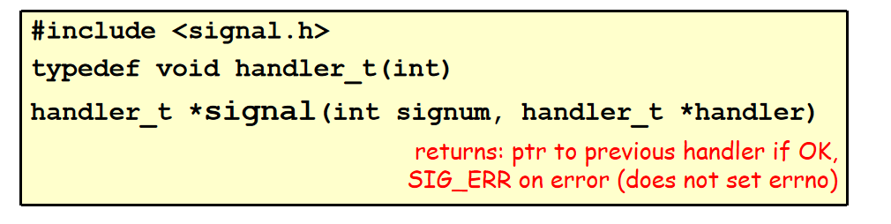

返回值是原来的handler，参数是新的handler。

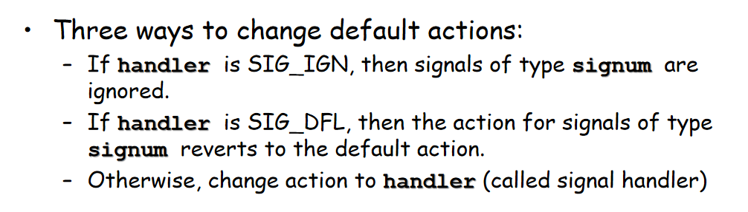

有三个宏，设置为ignore，恢复成默认值，或者提供一个handler。Handler只能接受一个int，所以可以用一个handler为多个signal服务，通过判断输入参数的signal号。

这个函数是功能是注册安装一个signal handler，操作系统会帮你调用这个handler。

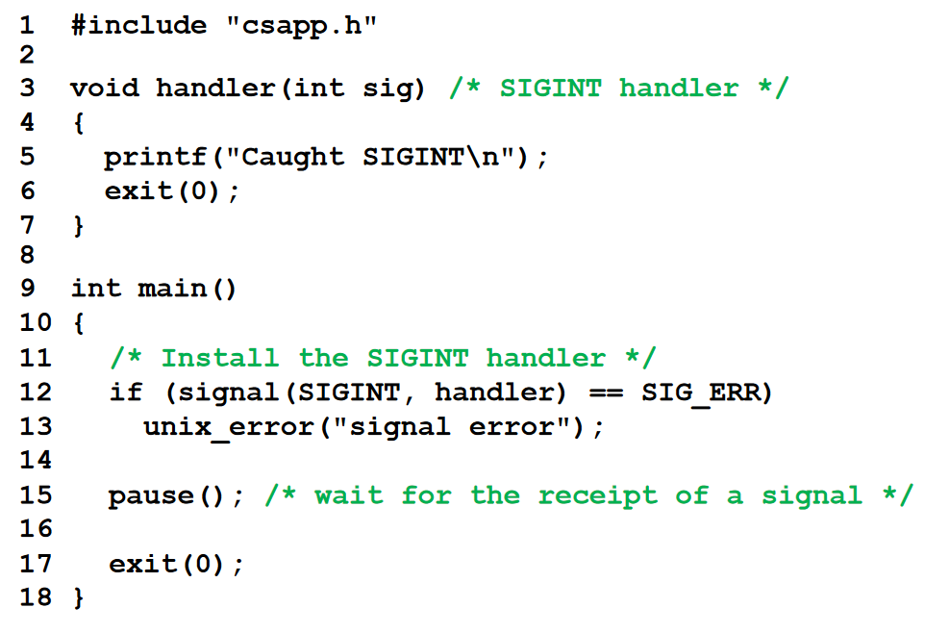

注意这里是exit(0)会终止整个程序。在准备截获之前安装上自己的handler。正常情况下处理完调用return 回到原来的执行流。

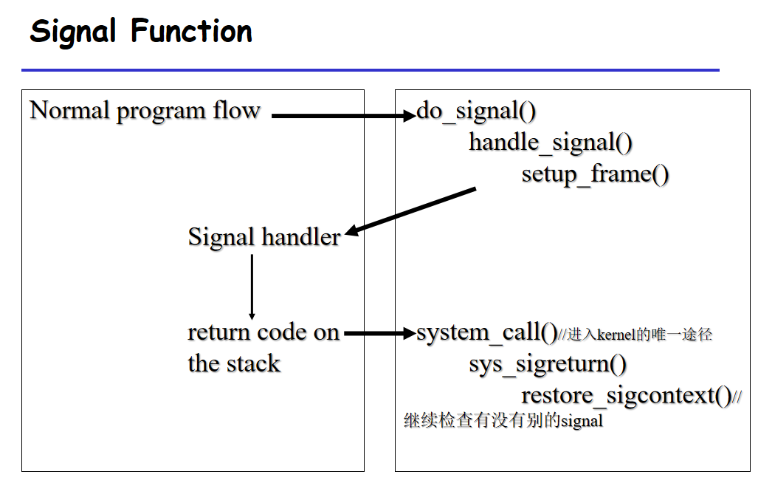

Signal handler完成回到kernel态后，需要继续检查signal情况。

在执行信号10 的处理中，信号10会被阻塞，以免递归地调用同一个signal。因为执行的是同一份signal handler。

Q：如果一个handler处理多种情况，如果有多个信号同时打断，是设置多个信号的block吗？

A：不是，只设置了第一次信号的block。所以在编写signal handler的时候要尽可能避免这种情况，这是异步不安全的。

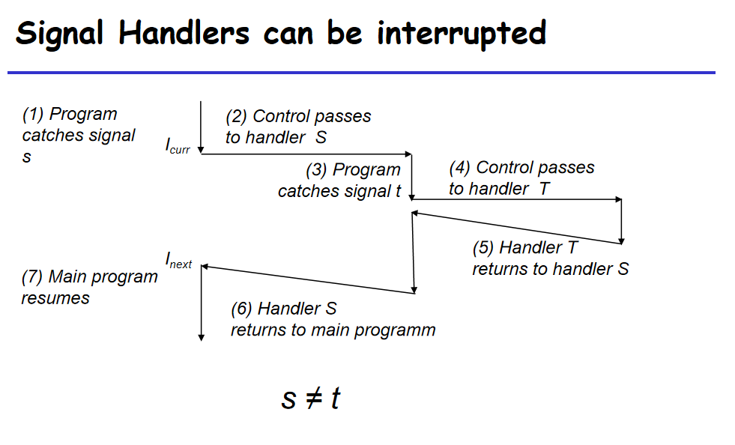

此时存在三条并发的执行流，可能会出现各种可能的问题。

存在一个操作系统帮助block的情况，处理K的情况K会被block住。显式地block:使用sigprocmask及其一些帮助函数。

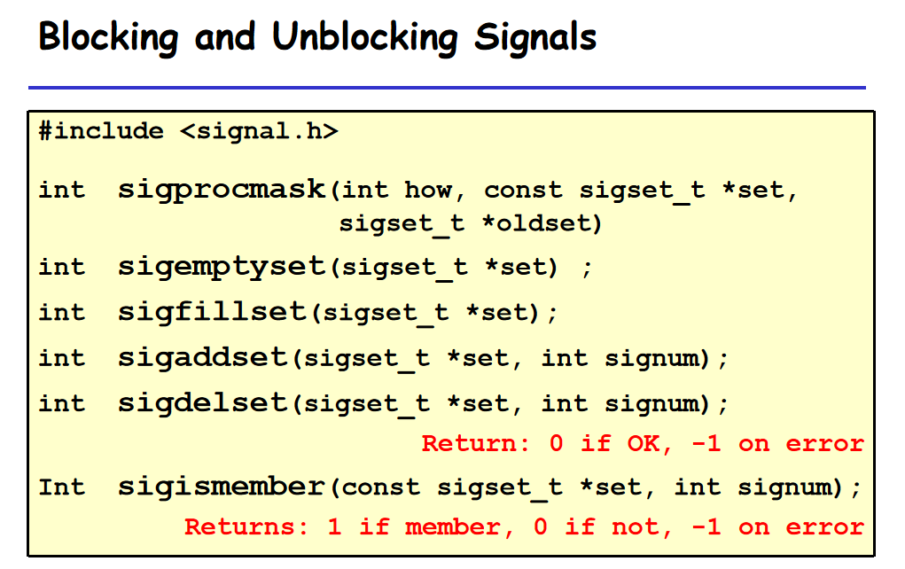

最简单的是用现在的set和原来的set做一个and或者or操作。

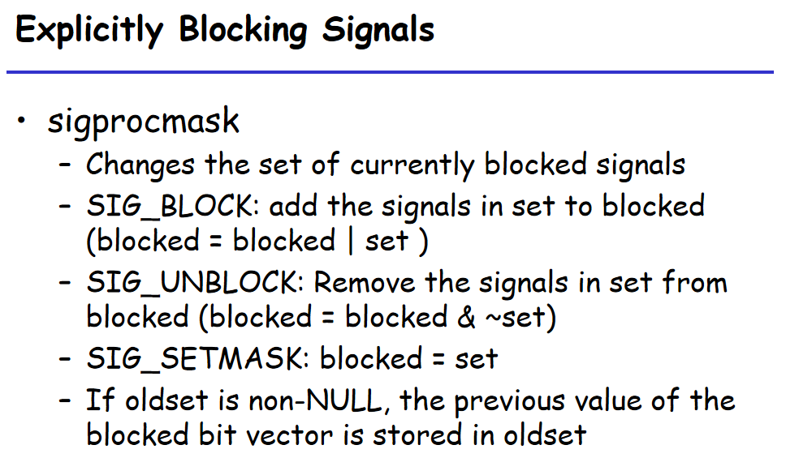

要set第九个信号，那就是搞一个00000100000的和原来的set做一个or操作，其余同理。

# 2021/3/23

signal是进程之间的通信方式，是反向地从kernel向用户态发送信息的机制（异步，并不是马上得到处理，只有进入一个cycle在执行main之前才会调用）。正向只有syscall（同步）。这节课我们关注怎么写一个signal handler，写对并不容易，很容易造成并发问题。Main执行流和handler生命周期会重叠，而且很长的情况下不知道什么时候被打断，包括还有递归打断的情况。这会带来一种特殊的concurrent bug，处理、解决、发现都依赖于特定的执行情况，这些都由kernel来决定、不受控制，很tricky。（Eg：打断的点不同，出现嵌套的情况不一样。）这些错误在debug过程中很难被复现。

## 写Signal Handler的Guideline

G0:尽量保证handler简单，让handler的执行时间执行时间越短（降低嵌套的可能性，把指令留到main函数来执行，降低overlap的程度。）比如在signal handler里面只设置一些flag（作为一种通知的机制），在main函数里来完成任务，但是这会是main函数要周期性地检查对应的handler。

G1:这条影响比较大，要在handler里面调用函数是异步安全的（asyn-signal-safe）。必须要选取这些safe的函数来使用，比如说printf springf malloc exit是不安全的。Bug不一定会发生，但是存在这些bug。为什么会出错？因为这些函数会尝试去拿一些锁。如果在main函数里面也要使用相同的屏幕的锁。如果handler里的printf尝试去拿锁，但是锁在main函数里被拿着，这种情况下程序会进入死锁状态。锁：只有一个人可以进去，来保证进程里的代码是安全的，只被一个人访问。Signal handler也要实现成safe的。Safe函数有一个专门的列表。

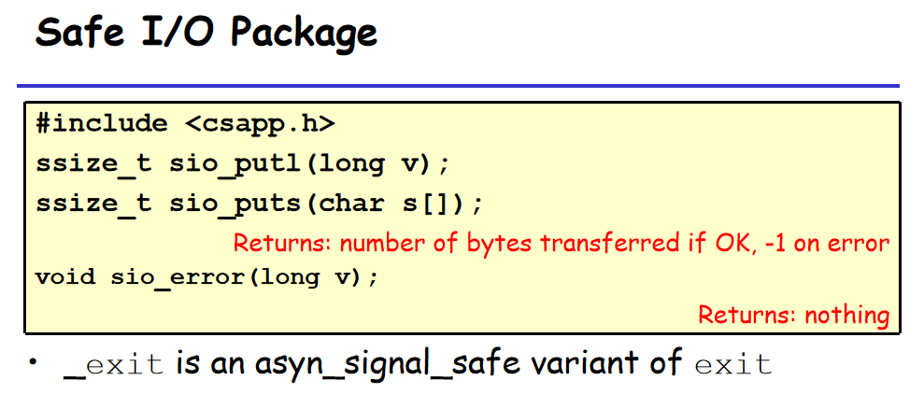

打印函数，不支持格式化输出。直接调用syscall来打印。

G2:保存和恢复errno。errno（error number）是一个全局变量，是调用的库里定义的全局变量。当调用函数出错的时候，error number会被设置。为什么要特意保存和恢复error。在调用syscall的时候如果需要做一串耗时很长的指令，期间过程中会发生context switch。最新一次syscall的errornumber会把main函数里面syscall的errornumber覆盖掉。会出现errno覆盖的情况，但是errno是不希望被覆盖掉的。这个和我们使用寄存器一样。参考callee-save和caller-save，一般如下进行errno的保存。

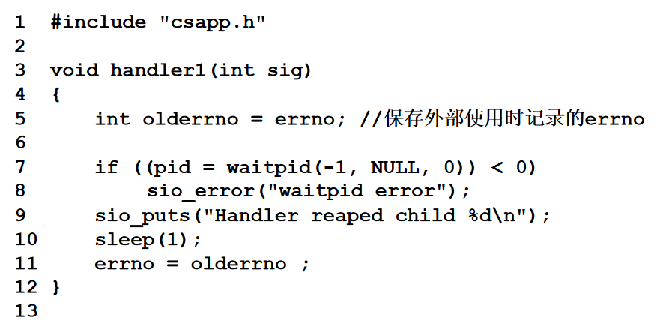

问题:回收子进程回收不干净。

原因：signal不会queue，当处理signal的时候，signal被pending。如果同时来了两个signal不能区分出来。

每次调用的结果可能不同。所以应该在handler里面循环地调用waitpid回收子进程。

关于signal handler的行为的，可移植性（最低要求是用户那里可以执行）问题。

对于signal handler我们也希望其在类似的平台下能够处理。不同系统和版本下对于signal的语义约定可能有些差别。

1. syscall（可能发生上下文切换，执行时间比较长）被signal打断的时候怎么处理。程序接到signal是比较频繁的。为了设计上的简洁，我们直接abort掉。凡是有signal过来了，syscall就直接abort掉，不管谁打断我都停下来，由上层来决定下一步行为是什么。Linux的默认行为是如果syscall被signal打断了，就会重新尝试（retry）。Retry属于semantic，在不同操作系统下的行为可能不同，需要有意识地对syscall进行处理。

处理分两种1.自己对情况进行检查处理2.自己设置好retry这种情况。

1. 在执行k这个signal handler的时候，可能被其他signal打断，不会被自己打断（把自己的signal block住）。避免自己调用自己的函数，出现重入的问题。因为如果这个函数访问了全局变量，那么再进去会重写，包括说这个函数中调用了锁的情况。但是这个行为也是可以配置的，系统的默认行为可能不同，换一个场景下代码就可能出错。

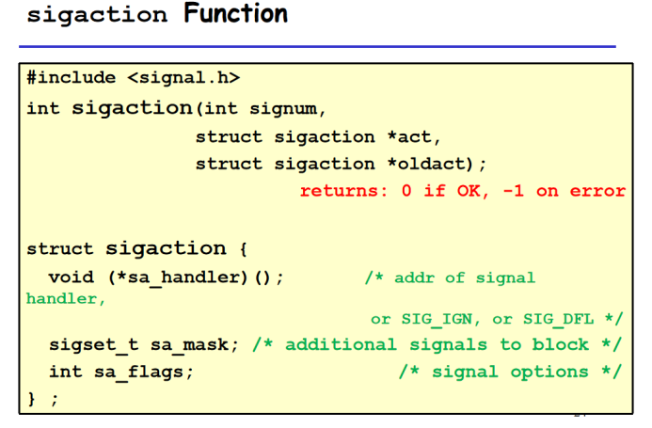

可以控制handler的行为，提供了一个数据结构，其包括handler，handler的mask和flag其中有很多bit位。

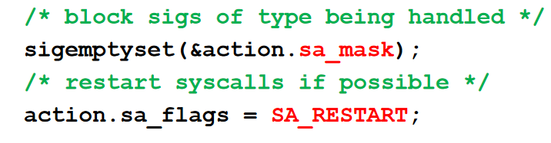

系统会帮你restart，linux会默认帮你置上。

无视signal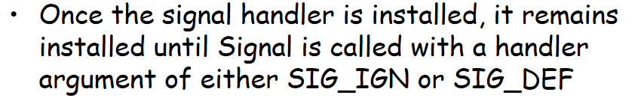

## 一些Concurrency Bug

G3:处理共用全局变量或结构时，需要block对应的signal

如果在addjob里发生了context switch，比如说链表刚刚要开始执行加元素操作加了一半时，要被删除元素操作打断。使用的过程中会被打断，会出现错误。

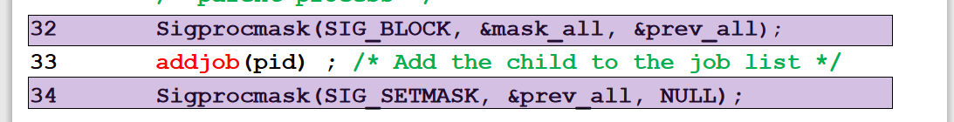

所以main函数里和handler里要加上对应的block行为，以防冲突。Block 所有signal，然后处理完后恢复。

但是代码还不是正确的情况，如果主进程在fork之后，addjob之前被打断，会怎么样？Signal handler会先执行deletejob 根据deletejob的逻辑实现不同，可能出现bug。比如handler delete完，再执行了addjob 永久加入了一个死掉的进程。

如何写一个正确的代码？

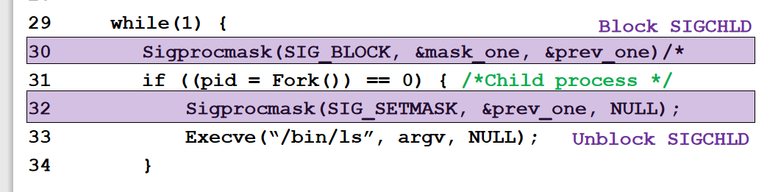

30行先Block住sigchild，保证在addjob之前都不会调用handler去delete。再去fork。Fork出来的子进程也是被block住的，

32行需要恢复原始的sigmask，因为我们要去执行execve，不能在mask变掉的情况去execve，否则行为会变化。

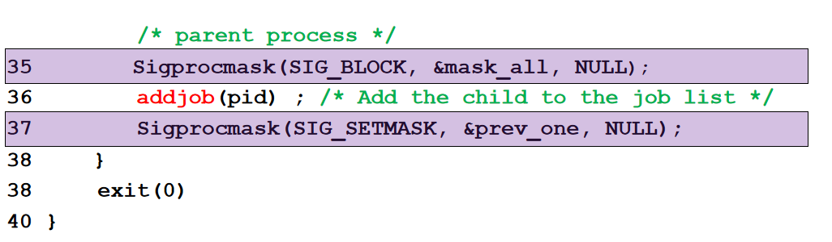

第35行是为了防止在add过程中被delete打断的情况。

然后37行一起恢复。等ADDjob完成后，才能去进handler里去回收子进程。

G4:声明全局变量时一定要声明为volatile（你这个对象是不会放到寄存器里的，每次读都会从内存中读），显式防止寄存器优化。

如果放到寄存器中，handler会分别操作寄存器，可能会出错。

如果Main去读寄存器，而全局变量中在handler去写。Compiler会发现main函数一直在读没有去写，可能会一直读寄存器。本质就是一个变量可能出现在多个地方，在寄存器或者在内存里。一个程序是不会有这种问题的。但是现在两个地方都在访问这个变量，各管各的。

汇编生成的所有volatile都从内存中读写这个对象。两边就能访问到正确的对象。

G5:需要声明flag 来用sig_atomic_t 对于这个对象的读写操作是不会被打断的。在C语言的一句命令，在汇编中可能是多条指令，可能被打断。两次++可能只是从2变成了3.

## Spin Loop

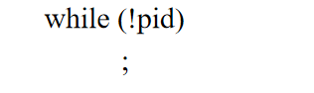

忙等，一直在check cpu，cpu拉满了，浪费cpu。让child还没来的时候，休息休息。

我们可以用pause先挂起，解放CPU资源。但是我们pause可能被别的打断，所以容易被别的打断，还是要check。但是这段代码是会有竞争的（data race）。如果在while和pause发生了context switch，处理完就sigchile再也不会来了，中间被钻了空子，容易永久pause。

我们可以使用sleep1来周期性检查。这是一种折中的方案。

我们希望检查和pause变成一个原子操作，有个特定的函数叫做sigsuspend（mask）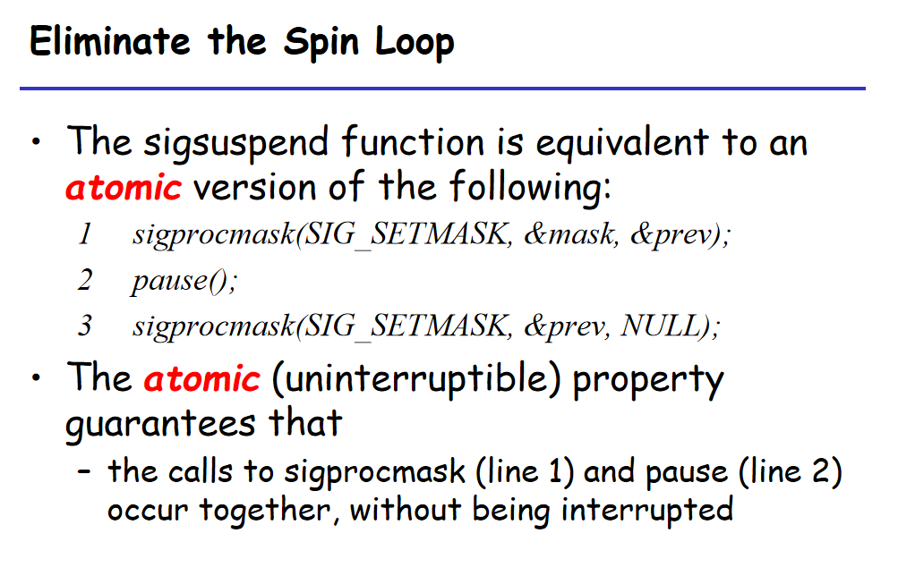

其相当于这三句话，并且这三句话不会被打断。12代表打开中断立马进pause。如果在1之前来，中断还没有打开，所以不会处理。2的时候来了就可以check pid有没有问题。

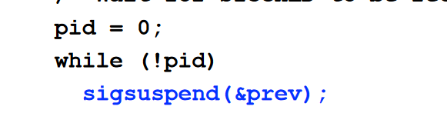

12之间不会被上下文切换掉，不会被插队。

3代表把中断再关掉。检查一下是什么打断了，如果不是SIGCHILD，就再次进下一次循环。

包括lock也会导致这种东西。

# 2021/3/30

## Non-local Jump

for循环和if都是用jump实现的。

c语言最多就是跳出循环跳出switch。

从功能上，汇编可以支持non local jump，像c和java中的exception，从汇编层面实现很容易。但执行过程中是维护了一个栈的，call了一个函数出来的时候栈也得是空的。如果从一个函数直接跳到另一个，栈的环境可能就不一样了，可能栈就直接乱了。所以，nonlocal jump难在要恢复这个状态。

Nonlocaljump 需要分成两个步骤，功能就是在两个函数之间发生跳转。提供了user级提供了统一的异常控制流。

Setjmp函数，是设置传送门，变量是当时栈情况（记录下开启传送门时栈的状态）。可以设置多个传送门变量，然后选取门去跳。

Longjmp就跳走了，所以retval返回到了setjmp函数

还有sigsetjmp可以从signal中跳转到main函数的其他地方。要保存一个sigmask的信息。

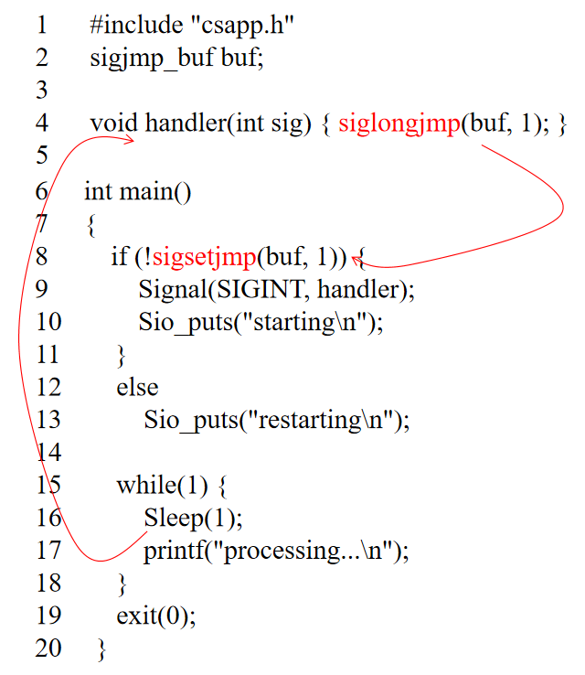

进程就讲完了，可以写一些多进程合作的进程。学会了GUI和console。可以通过signal传递信息。调度是不确定的。Signal是一个并发的执行过程。有一些特殊的bug就可以理解了。

## System-level I/O

三大抽象:进程、内存、I/O

I/O就是输入输出设备，除了内存、主板基本上都是输入输出设备。从CPU来讲输入输出设备，键盘是输入，屏幕是输出。我们要介绍system level I/O。Printf知道是打印。如果一个程序没有输入输出，跑完了没结果。没有输入输出机器就没有用了。把所有输入输出设备抽象为文件。默认打开的文件：屏幕和键盘。所谓的系统级的IO就是一些低层级的IO。要和硬件打交道，就必须要通过操作系统。

为什么要底层的IO，IO分成标准IO（高层级的用户级IO）、UnixIO（由kernel直接提供，在syscall上直接进行处理）。IO可以更好地理解进程。不同的进程使用IO的样子是怎么样的？Eg.进程打开IO，fork了以后去打开IO呢？打开两次呢？

UnixIO是把IO抽象成了文件。把所有外接设备的交互过程作为字符串。输入就是接受一个byte，输出就是写一串byte。在IO设备上，最重要的就是read和write这个syscall。包括网络、磁盘、终端设备都是用这个。

文件会分成不同的类型。有regular文件，普通的文本文件。Text file：可以用asc2码编码。Binary file：二进制文件。

除了regular之外还有很多其他的文件类型。里面有一些abcd，也有一些不可见的字符。以byte读出来的时候是可以读到这些特殊字符的。比如回车\n。所有文件都可以抽象为一个byte流。

还有其他的文件:目录文件，里面是一系列的链接，可以通过操作系统解释成文件的指针。目录会自带两个创建时生成的link。一个点代表当前目录。两个点代表上级目录的link。

Mkdir、ls、rmdir都是可执行文件，是前人写好的东西。这些都属于IO相关的编程。

Linux对于下面的磁盘采用了树形的结构。一个磁盘让用户直接去访问太复杂了，所以需要有一个抽象。把磁盘抽象成文件进行管理，叫做文件系统。根节点在linux下是斜杠。下面就是一层层的目录用/分割。

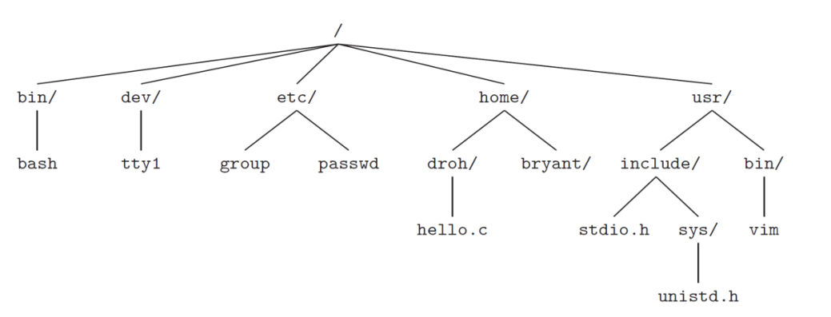

所有的IO设备也在dev设备下面。所以文件系统包括了磁盘上存在的文件，以及硬件。还包括了一些pipe。可以用一个管道把前一个文件的输出作为后一个文件的输入。管道可以把进程之间打通。Symbolic links就是快捷连接文件。还有一些字符和block devices，这就是外设。

Cd可以改变当前的工作目录。每一个进程在其之中就可以改变工作目录。

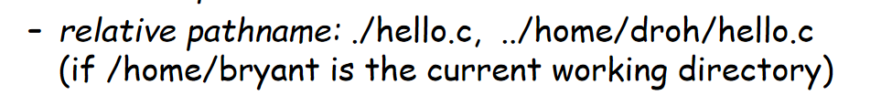

比如要执行当前目录下的cd文件，如果没有点就回去找系统中的可执行文件。可以需要加./cd

## OS支持文件和IO的形式

这些IO设备在操作之前都有一个准备阶段。Printf下一次打印是跟在上一条打印后面的，一般是相对位置的操作。这些相对位置信息都是要记录在kernel里面的。内核会为每一次打开文件建立特别的数据结构。一般情况下，io设备都有open和close操作。Open之后会返回一个标识，分为一个file descriptor（文件描述符）。 文件退出的时候是不会马上关闭的，只有回收的时候会收回这个资源。文件描述符是link中数组的一个下标，存了一个link。Fd

维护了文件的当前的位置（上次读完的位置，fileposition）、文件大小、文件使用人等。

我们需要了解的就是内核为每个进程维护的这一套信息。

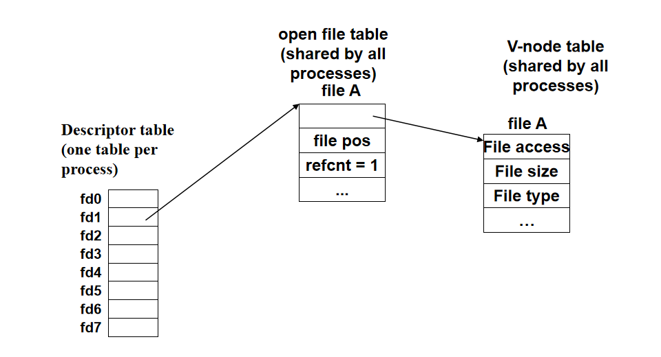

由三个部分组成。左边是每个进程都有一个descriptor table。每个文件打开以后都会填入一个fd。打开一个文件时，就是用fd指向这个文件信息。为了避免descriptor table很大，会找到一个最小的fd。指向的就是open file table，这由多个进程共享的。比如实现进程之间的信息传递，把两个进程联系在一块。这个table里面记录的就是这次打开相关的信息，一个是position，第二个是reference count（这是用来计数的，当没有人使用的时候要回收掉）但是因为会被进程共享，所以造成这个file创建的进程和造成其回收的进程可能不是同一个进程。当refcnt为0的时候，就可以回收这个资源了。

Vnode table是一个静态的信息，在文件创建的时候就有了。进程哪怕关掉了文件还会存在。

File table可以被共享，更多情况下是每个进程自己创建。

Seek是一个syscall，就是调整当前文件的file pos。（seek current file position）

Open函数有三个参数，第一个是文件名可以是绝对路径可以是相对路径。返回-1失败，返回>=0 成功。

Flag是只读、只写、读写打开（唯一）。还有三个可选项，O_CREAT，创建文件。Trunc覆盖文件。Append就是追加到文件的最后。

Mode参数是模式，当创建文件的时候使用模式。Mode 777就是所有权限都有。Mode分为读、写、执行。分为user（普通人）、group（组）、other（其他人）。Eg 777，664.

一个文件会打开标准输入输出和出错。所以第一个打开文件的fd应该是3。如果没有自己关闭，进程回收的时候会关闭fd。一个文件close两次也会报错。

文件有一个文件尾。Read是外设读到内存的操作。需要有标志告诉你读完了，所以需要文件尾，这是逻辑上的，文件里是没有的。只是在pos到最后的时候，read返回0，代表只能读到0的byte。

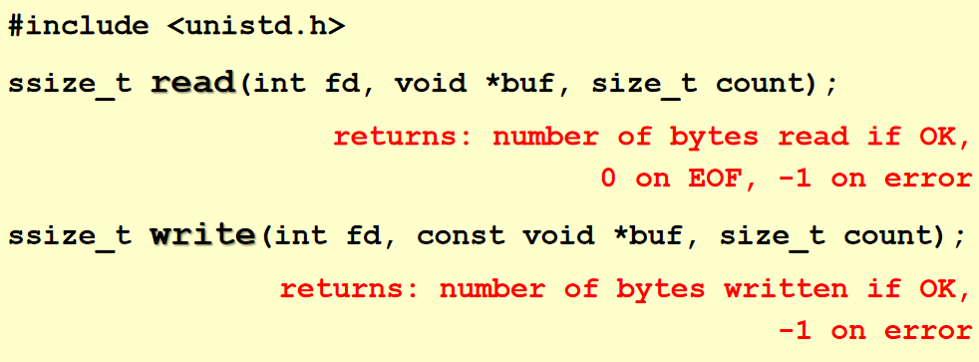

Buf是实现分配的地址，如果分配小了就有可能出现segmentation fault。Read返回0读到了的文件尾，返回-1是出错了。

Write中，写进去的数据先放到buf里面。然后count写进去的数量。

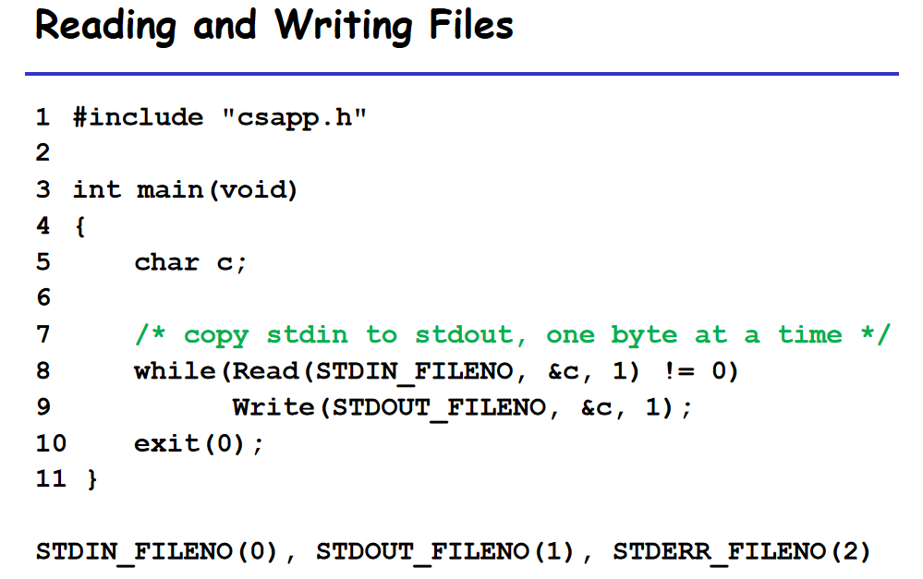

键盘上敲一个，屏幕上输出一个。但是键盘上敲不出EOF，所以可能需要ctrl+c。

Ssize_t是有符号的int，size_t是无符号int。如果read和write读了特别大的数，可能是出现一些问题。Short count问题，即count < 返回值。比如说read读到了EOF，或者syscall打断了read，导致读了一半。读到的数量小于预期的数量，这就叫做short count。

还有stat函数和fstat函数，访问的是文件的vnode。所以stat通过路径去访问文件的vnode，可以不需要打开。在打开fd的情况下，可以通过fstat去读信息。

要访问stat的时候一定要通过unixio来做。

S_ISREG可以检查文件的模式。

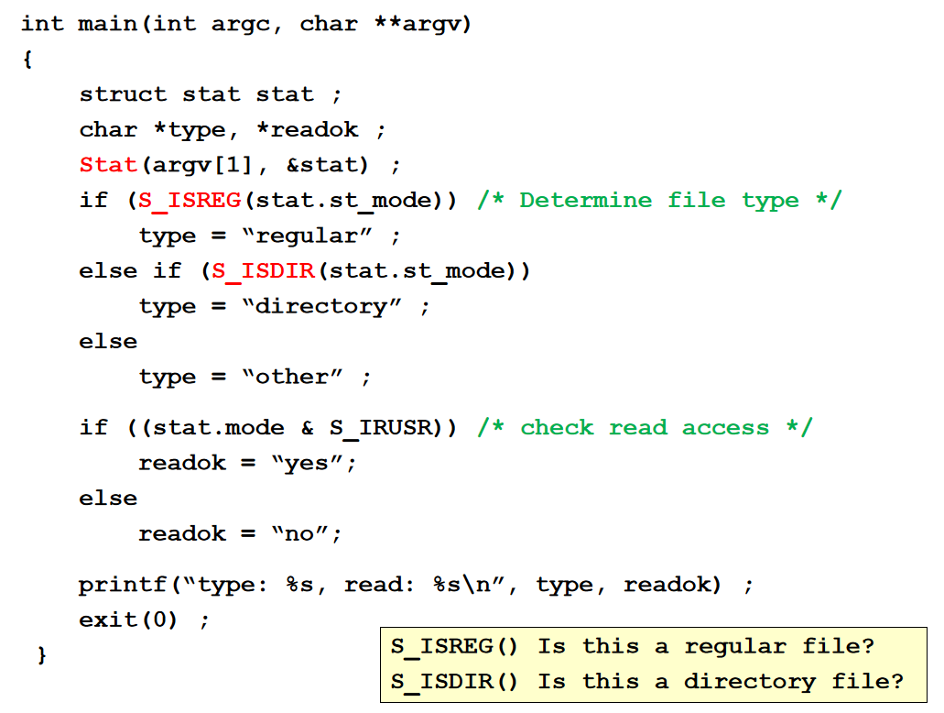

其包含了访问控制权限。

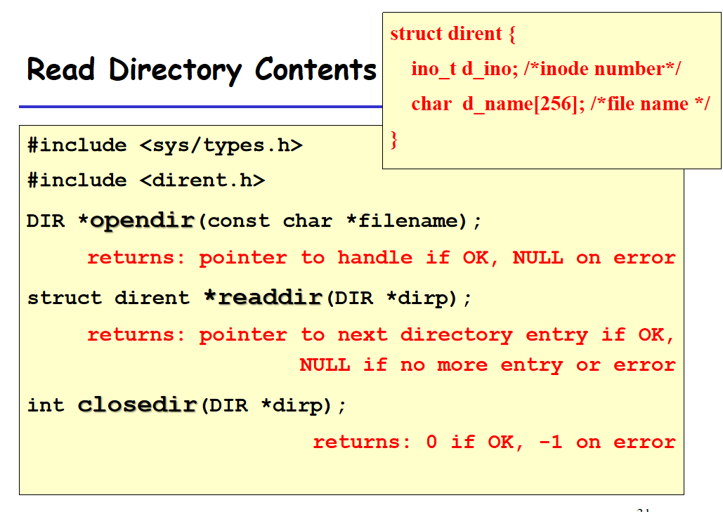

以上打开目录，可以一次一次地读出其包含的文件信息。可以用while来判空。

一个文件打开两次会怎样？

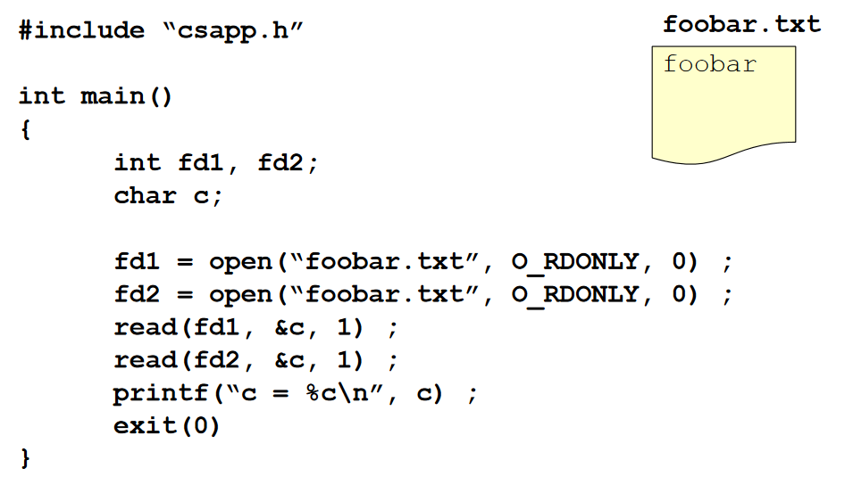

输出f的话，说明有两个open file。输入o的话，说明有一个open file被两个fd共享。

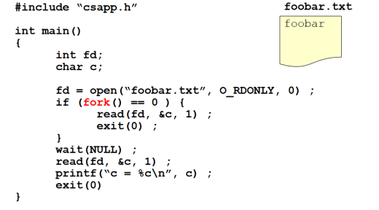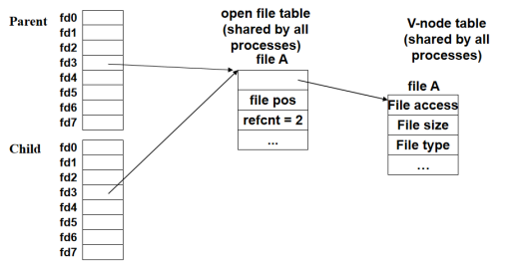

Fork出来的descriptor table和原来的一样。Kernel是会帮你copy一份open file还是帮你共享一份呢？事实上创建子进程的时候，open file table是共享同一个open file的。这提供了一种途径让进程之间进行共享。Kernel维护一个Refcnt++罢了。

Redirect 重定向文件的输出。Shell在创建ls的时候，把标准输出的文件fd改成foo.txt。往fd1写的时候，就写到foo.txt里去了。所以shell只需要重定向，而ls的代码就写到fd1里去，不需要进行任何修改。在做shell lab的时候，要实现重定向就要写dup2函数。

# 2021/4/6

今天会把I/O部分结束，上节课介绍了操作系统如何支持I/O的，维护一些数据结构来提供给上层的程序。一个是fb，一种索引在数据结构中找到当前打开的位置。最主要的是，一个是一个array，指向file对应的信息，第三层的一些物理上的文件。我们还介绍了一些syscall，底层的操作系统支持的I/O系统。是读和写、打开和关闭，加上status函数，就可以知道文件所有的信息了。但是这比较麻烦，处于syscall之上比较底层。这不是我们直接使用的io。我们经常使用的是std io。

## Robust I/O

这节课我们介绍robust I/O和standard I/O，它在unix I/O之上去构建。

首先rio，所谓robust就是功能更多，在一些特点上比如性能上会有一些特点。最多的情况下会被使用在网络里。因为普通的程序基本上使用std io即可。但是终端设备和网络上不能使用std io直接进行使用的。syscall过长可能被signal打断的问题（short count问题，写的比预想的要少。），需要自己去解决。rio分为unbuffered和buffered。也就是有没有缓冲区。屏幕打印和gpu也有对应的缓冲区，可以理解为是一段内存。我们需要回答用buffer能解决什么问题。

rio_readn和rio_writen 是无缓冲区的buffer。接口和原来的syscall基本上一样，尽可能地读count个字节。完成以下逻辑：

·如果出错了，那就返回。

·如果read被中断打断了，会帮你完成一个重试。

·如果读到的数据少了，也会帮你去重试。

·如果读到了文件的eof，这种情况下会break出循环，正常的进行返回。

对于rio_writen的情况，就比较容易，如果被打断了也会重试。

rio_readlineb和rio_readnb是读一行，如果一个个读byte，每个byte从硬盘去读，会非常慢。这时候我们就使用batch的思想，一次读多一点。如果我们读的超过了一行该怎么办？有的地方可以退回去。但是网络包该怎么退回去？

接下来，我们介绍缓冲区Io,在直接做一个操作的时候，缓冲区进行一个介入，因为原来的操作太慢。分为读缓冲和写缓冲。真实的读和读操作的触发不是完全匹配的，我们比如说先读1024个byte读到缓冲区里。换句话说，增加了一些内存的开销，来避免多次读写硬盘。一个buffer里面的数据可能分为几块，每次读不一定把buffer填满（比如磁盘中已经没有数据了）读上来的数据可以分为应用已经读的，和应用程序还没有读的。这里我们维护了buffer层的数据结构。第一个参数是fd，对应被打开的文件。有cnt（还没有被读的）、pointer（buffer中的position）、数组（buffer内存）。

如何来使用呢？我们要了解buffer和disk中的数据的对应关系。buffer就等于是文件中的一个子区间，是文件最新填充到buffer中的数据，存在内存里面，当然disk上也有一份。应用程序不和disk打交道，直接访问缓冲区。

初始化的时候，fd作为参数传进来，返回这个初始化完成的数据结构。pointer指向开头，cnt为0.

这个rio_readline函数功能不太好实现，极端情况下可能这一行比buffer还长。首先我们要实现一个rio_read函数。

readline

这个代码先判断buffer是否已经空了，只要buffer不空就会判断以下情况：

·想读的比buffer大，直接返回整个buffer。

·想读的比buffer小，返回对应的值。

然后把buffer中的数据copy到应用程序中的内存中。

然后调整pointer和rio_cnt（buffer中剩余的数量）

如果buffer为空，从disc中读取buffer size的数据。

·如果出错，返回-1

·如果被中断了，重试尝试读buffer。

·如果读上来的是0，代表读到文件尾，返回0.

然后需要条件pointer到开头，以及cnt要设置为新填入的数据数量。

所以read提供了从buffer中尽可能读对应的数据到应用程序的内存中。

rio_readnb

rio_readnb就是使用buffer的读n个数字，就是调用rio_read。调用syscall的次数比起非buffer可能要少一些。

rio_readlineb

然后我们再来讨论rio_readlineb。如果用syscall提供的read，性能就很差。现在我们换成了rio_read，这样就很快了。只要在循环中判断一个是否读到了\n，多读出来的数据被放到了buffer里面，便于做下一步的操作。

## Standard I/O

standard io是一种high level的io，对于std io。暴露出来的接口用f开头，比如fopen fclose。其同时实现了读和写的缓冲。里面最重要的概念就是，stream的抽象。在文件的基础上抽象出了stream的概念。流就像水一样，一去不复返。如果采用了这一套接口，就不太会返回到读过之前的东西。所以网络更适合的抽象应该是流。

缓冲区对功能是有限制的，比如读上缓冲区以后，如果是网络就不能再丢回文件中。

前面讲了std io很重要一点提供了完整缓冲区的功能。写操作会等凑够一定的数量才会写到disc中。如果printf如果没有\n是不会写到缓冲区中的，\n就是缓冲区的一个刷新条件，还有定时刷新，还有一种强制刷新，也就是fflush来保证执行到当前位置之前的写操作都会在磁盘上生效。

之前介绍的rio和std io是建立在unix io之上的，当然应用程序可以直接调用unix io和syscall去做。那么应用程序在什么时候应该选取哪种io？一般情况下，是不推荐应用程序混合使用不同种io的。如果混用有buffer和无buffer的情况，可能会导致直接读到buffer缓冲后的位置。

unix I/O的利弊

这是最general的，所有功能都可以完成。是low level的，理论上单次io操作，overhead是最小的。其余io package是实现在其之上的。 metadata是只有unix io提供了检查接口。（fstatus不属于std I/O，属于unix I/O）

Unix I/O是异步安全的，在signal handler里面只能使用unix I/O。

实现很脆弱很敏感，容易操作应用程序代码复杂，容易出错。应用程序写出的代码可靠性低于std I/O。

std io的利弊

支持缓冲区，在一系列操作的时候性能更好。支持general的操作。比如支持变参数的函数（printf）

不是signal-safe的，不能访问metadata。因为加了缓冲，不太适合网络的操作。

我们介绍几个和strem有关的。read buffer和write buffer是两个buffer。stream又读又写的情况，如果写缓冲区没有刷新的情况，跟了一个读该怎么办？可能会读到即将被覆盖的旧数据，所以建议不要这么做。如果一定要跟在后面，需要加上fflush。包括还有一些eof的处理。

如果我们为了在一个网络流上同时进行读写。我们需要把这个网络流打开两次，会出现新的问题。把fd打开两次，有两个数据结构，当我们close的时候，可能会把一个文件close两次。所以在流上处理一些行为的时候，是非常tricky的。

综上所属，std io上不适合处理网络的情况的。

一个general的规则：尽可能使用high-level的io。但是遇到signal和metadata的情况，我们只能使用unix io。

标准io：使用磁盘文件和terminal文件（eg：屏幕）的时候。

raw unix io：signal；对需求很清楚，需要最高性能的时候。

rio：在网络的时候可以使用。

## 网络

网络是一个非常复杂的方向，有专门可以研究的内容。我们只需要能用，了解基本结构就行了。

我们先介绍client-server变成模型。还有p2p模式。

像我们平时访问的web就是cs。手机的小程序、ftp都是这种。cs是当前最主流的网络编程模式。client是访问资源的人，server就是掌握资源的人。有很多client寻求server的帮助。在单机里，也可以看作一种cs模式。server就是os，像操作系统发送请求。向屏幕发送请求进行打印，其实也是一种cs模式。client和server都是进程，需要跑在那里。server和client会约定好按照某种格式进行交互，以request进行传递。request可以限定一些接口，超出了限制的范围，server就不会管了。因为约定好了interface，client和server就是松耦合，可以自己进行优化。只有满足约定的request，server才接收。

首先网络从硬件上来说是io的一部分，既可以input和output。机器上插的叫做网卡（network adapter）

我们先要介绍网络。首先网络是一个层级结构，数亿机器设备都接入网络。要管理这些设备，要用层次化的方式来组织，像一棵树一样。box（终端设备）、wire（网线、或者无线信号）

网络越往下越low level，最低层级的是lan（loval area network）。lan可以认为是网络里面很小的一块，一般按照building或者校园为单位。

网络里要用一个机器都懂的语言沟通在一块。在lan里面用的比较多的就是有线以太网（ethernet），使用以太网卡。lan最底层就是一些host（包括机器、手机、主机）。hub就是把host连在一起的设备。hub提供的口就叫做port。hub的一个特征就是广播的方法，当收到一个request的时候，就会广播给连在上面的所有host。但是这个方式是不可扩展的，如果数百台机器连在上面，有效消息只有百分之一，机器自己都处理不过来。每个插上以太网的设备都会有一个48位的以太网mac地址。每一位都会有不同的含义，代表硬件的厂家等。发送的单位叫做frame。

# 2021/4/13

将network adapter连在一块，就称为网络。而且是分层的架构，像金字塔一样构建在一块。粗略的划分是lan和wan，在不同场景下可能称为不同的，只是一个粗略的概念。只是在网络发展初期的时候进行区分。现在有移动设备、手表等让这个结构更加的复杂了。

## Hub、Bridge和Router

上节课介绍了lan最底层的是用hub进行连接的，缺点就是连接在上面的机器（host）数量不能很多。Host过滤的方式：要有每个机器的唯一标识符，这个标识是对应了机器的adapter上的。每个adapter有48位的唯一标识符。虚拟机的网卡也会有mac地址。传输的叫做帧，也就是数据单位。

一个消息（message）包含了两部分，一部分是本身的内容（照片、文字等），叫做payload。还有一部分是发送的对象、邮编等，这叫做header。Header和payload放在一起称作frame，发出去。传输过程中关心的是header，接受者关心的是payload。

在整个建筑、校园中，都采用hub连接是不现实的。在其之上是一些更加智能的链接。越往上链接的是越高层的一些概念。在hub上有bridge的概念，需要根据消息的header的消息发送给某个hub。

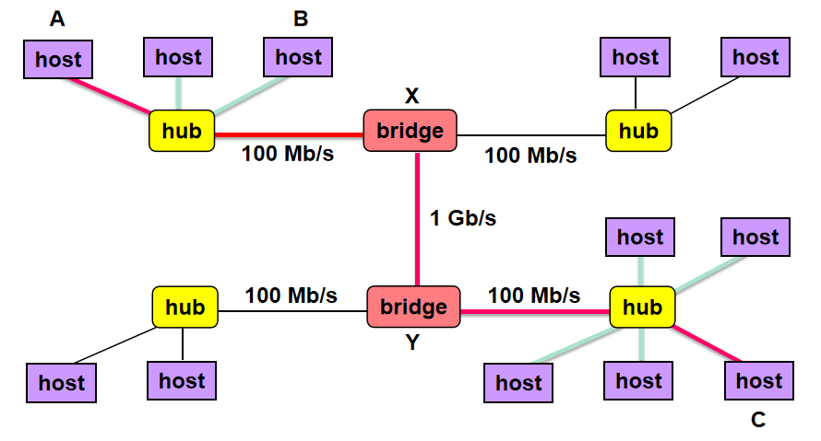

Bridge比hub更聪明，知道应该把消息发送给哪个host。Bridge比hub更高层、功能更强、设备更复杂。

现在家里的hub也比较复杂，有线电视、有线网、无线网都集成在一块儿。所以现在bridge也越来越少，一部分功能去了hub，一部分去了上面。所以，我们可以做以下简化，接在了一根逻辑的网络线上，都是使用相似的协议了。

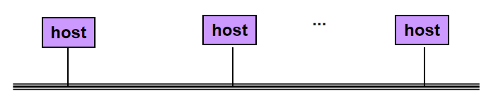

这里就牵涉到协议的一个概念，比如无线网和有线网使用的协议是完全不同的。不同的协议可以理解为是不同的国家里的人说不同的话。Bridge可以认为是在一个国家内的链接。如果要把不同国家连在一起，就要对不同语言的协议做翻译。协议包括怎么写header，怎么写发送的对象。在不同协议之间的翻译者（跨协议的网络链接）叫做路由器。

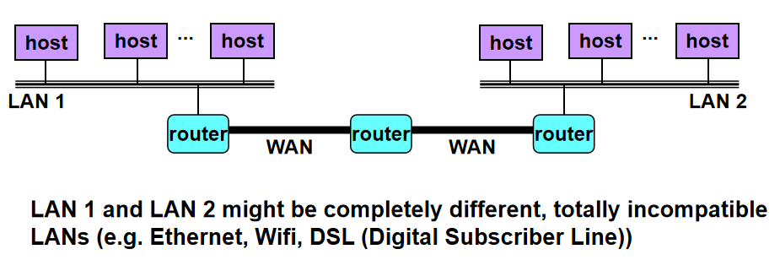

通过路由器（router）链接不同协议的网络。路由的能力很强，可以把不同协议的消息进行互通。路由器中可以加入防火墙、检查等功能。

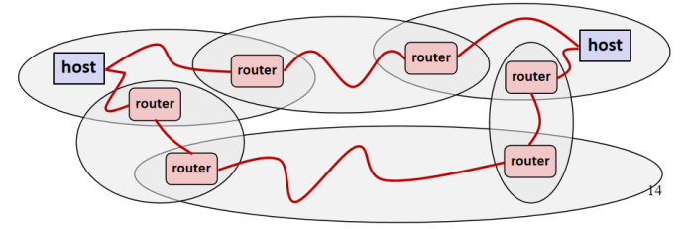

每个小的都可以有路由器进行连接，在这之间传递的就是package（网络包）。前面提到的协议（protocol），一套协议可以认为是文字记录的表达规范。在计算机里需要由软件实现这一套协议，要发送的时候，OS中嵌入了协议软件，来包装我们的payload，包装成一个package。网络各种协议的设计也称为网络栈，每一层完成一些网络。

## TCP/IP

TCP/IP是两个不同层的协议来构成的，分别是TCP协议和IP协议。

接下来我们要介绍对应的协议。协议栈分很多层，有些层比较底层，规定了硬件的行为。程序员主要需要理解的是TCP/IP这两个层。网络层一个重要的行为就是取名策略。名字在网络中很重要，需要能够在整个网络中被识别到。Naming具体的实现比较复杂，要尽可能保证唯一性。所以这是全局情况下IP对应的协议，统一对所有host给出一个唯一的地址。 在其之上的一层协议是deliver机制。完成命名了之后，就负责发送package。要确定投递的方式等。TCP就属于这一层。有了这个协议以后，如何从一台机器向另一台消息发送消息呢？

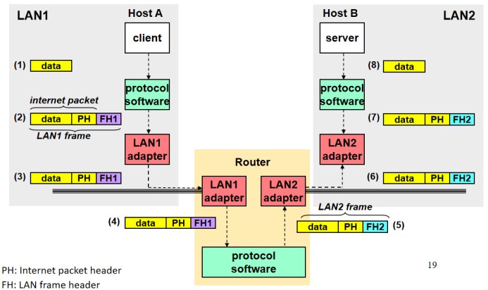

Data在网络上传递的时候，只是一串01数据。客户端如何产生，服务器如何解读都和网络没关系。Host发送时，需要网卡的帮助。所以需要操作系统来管理。通过对应的syscall，把这个消息交给kernel。操作系统中有对应的协议栈，根据网卡的信息，来选择合适的protocol，对data加上header。Header包含两部分，一个是host级别上的（Internet packet header），一个是lan级别上的header（LAN frame header）。操作系统类似于给我们的信件加上了信封，然后帮我们向网络中投递出去。对应的封装是层次化的封装，换句话说，可能套了几层信封，在同样层中打开相应的信封。层次化包装的概念在网络中非常重要，使得我们的网络包非常适合网络这种层级结构。

Router能够识别FH1，router负责翻译成对面认识的header（换一个信封）。在router层级，只有蓝色和紫色是header，里面黄色的都认为是payload。传递到LAN2以后，就逐层地拆信封，最终取出data，交给上层的应用程序。

整个网络是逻辑抽象的，可能向室友发送消息的包要走一圈才能回来。所以这是virtual和physical的一个对应关系。

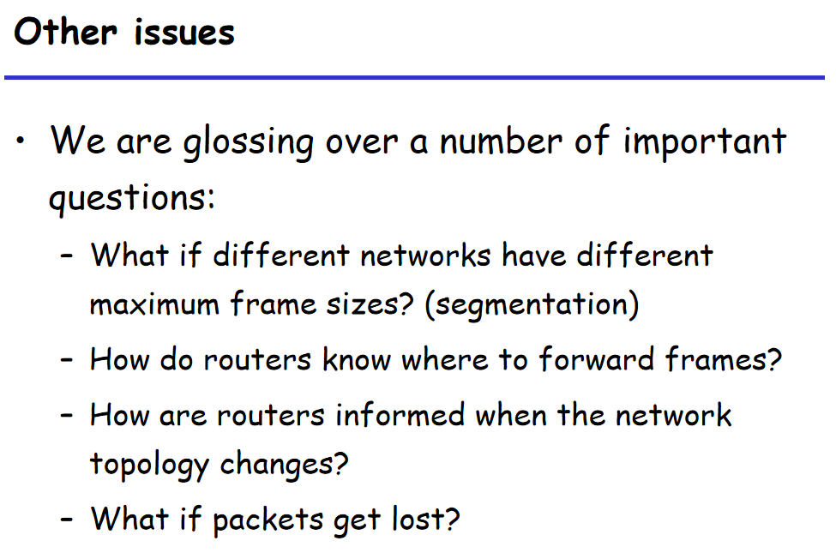

对于过大的文件，需要切割，分片后可能走不同的路径，最终如何组装起来？路由器怎么找到最近的路？如果发送的多个包有一个丢了怎么办？

互联网中，90%收到的协议都和以下介绍的协议相关的。

IP是基于naming的一套协议（全球Internet网）。首先介绍网络栈的概念，我们要分层地去实现一个网络协议。标准组织的OSI模型，七层架构。

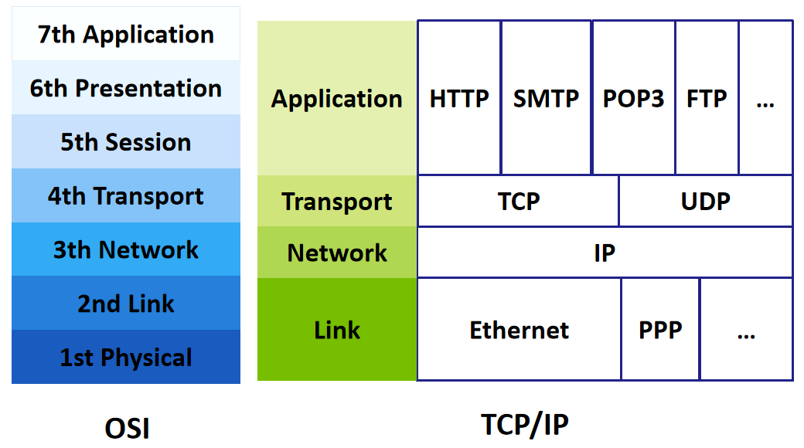

TCP/IP是现在所用的一个事实标准（最后刘存下来，大家都按照这个方式来做）。事实标准比OSI简化的多。TCP/IP分别对应了网络层和传输层。

IP层主要为上层提供定位功能。上面传输层的TCP构建一个稳定的通路，在两个host之间构建一个逻辑上的通路。在这之间如果出现了网络上的丢包，TCP是会帮你解决的。对应的UDP就是不可靠的，为了更快地发送到对面，如果有丢包，也会向上把信息传递给应用程度，速度很快，比如在一个数据中心的内部，网络比较稳定，就可以用UDP来加速数据传输。

## Berkeley socket interface

接下来我们要介绍Berkeley socket interface，这其实是一套网络IO对应的接口封装，和protocol software对接，是syscall的一套lib包装。它的优点是把网络抽象成了文件和linux IO兼容。

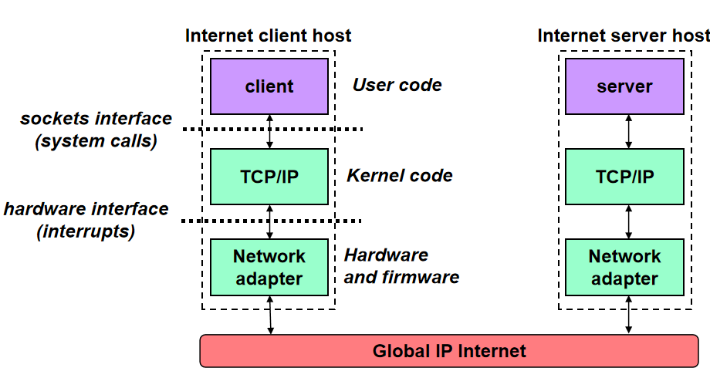

上图紫色的就是网络应用程序，要使用网络的时候，就需要使用socket进入syscall，用kernel中的TCP/IP软件栈来负责加上header，再给到网卡。

IP最早的时候，是一个32位整数来代表。为什么会变成IPV4呢？这就牵涉到32位如何进行转化。比如说ip映射到域名。域名也是一个层级结构，从前往后从具体到高层。Ip地址和域名之间有一个对应关系。每一个链接就是客户端和服务器之间要建立一个connection。

我们发现32位的IP地址和域名是没有关系的，同时服务器还可能会搬动。这是需要一张表来记忆的。Ipv4：我们把32位分成四段，每一段都是0到255，是可以直接翻译的。



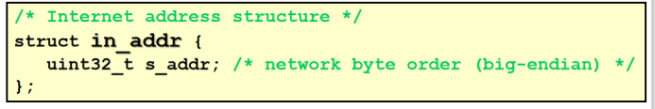

要特别强调的是，网络地址传输的时候是big-endian的。换句话说IP地址是要进行转化的。对应的翻译过程就是以下这些函数，h代表host，n代表network。即从host到network的转换。32位是用来转ip地址的，16位是用来转化host（端口号）的。

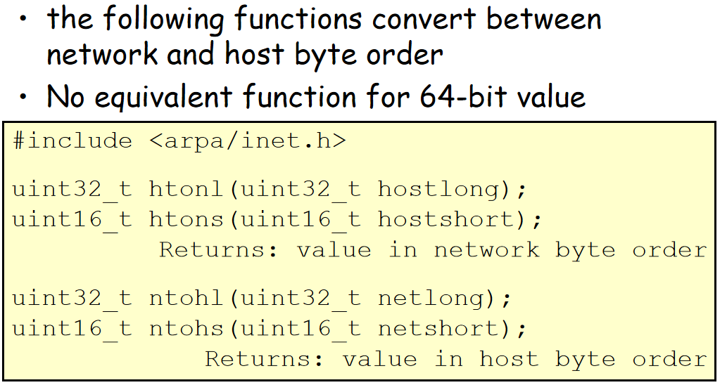

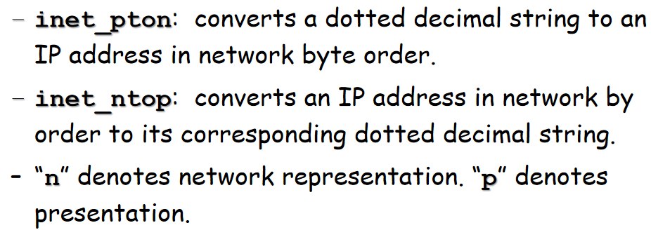

需要有一个把域名和IP的映射关系存下来的地方。即DNS服务器（域名服务器，domain naming system）。网络程序和域名服务器联系，在本机上把域名转化为ip地址，有了ip地址才能在网络上发包。如果连不上域名服务器，不能把域名转化为IP。那么可能访问ip可以直接访问，但是通过域名就不能访问。域名服务器就是存了一张很大的表，进行域名到ip的翻译。比较多的是一对一映射（1-1）。也可以一个域名对应对个ip地址（M-1），因为服务比较大、比较重要，就可以通过服务分发的时候，把任务分发到不同的服务器。域名可能不对应任何IP地址(1-？)。

Localhost可以模拟是一台机器，可以完全通过网络这条路进行链接，其实就是自己。

这里有一个概念叫做Internet connection，两个host之间发消息，要先建立链接，再在这个链接之上发消息。这个动作是要在网络刚开始的时候要去做的。这个默认的链接就是socket，其由两个部分组成，ip address和port。很多进程要使用一块网卡来发送/接收消息。消息到底发给哪个进程，需要进行一个细分，不同的服务进程可以占用不同的端口号。发送的对象具体到一个地址+一个port。

Ip地址和port都是有限的。Port要建立一些划分的，有一些广泛认知的port对应了一些基础的协议。不同机器必须使用同一个port，叫做ephemeral port。比较有名的port号就是80，如果是http://就对应了80端口。Smtp和ftp也有固定的port号。

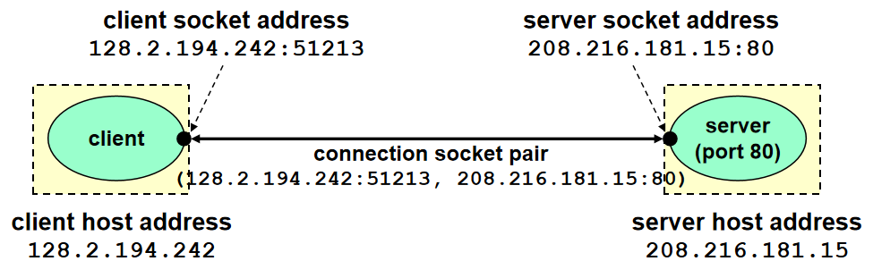

可以把这个socket pair抽象成一个文件。

我们回顾一下CS架构：

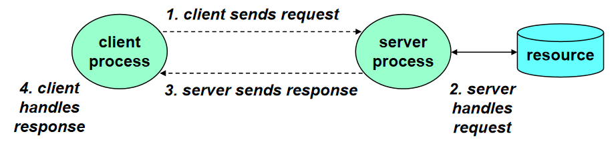

服务器通过客户端的请求返回响应的消息。游览器就是客户端的一个进程。Nginx就是服务器端的一个web server。IP(32位)和port(16位)构成了一个唯一标识。客户端和服务器就是按照这一套协议进行交互的。游览器就是http client，只是把收到的东西美化了出来。在server端，有daemons（守护进程）。Server是7*24等待client来连接的。当机器开机的时候，就会把这个机器所要提供的服务运行起来。提供init写一些脚本把服务开起来。

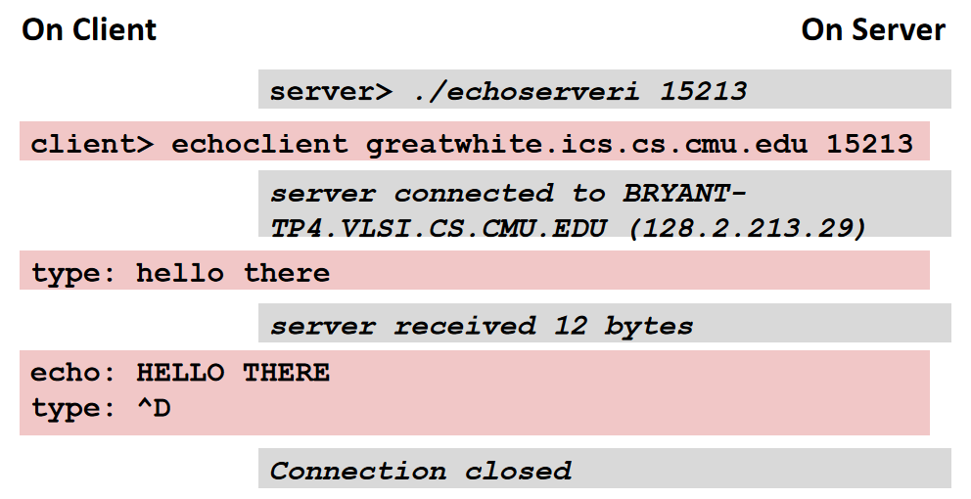

Echo server就像是一个应答器。Client说什么，server就会回复什么（经过网络）。打开回声服务器，指定端口打开。echoclient先去连这个echoserver，建立完成链接以后。对于echo protocol协议，就是收到什么返回什么。

# 2021/4/20

## 实现一个Echo Server

今天我们介绍网络相关的一些编程接口，并且以这些接口为范例，实现一个简单的Client-Server的程序。这个程序我们之前见过，就是echo server，在我们这个程序里需要经过网络。client读取输入，通过网络发送到server端，server再echo一个返回。我们来看这样的一个程序这么构建，肯定有一个library。在网络下面，这个library就是socket，有点像unix I/O，也是一个建立在系统调用上的库。

首先我们简单了解一下socket，这个词翻译成套接字。它最早是伯克利在自己的操作系统中使用的一套库，经过一段时间以后，它成为了一个事实上的使用的一套库。大量网络编程的库，都是基于socket之上的。它的一个很重要的特点就是“协议独立性”，我们知道在网络里有很多不同的协议，在不同的层里。在TCP/IP之上有应用层，在核里面封装的就是不同的协议。在层里有不同协议的层的实现。socket提供了一个相同的接口来包装下层不同协议的实现，优点等于给不同的协议提供了一个一致的接口。所以我们只要使用一套库就行了。它是在user level的library。

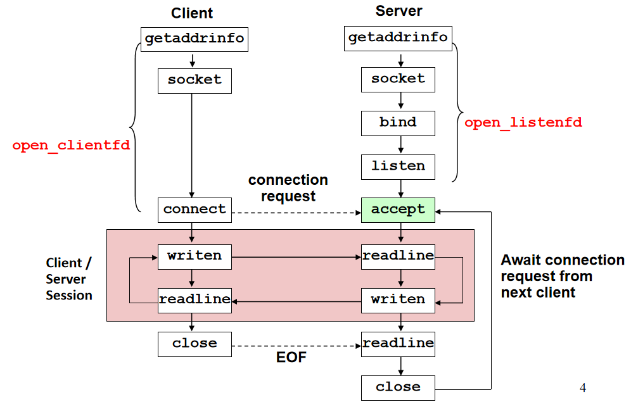

这个图描述了整个网络里面会涉及到的最主要的功能，左右两条线是客户端、服务器上的流程。

|  |
| --- |
| 1.getaddrinfo函数：这个函数将主机名、主机地址、服务名和端口号的字符串转化成套接字地址结构。  给定host和service，getaddrinfo返回result，result是一个指向addrinfo结构的链表  IPv6中引入了getaddrinfo()，它是协议无关的既可用于IPv4也可用于IPv6。它能够处理名字到地址以及服务到端口两种转换，返回的是*struct addrinfo的结构体链表*。这些结构体可由套接字函数直接使用，这样getaddrinfo函数把协议相关性的安全隐藏在库函数的内部。  2.socket函数 int socket(int domain, int type, int protocol);  客户端和服务器使用socket函数来创建一个套接字描述符(socket descriptor)，但是socket函数返回的clientfd描述符只是部分打开的，还不能用于读写。   1. connect函数 int connect (int clientfd, const struct sockaddr *addr, socklen_t addrlen);   connect函数尝试与套接字地址为addr的服务器建立一个internet连接。其中addrlen是sizeof(sockaddr_in)。Connect函数会阻塞，直到建立连接或者出错。如果成功，clientfd描述符现在就准备好可以进行读写了。得到的是套接字对，其中x是客户端的IP，y是唯一对应客户端主机的客户端进程的临时端口号；addr.就是对应服务器的IP地址和端口号。   1. bind函数 int bind (int sockfd, const struct sockaddr *addr, socklen_t addrlen);   服务器使用bind、listen和accept函数和客户端建立连接。bind函数告诉内核将addr中的服务器套接字地址和套接字描述符sockfd联系起来。参数addrlen就是sizeof(sockaddr_in)。对于socket和connect，最好的方法是用getaddrinfo来为bind提供参数。   1. listen函数 int listen (int sockfd, int backlog);   默认情况下，系统会认为socket函数创建的描述符对应于主动套接字（active socket），也就是客户端使用的。服务器调用listen函数告诉系统，描述符是作为服务器使用的。listen函数将sockfd从一个主动套接字转化为一个监听套接字(listening socket)，该套接字可以接受来自客户端的连接请求。backlog参数是系统开始拒绝连接请求之前，队列中要排队的未完成的连接请求的数量。   1. accept函数 int accept (int listenfd, struct sockaddr *addr, int *addrlen);   accept函数等待来自客户端的连接请求到达监听套接字listenfd，然后在addr中填写客户端的套接字地址，并返回一个已连接描述符(connected descriptor)，这个描述符可被用来使用Unix I/O函数与客户端通信。  **监听套接字描述符和已连接描述符的区别：**  监听描述符是作为客户端连接请求的一个端点，它通常只被创建一次，并且存在于服务器的整个生命周期。而已连接描述符是客户端和服务器之间已经建立起来了的连接的一个端点。服务器每次接受连接请求时都会创建一次，它只存在于服务器为一个客户端服务的过程中。我们区分开这两者，允许我们可以建立并发服务器，它能够同时处理许多客户端连接。每次一个请求到达监听描述符时，我们可以fork出一个新的进程，它通过已连接描述符与客户端通信。 |

前面这个阶段是准备阶段，我们可以看到准备阶段上客户端和服务器要做的事情是不一样的。在client要去打开一个和server的链接，对于打开的网络链接抽象成文件，也是得到一个fd，我们包装成open_clientfd。服务器端，要起一个服务器，然后去等待请求。两端都对应了一个IP地址+端口。在client和server建立联系的时候，要分别提供对应的ip+port， 红色部分就是完成连接以后进行的通讯。任何一端只有两个操作，读和写。需要约定好，发过去对面要及时接收。这也是TCP/IP等协议需要提供的一个数据传输的约定。再简单的服务之间也会有一套协议，比如我们的echo server也有这个协议。比如client发送一行等待server响应，server回一句消息，期间不收新的消息。协议还会规定消息里面的格式，以及发送具体的内容。我们今天讲完以后，会重点讲http协议。我们会发现命令行的http协议和游览器看到的http的结果是完全不一样的，之后我们要自己去实现对http协议的处理。

C/S会话结束了以后，client就关闭了。但是server端要有一个循环到上面，因为我们的client会随时发给server一个请求。所以server端一直会有这个进程（叫做daemon process，守护进程），等待新的请求。这里有个绿色的函数accept，有点像waitpid函数的行为，它是要等待client连接，如果没有client就会一直等下去。

socket想尽量把文件IO和网络IO统一在一块。socket descriptor和fd的含义差不多，让应用程序做对应的读写。CS都能在连接上进行读写的，叫做双工。有些单向的只能往里面写或者读。

socket的打开方式，不仅和文件的打开不同，CS两端的socket打开也不同。socket返回的是sockaddr，第一个是family告诉你，返回的是哪个协议簇（协议家族），比如TCP/IP等。下面的是32位的地址和port。还有sin_zero[8]是填充的。

通用的sockaddr最多有14个byte的地址。

可以用C语言把通用的sockaddr转化为sockaddr_in（TCP/IP使用的IP地址，只使用了6个byte，剩下的8个byte是空的）

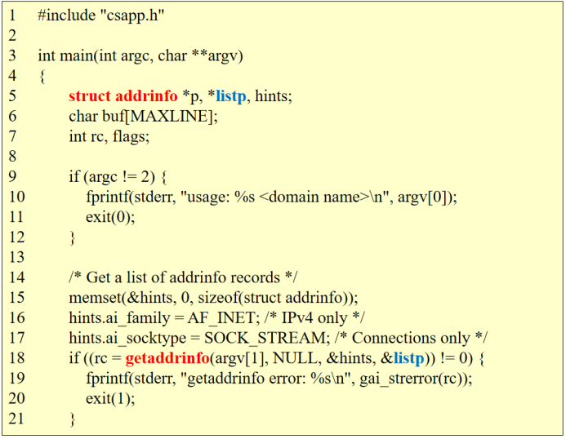

下面，我们首先介绍两个函数，一个是getaddrinfo和getnameinfo。我们需要先从域名从DNS查到对应的address。也就是输入一个域名，返回的是一个address的list。有了IP地址，就可以提供给socket来建立连接。server端可以调用getnameinfo，从客户端的IP反推出域名或者hostname。

# 2021/4/25

网络牵涉到发射方和接收方，需要有约定获取数据的步骤和格式。在client socket我们介绍http协议。Web client向web server发送请求，webserver负责返回网页（包括静态网页和动态网页）。动态网页是根据不同人的请求返回不同的网页。

## http协议

我们需要了解简单的http协议，然后看一下支持这个http协议的web server（可以接受不同的web请求，使用不同的游览器都可以连这个web server）怎么实现。http协议就是请求网页，协议本身的基础部分很简单，只是约定了发送出去的格式或者接受的格式。这边展示的是client向server发出请求的格式。Web client只需要构建一个连接，然后向server请求，得到一个返回。

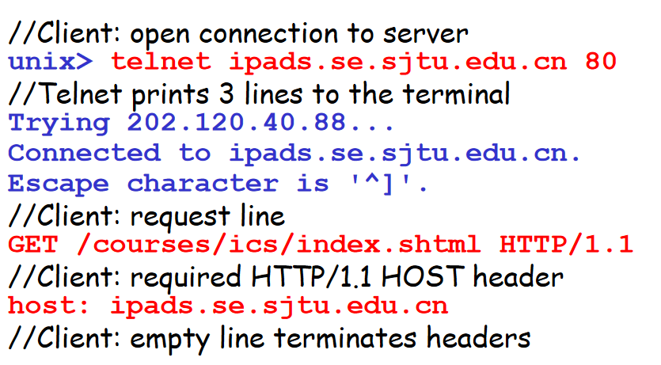

首先用telnet构建一个连接，无非就是告诉它域名和端口。这个和echo client所做的事情差不多。蓝色部分是telnet的一些输出（其调用getaddrinfo拿到域名所对应地址），告诉你建立已经成功了，然后等待你的输入（按ctrl+c输入）。

后面两行是你输出的一些请求，发送到web server端，webserver会按照规则来解析你的请求。第一个是个GET操作，后面是请求的网页的路径（是server name的路径），你所打的网址也就是前面一段是建立连接的，后面一段是找资源的。然后是HTTP的1.1版本。下面是一些辅助信息，叫做headers。对于初级的http协议，不支持对header的处理，这些直接丢弃。这个命令很简单，就是向web server要一个静态网页。

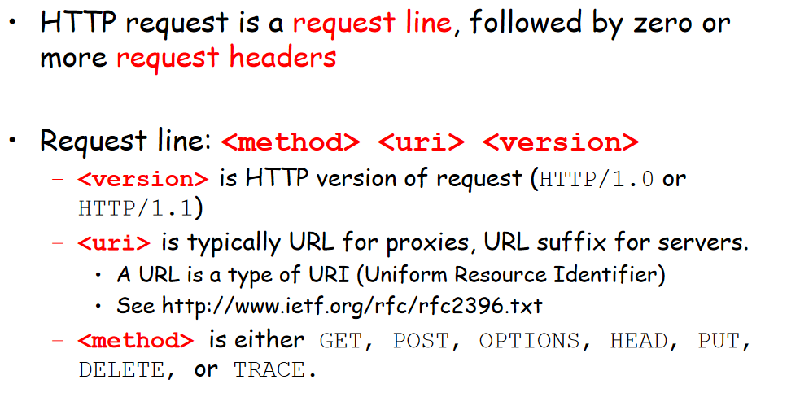

这是http里对请求的约定，一个是request部分，下面可以有多行的request headers。Request包含三个部分，由空格隔开。Method最简单的是get操作，然后是网页的路径，然后是协议的版本。我们的tiny web server也只支持这一种请求。

Get和Post都是最基本的取网页，大部分请求都是GET请求，POST请求可以把数据包含在请求里面，往往是提交一些表单等。

Request header相当于环境变量，可以用 header name: header data的格式。

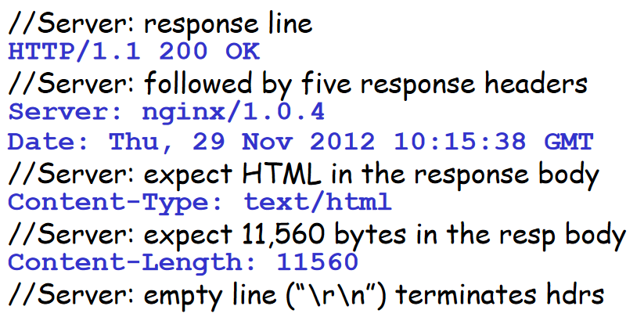

请求的返回是一个字符串流，相当于收到一封回信一样。它会有一个头，头部告诉你返回是正确的，比如响应码是200。下面会带一些像header一样的状态信息，可以根据这个header做一些操作，或者直接忽略掉。

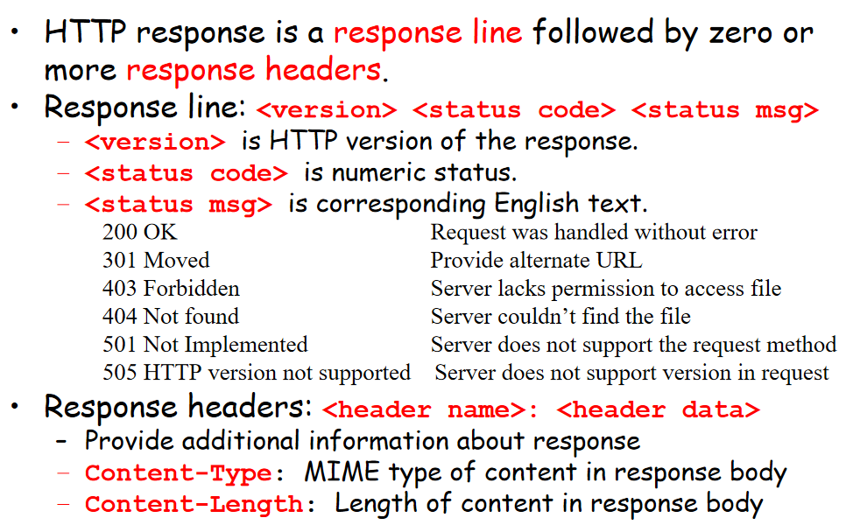

响应header的最有用的信息就是Conetent-Type和Content-Length。我们web client就会从web server拿到文本格式的html页，因为我们没有渲染功能。我们下面更多地关注web server怎么去实现。

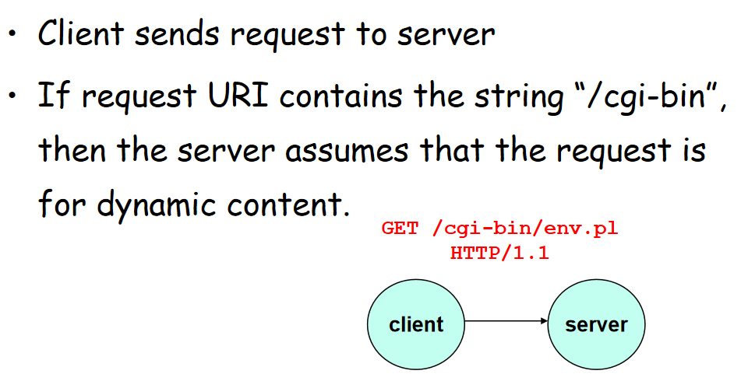

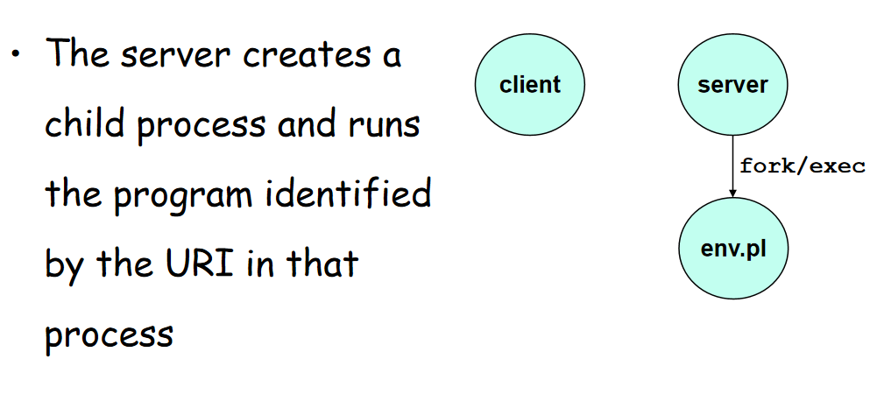

大家通常约定动态网页放在cgi-bin目录里面。

正常情况下，server会通过fork出一个子进程，然后传入参数执行。把执行完的结果，通过server返回给client。

对于动态网页的来说，还存在一些问题我们不知道怎么去回答。一个是参数怎么传给server，第二个是server怎么把参数传递给子进程，当然可以自己构建出argc和argv，然后execve的时候自动传入参数，但是这不是很灵活。第三个问题，就是子进程怎么把参数返回给server，server还要再去还给client。这些是通过CGI（common gateway interface）-规范来定义的。

第一件事情，是怎么从client向server传递参数。因为只接受字符串，要把参数编码进字符串里面。<可执行文件名>?参数1&参数2…… 为什么游览器里的空格都会被转化为%20呢？因为字符串里不能有空格，否则后面的URL就被解析为下一个参数了。

第二件事情，怎么把参数传递给fork出来的子进程？这里采用了一个环境变量的形式，所有把我所有的参数都拷贝给QUERY_STRING，QUERY_STRING后面的解析就交给被调用的子进程去解析。

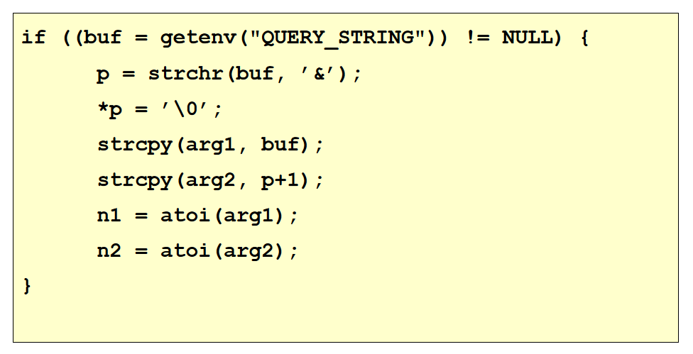

如果程序是被网络调用的，是个标准的web cgi程序的话，会解析这个环境变量。此外还有一些其他的信息，也是通过环境变量的方式，只是环境变量的名字修改了。

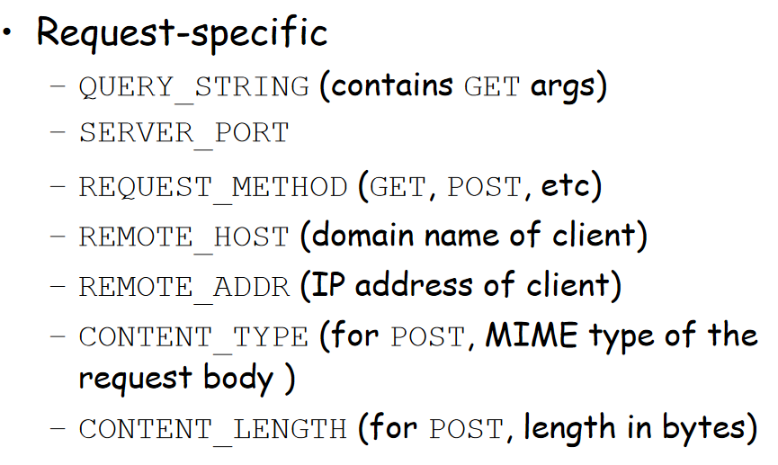

如果我们需要这些信息，我们可以在CGI程序中进行解析。之前是直接把?之后的进行截断，然后赋给QUERY_STRING，只需要按照一个规定动作来做，让Server做的事情变少，这样就能尽可能支持了可扩展性（server的主题所做的事情尽可能要少）。

第三件事情，子进程如何返回值，我们知道子进程返回给server，server再返回给client是不可扩展的。因为可能同时一百个子进程返回，导致数据流都集中在server上，使得可扩展性变低。CGI程序根本不需要把返回值传递给Server，只要让server把connectfd传递给子进程。事实上子进程是复制了一份connectfd，子进程可以直接把结果返回给client，直接和client联系，这样server不会成为一个性能的瓶颈。对于child来说，采用了重定向的方式。Server在fork子进程之前，子进程会默认打开三个文件（标准输出/输入/错误输出），在fork前，把connectfd dup成标准输出。子进程是不会使用stdout的，只要默认的使用printf打印，会被重定向到connectfd上。这样的好处是直接地在server端看到结果，全部调试完了以后，再重定向到connectfd上即可。

## Tiny Web Server

下面，我们介绍tiny web server的简单实现，它只支持文本格式和GET命令，功能比较完整。Web server无非就是解析request，先判断是否是动态的还是静态的。如果是静态的，就创建CGI子进程，为其准备好参数，帮其重定向好标准输出。

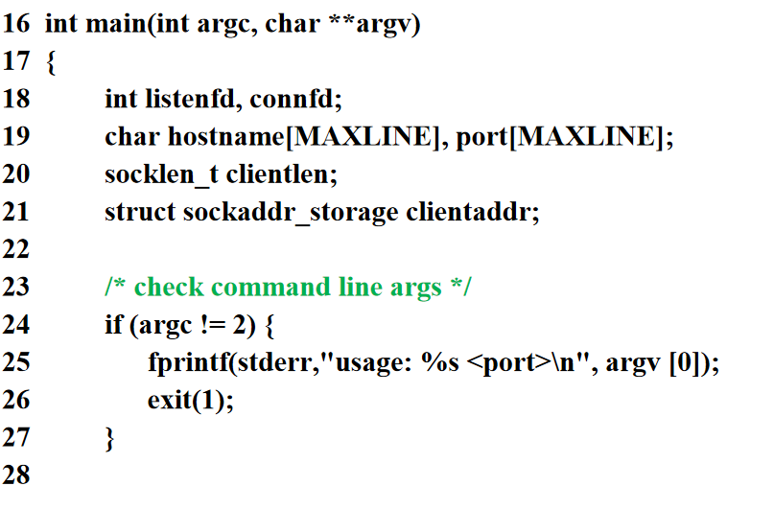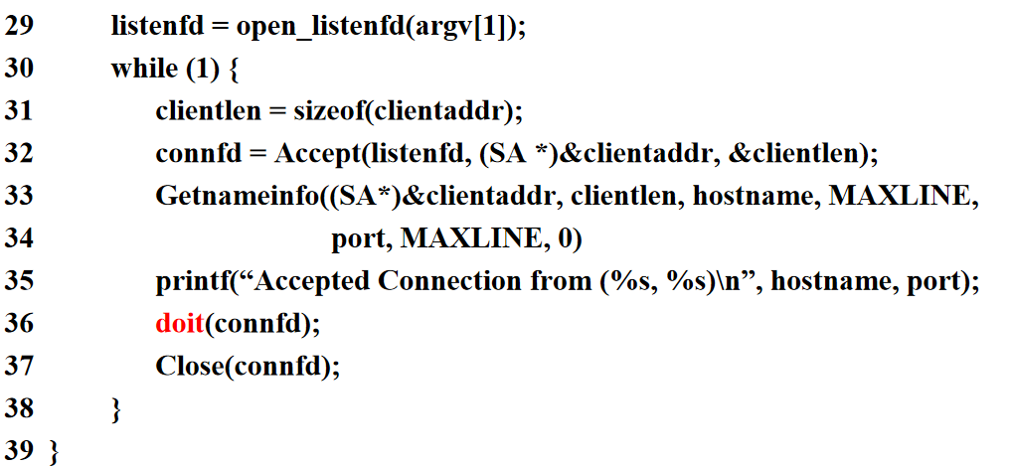

Main函数上来，server要启动，指定一个port。拿到port以后用openlistenfd启动。主体函数和原来的echo server是差不多的。Session结束一个close（connfd）。差别只是在doit函数上。

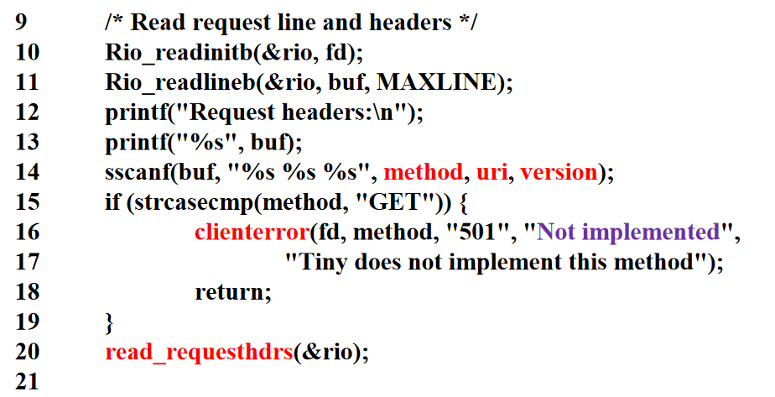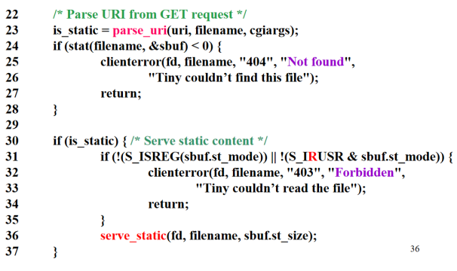

用robust-io来初始化。可以读到method、uri和version。解析完先检查method是不是get。这是一个网络请求，不管对错都应该返回一个http response，所以我们要返回一个带有出错信息的response（用clienterror函数）。下面会调用read_requesthdrs(&rio);来处理header，不读是不行的，因为这些东西还在网络上，我们这里读完直接扔掉就可以了。根据读到的uri来判断是静态的还是动态的，也就是判断有没有cgi-bin目录。如果没有找到文件，就返回404。

静态这边就是要确定找到并且文件有对应的user可读权限。过了这个检查以后调用了serve_static传入文件名，文件大小传进去。

对于动态的，要求的就是可执行文件的执行文件，因为它所要的是程序执行的结果。采用一次连接只返回一个response的方式，可以服务更多的人。具体我们来看函数的具体实现。

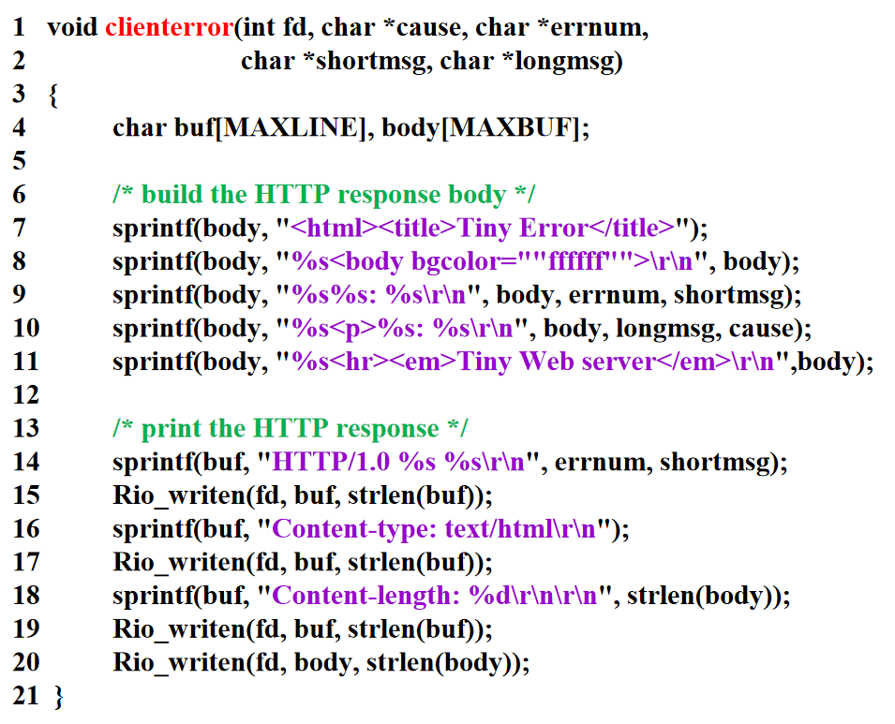

这是出错的实现，参数是原因，error member。返回http version然后是error message。长度就是body的长度。先发header部分，再发body部分。

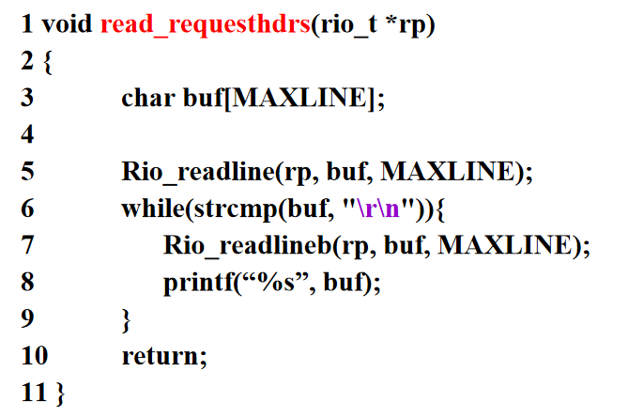

循环读header，读到一个空行为止，表示请求结束了。这里是直接把header丢掉。

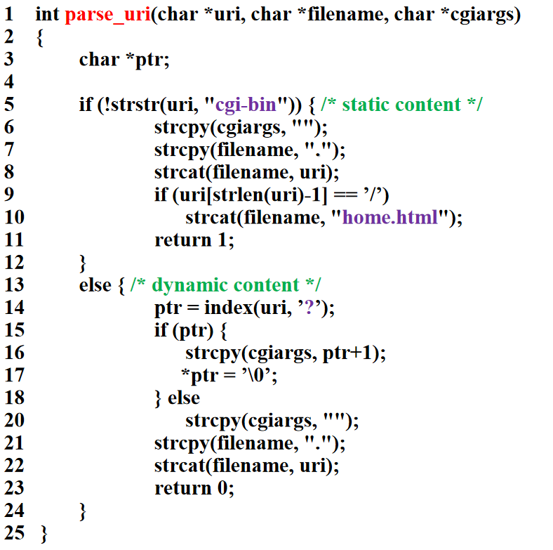

是否包含cgi-bin，如果包含就是动态的，否则就是静态的。路径是web server管理的子目录的路径，所以要在原来的url的相对路径的基础上，最前面加一个点，代表是当前目录的相对路径。静态的话，默认使用home.html；动态的话，如果有?的话，把?后面全部截下来作为参数，传给CGI去解决。

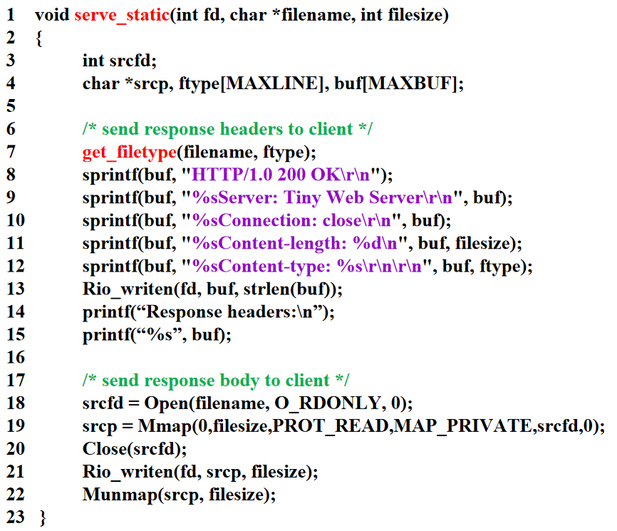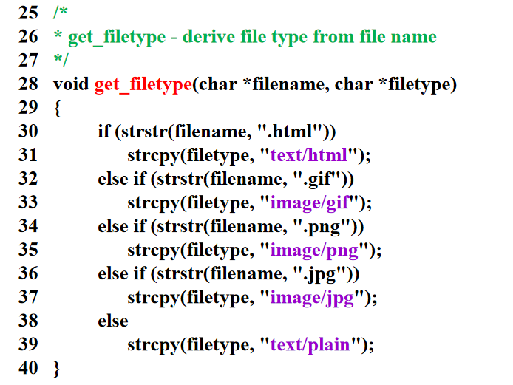

对于静态网页的处理，我们已经判断过这个存在并有权限，我们只需要把这个文件嵌入到返回的body即可，不需要读文件了。我们也要构造响应的访问header。比如关闭connection，如果要再访问的话要重新建立连接。可以通过get_filetype来获取文件类型。Mmap可以把一个文件直接映射到内存空间，把映射得到的内存地址直接作为网络包发送出去。

get_filetype里面，凡是不认识的，都作为text/plain发送。

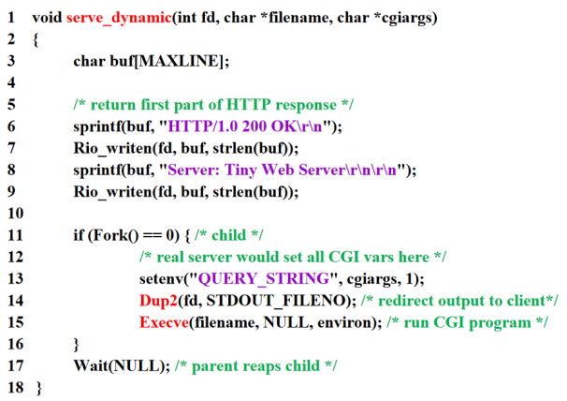

动态的处理，我们关注创建子进程执行文件的部分。这牵涉到header部分谁来返回。我们发现header的前面两行是由server来返回的，下面的子进程返回的只有Content-length和Content-type以及body部分。在执行之前，我们要传参数进QUERY_STRING，并且用connectfd来重定向标准输出，把标准输出替换为client端的链接。

## Proxy

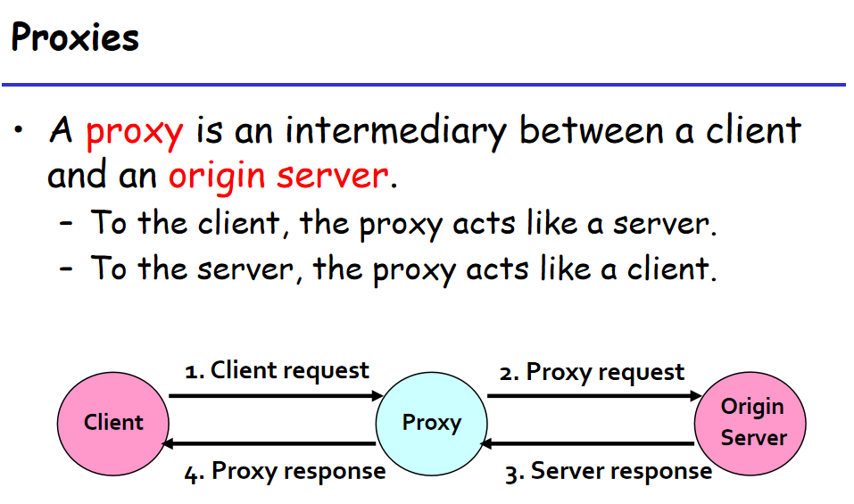

下面我们要介绍第九个lab的内容，这个proxy是一个网络程序。它是介于client和server之间的。对于客户端来说，它的请求发给proxy，proxy返回给它，proxy就是一个服务器。对于服务器来说，它的请求发给server，server返回给他，proxy就是一个客户端。所以，proxy是同时需要有客户端和服务器的能力。

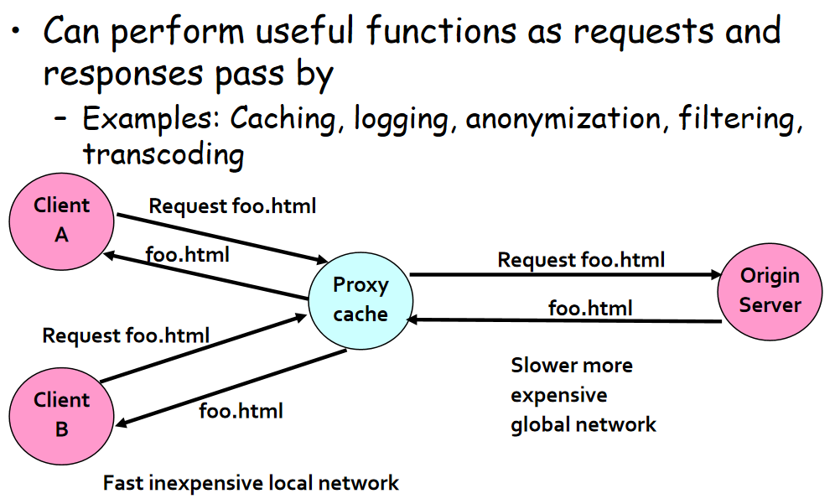

它有什么用呢？1.proxy可以做cache，第一次请求的时候发给proxy，proxy没有资源，proxy向视频网站请求后，把资源返回，并在本地存一份。第二个请求来的时候，就不需要再去连接服务器了。这可以节省网络流量。2.proxy可以记录log，可以监视客户端请求，比如一个网络不允许打游戏。因为proxy是转发的东西，所以访问什么东西都可以知道。3.区域匿名化，有了proxy以后，服务器都只知道是proxy，而不知道是谁。4.可以做一些过滤，返回的信息，如果有不良信息，proxy可以过滤掉。网络上传递的数据可以分为pay-load和header，禁掉的可能是twitter的header。我们可以header里面去访问proxy，proxy接收到以后帮我们加上twitter，就可以正常访问twitter了。

各种网络上的设备，比如防火墙什么都可以使用proxy实现。网络部分就介绍到这边，我们要关系的就是怎么用socket完成网络协议的实现，我们也介绍了http的webserver的实现。

## 第十二章：并发编程

这是一种能力，原来的程序可以写成并行的。比如server接受client请求，原来是串行的，如何变成并行的环境呢。我们的OS就是分时操作系统，一个程序的步骤之间可以进行并行，来获得更好的用户体验。

并发程序有多种，大家比较熟悉的是多进程的并发。我们之前说到后台运行的console，可以通fork来完成多进程的并行。

我们要介绍进程、线程、和I/O multiplexing（I/O多路复用技术）这三种实现并行编程的方法。

硬件的CPU可以执行多个程序，也是并发。硬件会使用这种并行来提高响应。在我们之前的介绍里，我们介绍进程的handler的时候，我们有两个执行流（main函数和handler存在同时执行的情况）。这个过程操作系统支持硬件来的一些中断，这个过程也是并行。我们关心的是大量的并行程序是怎么work的，有什么样的好处。

并行的好处：1.可以处理各种异步事件（你不知道什么时候回来，来的时候想抓紧时间处理掉，最好还不要影响程序的执行，eg：handler）2.希望支持多CPU的使用，一个程序跑在多个CPU上来利用更多的资源。3.解决一些异步设备（I/O设备）读写比较慢的情况。4.和用户打交道的情况，因为人的输入比较慢，在人输入的时候希望做一些自己的事情。5.网络如果按部就班一个个处理，就不能解决多人的情况。操作系统定时地轮询不同的程序，进行分配。因为操作有快有慢，我们不希望慢的操作把快的操作挡住了。

自己实现比较困难，最好是操作系统提供了一个调度接口，让操作系统帮我们去实现调度。这种就叫做并发编程。

从进程到线程到I/O多路复用技术，越来越轻量级。但是这些并行都是应用程序层级的，比如我们希望一个web server实现同时和多个client去打交道。*concurrency的程序实现起来比较困难，在实现的时候，要把自己的思考方式变成一个并行的程序，程序容易出错，比如调度的顺序不确定，光这一点就会引起很多的问题。比如，竞争问题，死锁问题，饥饿问题。

# 2021/4/27

## 应用层实现并发的方法

我们如何利用更多的资源在应用层实现并发，我们可以使用进程、线程、和I/O multiplexing（I/O多路复用技术）。在网络这节课里，我们介绍了CS架构的echo server服务器，我们如何实现一个并发的server呢？我们发现之前的server需要一个一个地处理用户的请求。

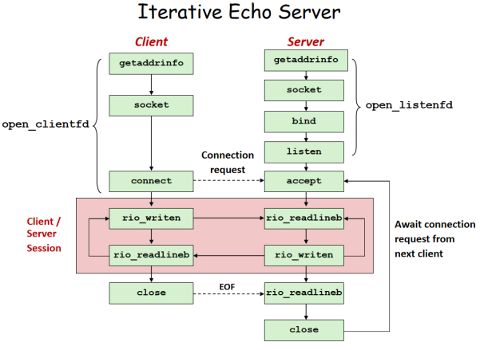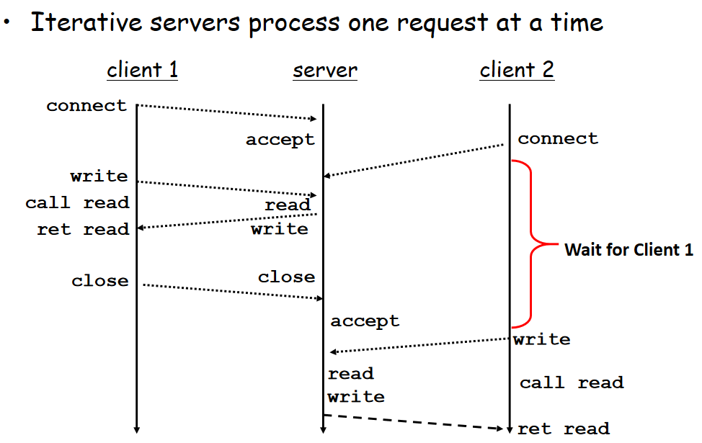

在循环里面是一个个处理的，处理完了关闭连接以后，再获得下一个连接的fd。因为现在服务前一个client的时候，后一个来的请求只能等待，需要等处理掉前一个请求，客户端才能得到下一个fd。我们希望最终，我们的服务器可以同时地服务多个客户端。解决的思路也是分时复用，因为处理一个请求的时候，其实大部分时间也在等一个会话里的下一个网络包过来。我们强调了在server端和客户端建立连接，主要分成两种，一个是listenfd。

### 1.进程

我们可以创建多个进程来实现一个并行的server。基本想法就是有client连的时候，就分配一个子进程，不管要静态的还是动态的网页，都丢给子进程去处理，不需要主进程再参与了。这种就叫做多进程的方式。只受到操作系统进程数和资源的限制。

这种相对来说是最简单的，原来的三个操作我们放在了fork的if里面。Connfd会被关闭两次，因为在fork的时候，会把主进程的操作copy一份。子进程同时也开着listenfd和connectfd。Fork出来的，父进程和子进程的listenfd最终指向的是同一个东西。所以要先关掉子进程的listenfd。在fork完，connfd就对父进程没有用了，可以立马关掉。父进程开始处理下一个请求。也就是说，这些资源要及时的回收，因为这是守护进程（long-running），要仔细地关注资源。整个代码在原来的基础上进行简单的修改，就可以实现了进程级别的并发。这些创建的子进程会被操作系统来调度完成。

这个方案的问题就在，如果父进程要和子进程通信，采用这个模式就比较困难。需要专门建立一些传递信息的通道，叫做interprocess connection机制。需要在代码中手动实现，比如在fork前打开一个fd。signal会打断accept，回来的时候，我们需要这个accept能够恢复。还有就是我们要写正确的signal handler，去处理它们，如果我们没有正确的写，资源如果没有被及时回收，服务器很快就充满了僵尸进程挤占资源，导致出问题。

优点：可以实现并发；显式地完成共享，相对来说bug少一些（共享的只有file table）；实现比较简单和直接。

缺点:在每个client来的时候，就要创建一个进程，要准备很多东西，额外的代价比较大。随着创建的进程越来越多，调度队列比较长，回收也比较难。对于轻量级的服务，可能大量的成本都在创建进程和销毁进程上。而且针对现在大多数请求都是短连接（一次连接只有一个来回）的情况，有非常大的额外开销。父子进程共享数据比较困难。需要IPC（interprocess communication），比如FIFO队列，或者让两个进程映射到同一块共享内存。

针对这个缺点，我们想能不能实现一个更轻量级的单位，我们只希望在一个进程里实现多个执行流，这时候我们就需要搞清楚哪一些是和执行流相关的，这就是线程。一个进程可以创建多个线程。我们要搞清楚哪些东西是线程内部独立的，哪些是依赖于进程共享的，我们希望线程内独立的部分越小，这样overhead更小。

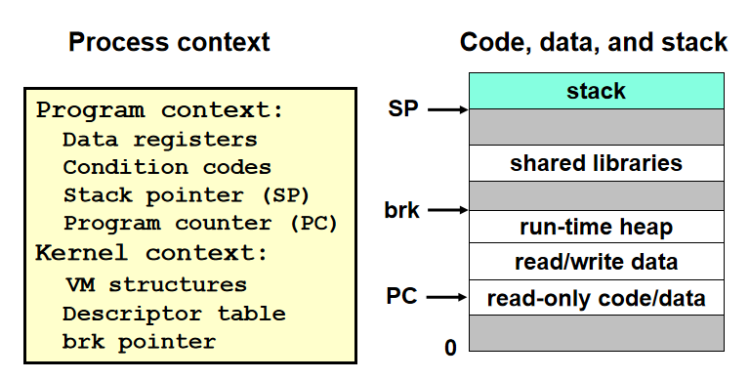

一个Context代表了运行的一个程序。进程级的context分成program的context(寄存器，CC，还有stack point，还有program counter(PC))，还有一些vm structure（一个进程，操作系统会为你配一些记录进程相关的内存信息），descriptor table，brk pointer（堆指针）。

这一块就是进程级别的上下文（process context）的全部内容。还有一些在内存里面，比如你malloc出来的空间。一个执行中的进程所有的东西全部包括在这里了。

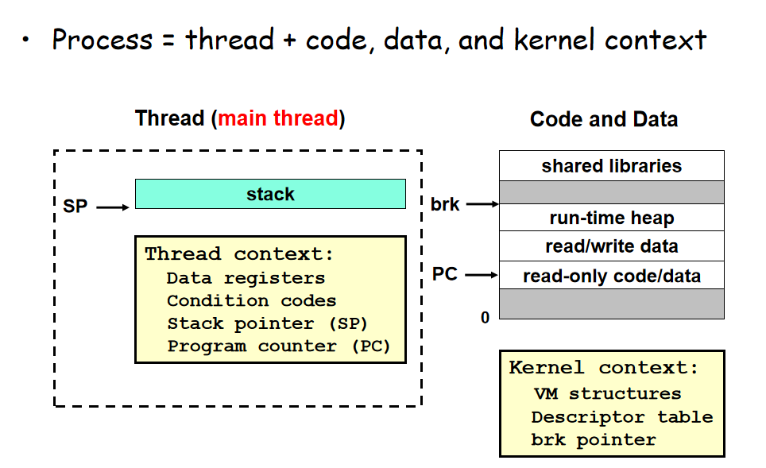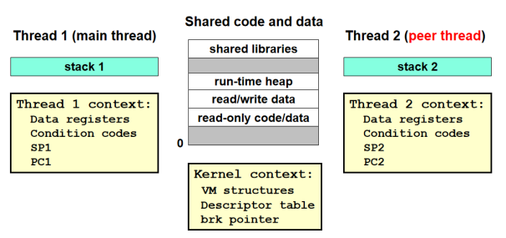

我们就要搞清楚这个进程的东西，哪些部分是要复制多份的。举个例子来说，每一个线程在执行的时候，要有自己的寄存器、PC、CC、栈顶指针（栈是代表了线程执行的整个不同的过程），所以每个线程也得有自己的stack。这些东西，每个线程都要有一份，才能并发执行。而剩下的东西是线程可以共享的，比如全局变量、共享的库等（凡是不是必须的，我们都采用共享）。

### 2.线程

有了这个概念以后，每个进程至少包括一个线程，叫做main thread。我们现在可以在进程中创建多个线程，比较占空间的东西都会只维护一份。线程虽然小，但是可以执行不同的代码。每个线程有自己逻辑的执行流，每个进程还会为线程维护自己的名字（thread id，TID）。

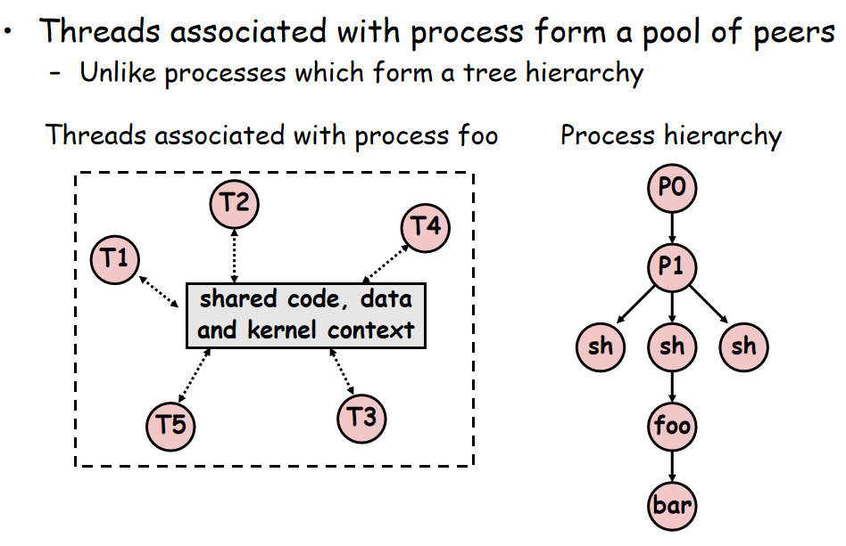

从init开始，都是从一个进程fork出来的，是一棵往下面长树状的结构。Thread模式，就是其中的一个进程变成了方块，有很多很多的线程连着它。我们来看一些线程写出来的代码长什么样。我们希望thread模式有一定的通用性，所以提出了Posix threads，使得多线程的代码有通用性。Linux有pthreads一套库，封装了一些syscall，用到的最主要的是pthread_create、pthread_join(等待回收线程，类似于waitpid),pthread_exit（线程退出，不要轻易地使用exit函数，这会导致所有的线程全部结束）

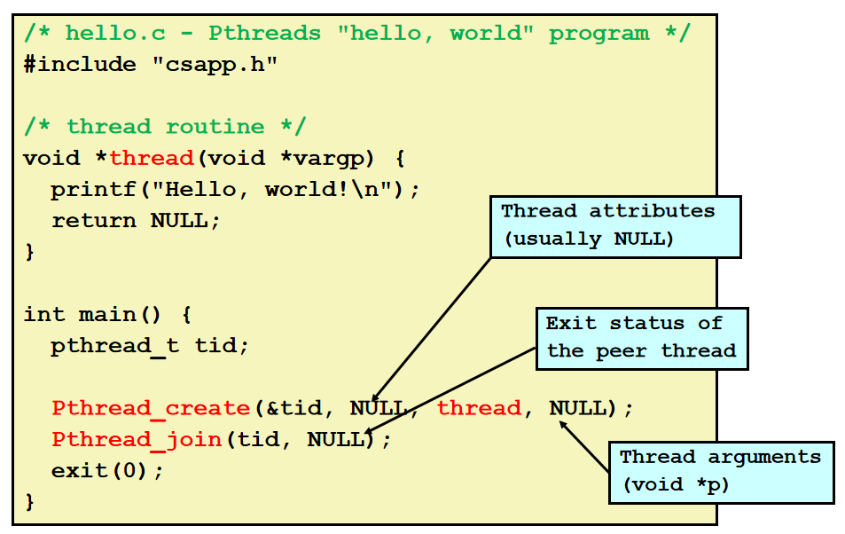

我们可以给一个thread指定一个开始的函数，我们可以把一个函数指定给多个thread，只要求函数的声明是一样的，只能传入一个参数void*，可以通过cast进程转换。Pthread_create，第一个参数可以带回创建的线程ID，第二个参数用来传配置信息，第三个是执行的函数，第四个是传递给函数的参数。创建一个线程并指定它从thread这个函数开始执行。Pthread_join就是等待tid这个线程退出。

线程可以认为是一个独立的控制类，一个时间线就是一个执行流，调用Pthread_create的时候，就是创建了一个执行流，操作系统就可以调度这个执行流。这和进程级别的fork不同的地方，是代码是共享的，创建thread的时候不需要考虑这些。fork必须在原来进程的基础上copy出来一份，需要从fork的那个点开始执行。而在线程这里没有代码的copy这件事情，只是大家使用了代码的不同的地方。

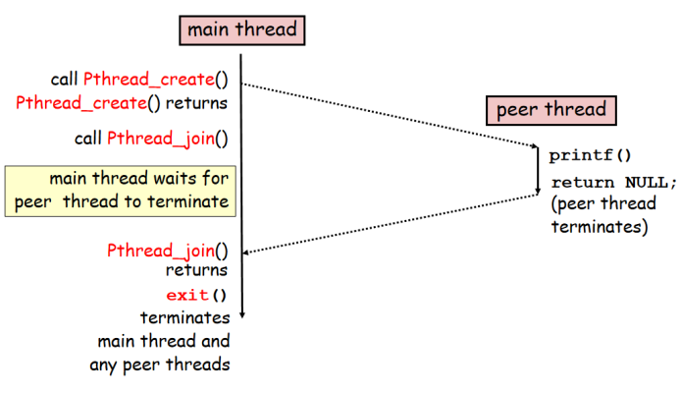

在上例中，主线程创建完线程以后就等待线程返回。实际情况下，操作系统是以thread为单位进行调度的，所以线程是并行执行的。如果没有join，有没有可能main thread先结束，peer thread后结束呢？是完全有可能的。

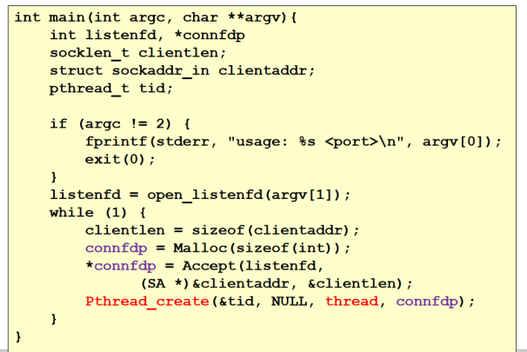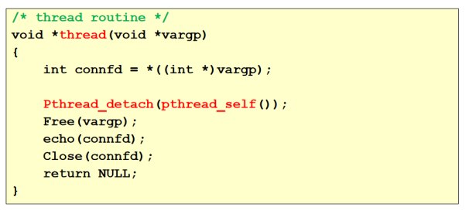

回到服务器多线程的情况，现在有共享的fd，谁close都一样。我们把echo的函数放到thread里面即可。在这里我们malloc了一个connfdp。我们创建了一个子线程，也不会主动去回收。我们可以采用脱钩的方式，原来是joinable 的，线程分完家以后，线程就不分主次了，线程结束的时候自己帮你回收。如果是joinable状态，主线程是可以杀死创建出的线程的。

Thread中，先进行一个cast得到connfd。然后调用了Pthread_detach（分家）。然后会free这块空间，因为所有线程共享一块资源，所以主进程malloc了，可以通过子进程free。Thread里return是thread结束。

线程的优点：相对于进程来说，快几倍，不需要拷贝很多的内存，是轻量级的。在thread里，模型是尽可能要共享的，还会出现设计与实现的不一致的问题。



如果我们直接传递connfd，会出现一个对象可以被两个thread访问。服务器创建出线程以后，如果马上出来一个新的请求，会用新的请求覆盖掉局部变量connfd。此时处理的线程内，会突然发现自己的fd变了。

进程和线程相似的地方

都有执行流，执行各自的代码；都会并行地执行；会参与到context 切换中。

不同的：

|  |  |
| --- | --- |
| 线程 | 进程 |
| 全局尽量共享 | 不共享 |
| 轻量级，开销很小 | 有很多设置，有状态的copy |

Fork的时候使用了一些机制，不会一开始全部copy，而是在需要的时候，再去copy。

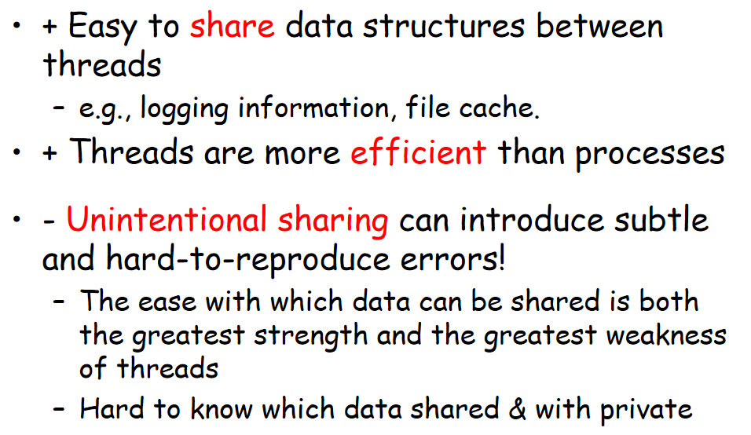

Thread的优缺点：1.容易共享，直接设置一些全局变量去加上去就可以了。2.线程会更高效

1. 非显示的共享很容易导致代码出错，并且很难复现。比如直接把connfd传递给新的thread，只有在局部变量还没有被赋值的时候，第二个请求来了修改了connfd，才能复现出这个问题。

### 3.I/O多路复用

最后我们介绍第三个方式，这个希望实现一个比线程更高效的并发结构。在之前，是要创建执行流，然后交给操作系统去调度，会有性能的下降。I/O多路复用，是有限状态机的思路。在一个线程内部去调度，我们现在只有一个栈、一套寄存器。我们需要模拟时间分片，按照状态机的思路，一个while里面套了一堆状态的switch。我们这里介绍的是它的特例，在IO这件事上，我们可以实现在一个线程下，服务多个client。这里用到了一个叫做select的syscall。它的功能就是去监听多个fd（包括listenfd和connfd），当有fd有消息来了的时候，它会从select中退出。这个相当于是大嗓门叫唯一一个服务员，服务员会赶紧过去做完这件事，然后再等别人来叫。

Select有点复杂，可以先不管后面三个参数，我们先关心maxfd和readset。Readset是有哪些桌子被你关注的，每一个bit代表一个fd，代表着要监听的桌子的范围，1代表要监听。Maxfd是要监听最大的那一桌是多少。每一次从select出来的时候会告诉你有哪几桌叫你了。

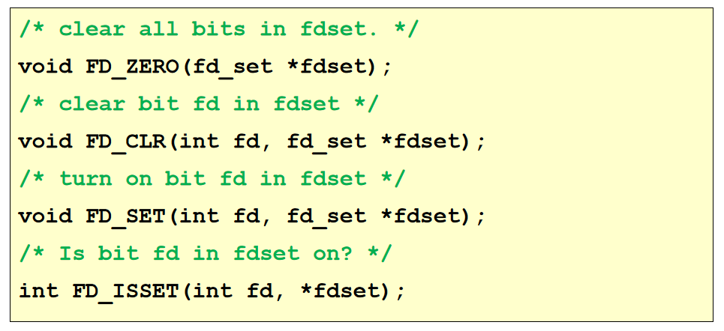

这是一些辅助函数。我们先举一个例子。

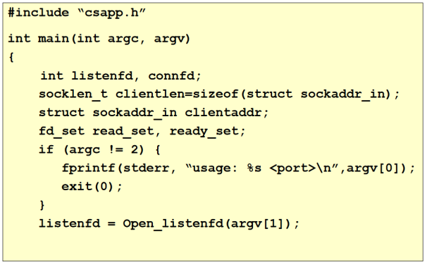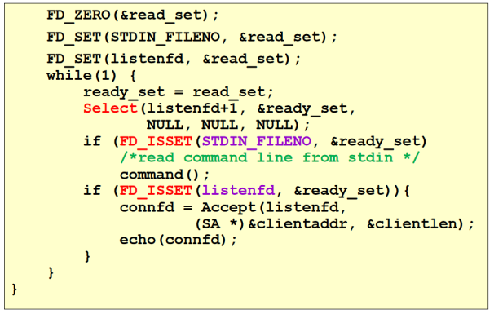

它关心listenfd和stdin（server上的键盘）这两个fd。先把要监听的设置为readset，然后丢到select运行，返回值是一个int，代表有几个人叫你，readset记录了谁叫你了，没有叫你的会全部清空。如果网络上有人叫，accept进去以后直接退出，返回connfd，然后可以去做处理网络包的事情。

这可以分时服务多种情况，切换的足够快的时候，所有人就会被服务到。根据不同的event去做对应的事情。设计的场景就是每一个操作必须足够地短，以免挡住别人。如果操作比较长，我们要自己实现一个用户端的打断调度，但是会非常复杂。这里只是展示一个最简单的，谁叫你了，就去服务，然后等下一个。

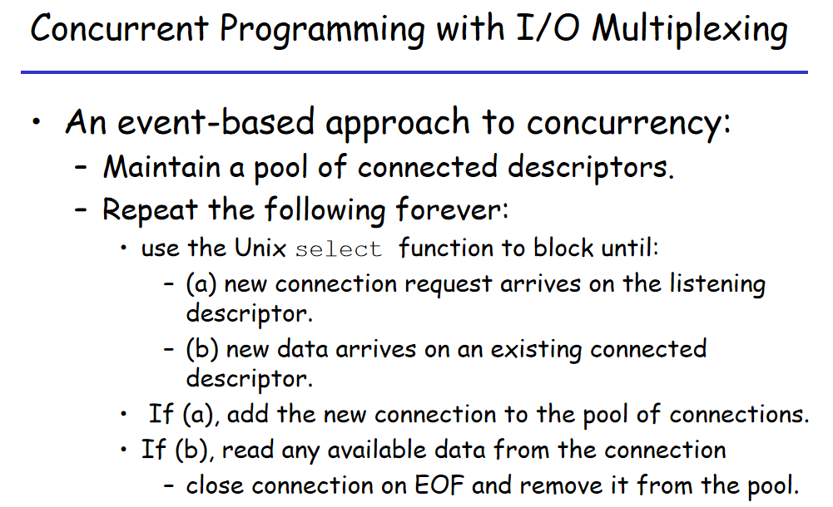

为了实现我们的server的io多路复用，一个新的请求来了，我们要把connfd加到select里面。如果叫的人是一个connfd，那么就要过去服务，然后再进行等待。这样的好处就是，服务完一个connection的请求以后，虽然保留了connfd，但是它可以去听别人的要求，不需要等在那里。

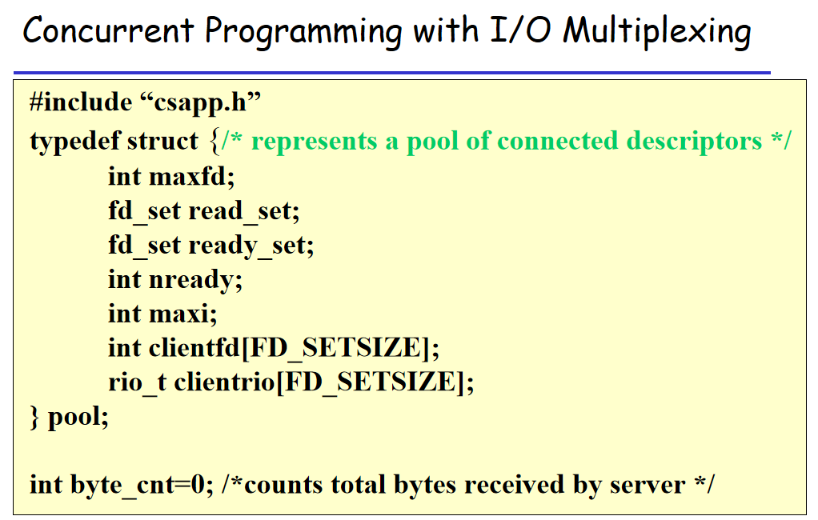

在这里，因为我们要服务每一桌，所以每一桌都要自己的一些状态。每一个connfd和对应的rio的数据机构都会被记录下来，还有一些记录了当前的select函数最多要看几桌的一些信息。

# 2021/5/11

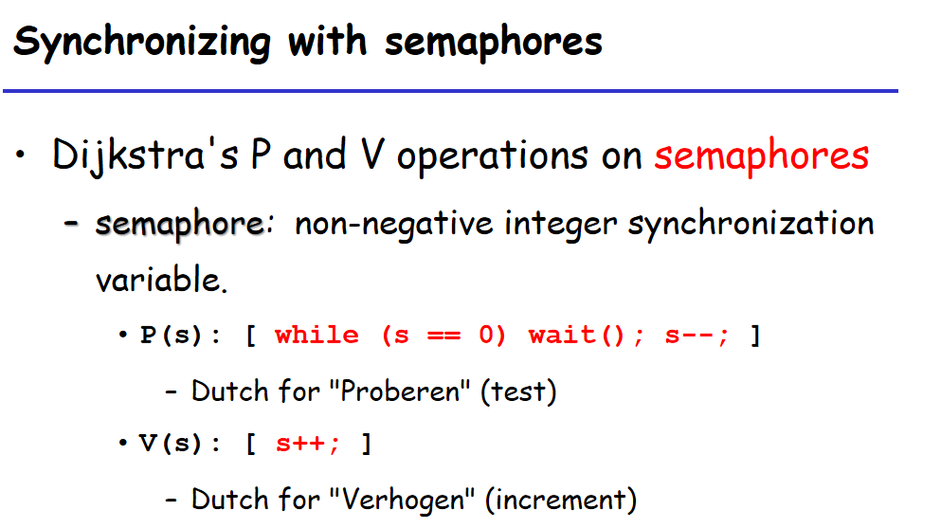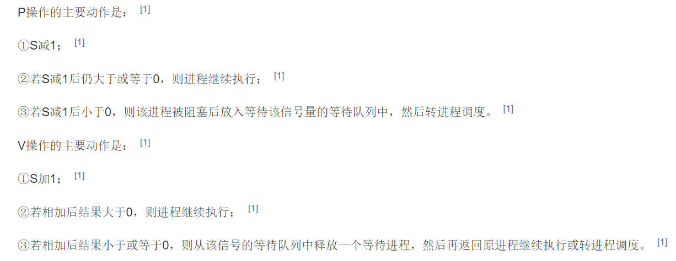

# 2021/5/18

上节课介绍了thread是什么东西，在并发的时候它是用的非常多的。不像进程需要fork，thread的另一个优点可以通过共享变量的方式，但是它也会造成一些潜在的问题，比如多个thread访问同一个count，没有保护的情况下就会出错，出错的原因就是汇编使得数据同时出现在寄存器和内存里面。thread是通过OS进行调用的，会按照任意的方式进行调用。我们介绍了一种方式来判断，叫做concurrent图，x和y是两个不同的thread来判断不同共享变量的访问。上节课还介绍了OS提供的PV操作，以原子的方式保护想要访问的对象。P是检测，当符合条件的时候，执行操作。

今天我们来看我们写一些正确的并发编程，有一些操作来帮助我们进行thread之间的共享。我们今天会介绍生产者和消费者怎么执行。最典型之前介绍web编程的时候，要实现 并发的web的程序可以使用进程、线程、IO多路复用，每一次创建线程还是有一些开销，我们可以预先创建足够多的thread在那边。这个就可以通过生产者和消费者。主线程收到链接以后，可以变成生产者。其中一个拿到connectfd，与相应的客户端进行交互。

问题：生产者和消费者传递变量要正确；要保证有且只有一个消费者拿到这个connectfd。

还有一个reader和writers模型，这些要正确的实现都要基于对共享变量的正确的保护。我们也需要上节课使用的concurrency graph，我们再去会看怎么去具体地实现。

我们先来看basic idea，PV就是信号量来保护共享变量。凡是共享变量都应该需要保护，只有在非常清楚代码的情况下，才能设计出不保护的程序。这个信号量最早介绍过PV操作，在这基础上可以有不同的功能，比如counting semaphores，binary semaphores， 因为二进制信号量只允许一个thread进入，而我们如果把它放得更多，那么允许更多的线程进去。进去了就减下来，出来了就加上去。这样就可以衍生出不同的组合来实现不同的功能。

## 生产者和消费者

生产者和消费者的例子

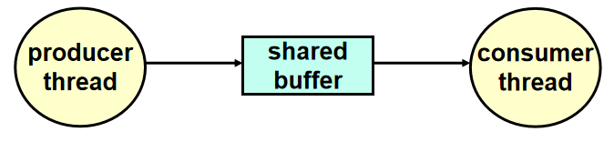

正常场景下，是有一个shared buffer，有两个角色，一个线程是生产者，往共享buffer中写入。目标是把信息从生产者传递给消费者。消费者负责从buffer中取出来。对于生产者来说，buffer有容量限制，等待buffer中有足够多空的位置时候，就往中插入。消费者等待buffer中有东西了，再从中取东西。所以双方都是从buffer中取东西出来。我们首先看一个简单的创建，假如buffer只有一个slot，生产者就检查buffer为空就往里插东西，消费者就是只要不空就拿出来。这时候我们就需要两个信号量来表达这件事情，full初始化为0，empty初始化为1。

生产者要去check当前的状态是不是有空的位置，一开始初始化的时候empty是1，

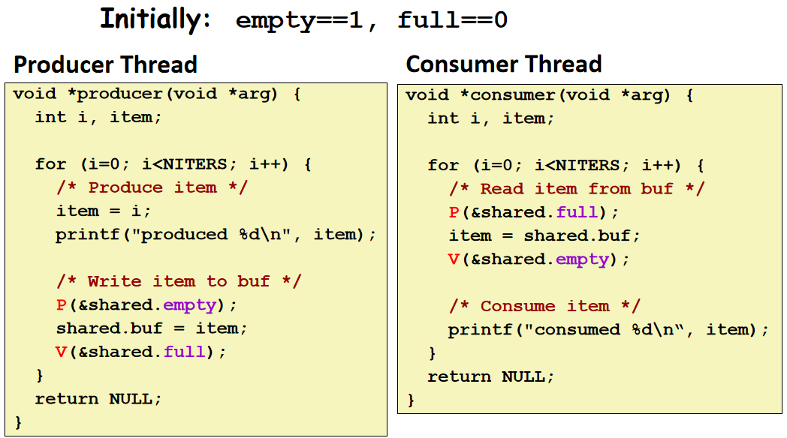

一开始生产者的P条件满足，把buf设置为item。并且设置V，随后消费者条件满足。轮流执行。

n个buffer元素的情况，此时需要三个信号量

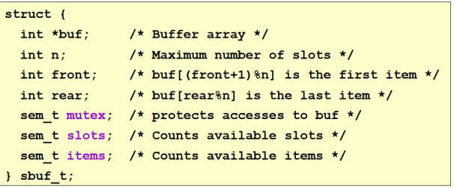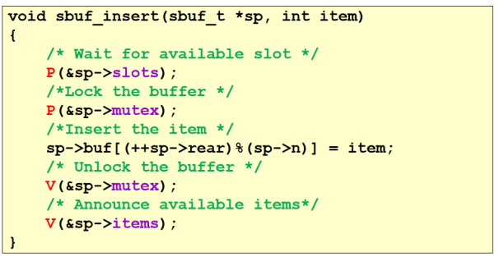

信号量mutex代表对sp->buf的读写操作一定是互斥的。slots是buf中空闲的位置，items是buf中可以被读的元素

Reader-writer模型分为偏向reader的和偏好writer的。偏向的reader的就是如果有一个reader在读，一个writer在等待，要是此时有新的reader过来，因为读是不冲突的，让这个读的直接进入。

偏向writer的就是一旦writer准备写了，就尽可能快地让他执行写的这个操作。在writer到达之后的reader操作必须要等待。

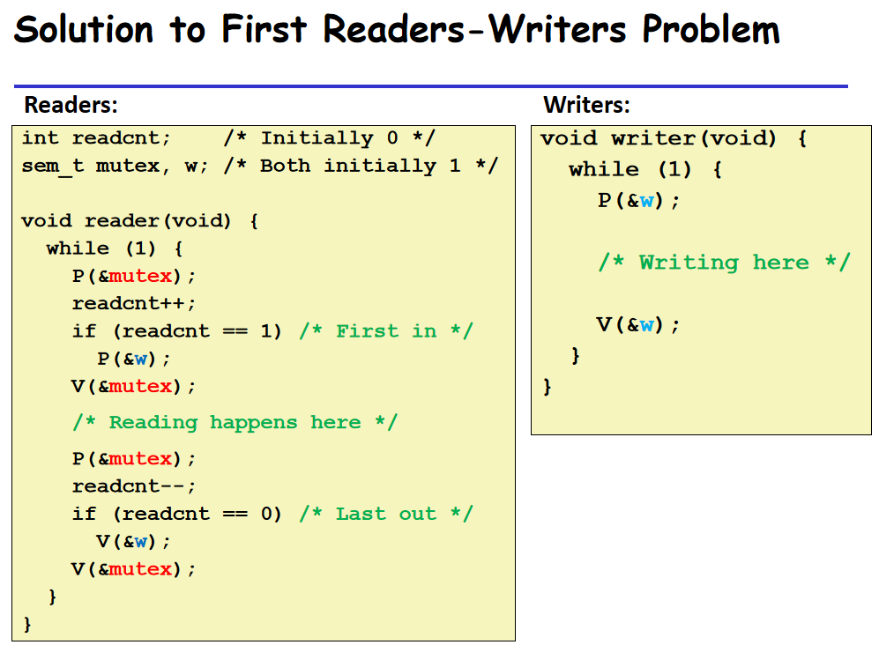

Writer是排他的，一定需要一个信号量进行排他地保护，只有一个writer可以进去。Writer进去的时候，reader也不能进去，mutex保护的是readcnt，表示当前有几个读的线程。第一个reader进去了以后，直到最后一个reader出来，期间是不能write的，所以reader那里也有P(&w)和V(&w)。后面来的reader直接方向，不需要再去管w。当所以reader都出来以后，就要放掉w的锁，其他的时候readcnt--直接走人就行。

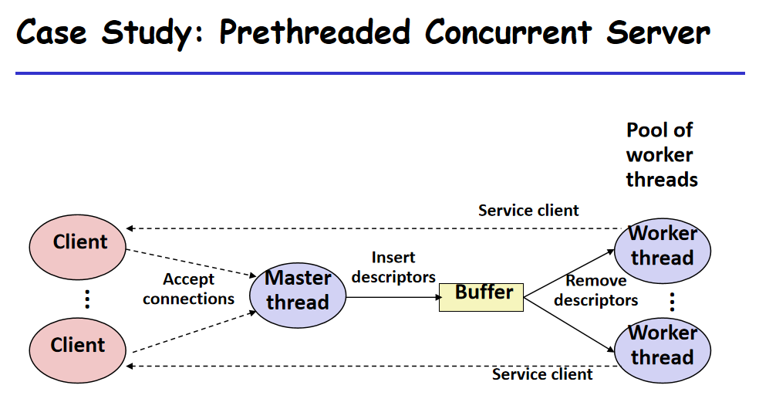

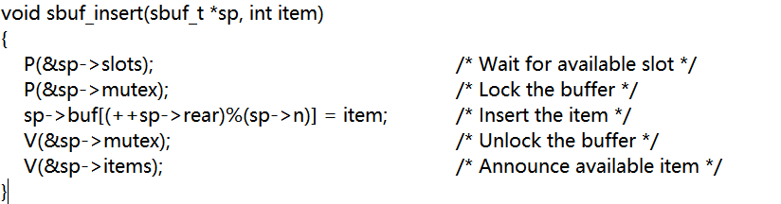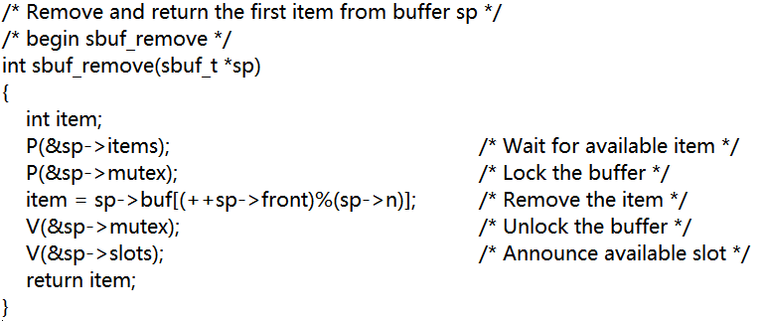

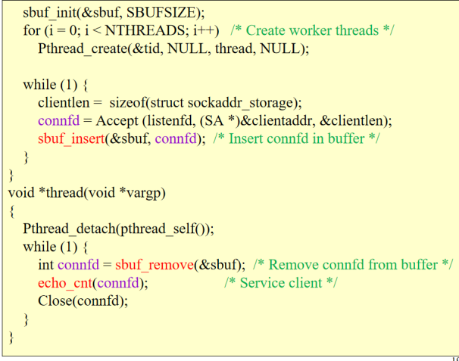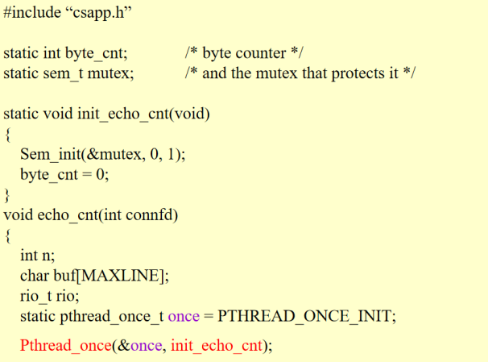

主线程接到齐全后，就把connfd放入buffer中，然后线程会根据之前提到的机制从buffer中拿出connfd进行连接。

多个thread实现一个线程池，那么谁调用这个init_echo_cnt函数？不能调用多次，所以pthread库中提供了Pthread_once这个函数，这个echo_cnt会被反复调用，但是once这个函数只会被第一个线程调用一次，保证只会初始化一次。

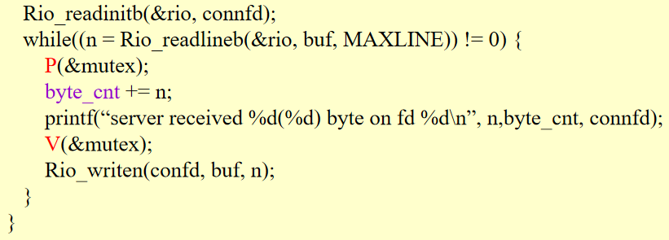

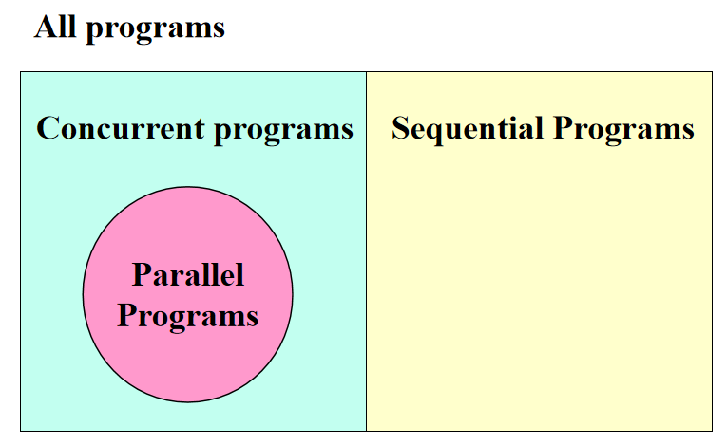

串行程序和并发程序的概念：只有一个线程看起来就是一个串行程序了，但是加了signal和signal handler就是并发程序了，所以不能通过线程数目进行判断，而应该看生命周期。并发程序（可能交错执行）中有一类是并行程序，两个执行流同时执行（多个CPU，多个核）。

## 多线程求和

假如目前我们在一个4核CPU上实现了一个多线程求和的程序:

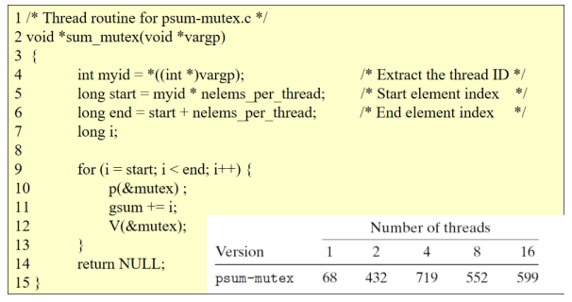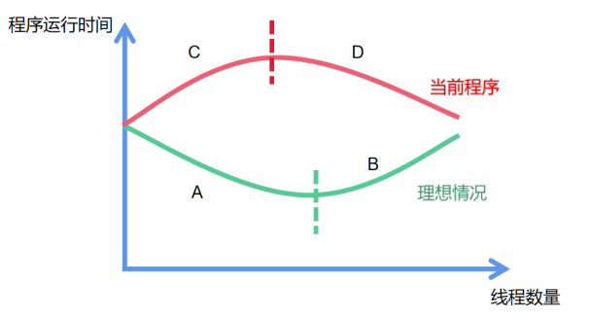

具体效果如左图下方的表格或右图的红线所示。我们希望多线程程序能够降低总的程序执行时间，但是我们现在的程序反而增加了程序执行时间。

A区下降的原因：线程增加了并行度，充分利用了CPU的4个核。

B区上升的原因：CPU一共只有4个核，超过4个线程以后会增加上下文切换（context switch）的额外开支。

C区上升的原因：如左图代码所示，所有的线程需要抢占同一个mutex，线程越多，抢占mutex的额外开销越大。

D区下降的原因：线程多了以后，就不是所有线程抢占这个mutex，上下文切换会导致线程分批尝试抢占这个mutex，降低了全部线程抢占mutex的额外开线。

PPT 3-14issue

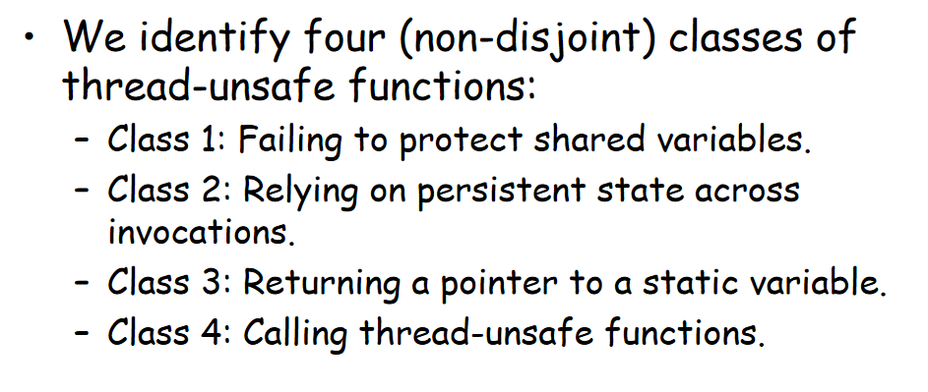

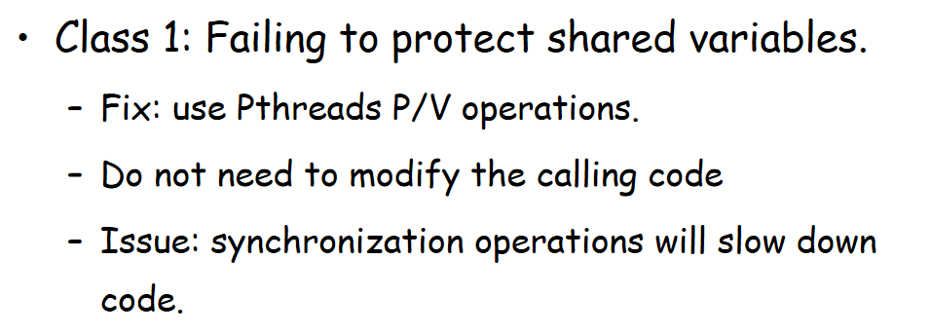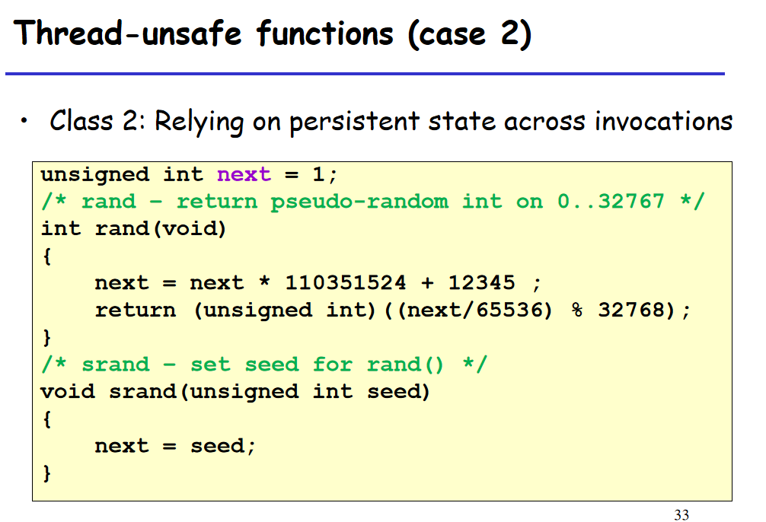

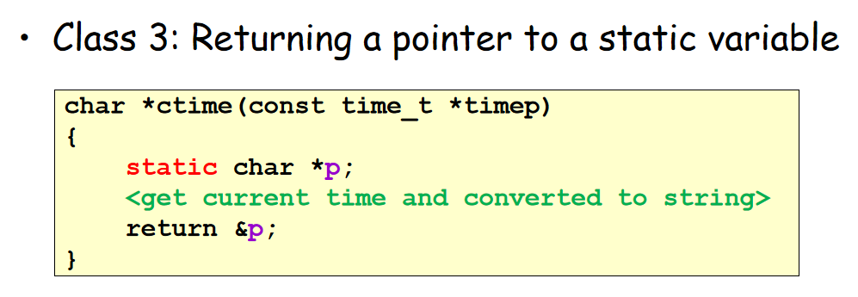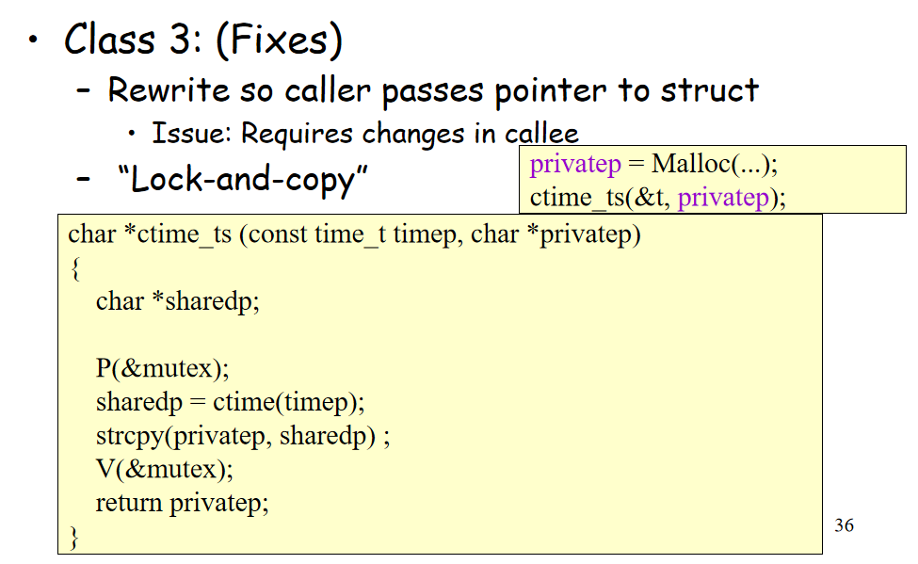

方法1.改变接口，每个thread自己管自己的空间

方法2.加PV操作，操作完把sharedp赶紧copy走，下一个再用sharedp

# 2021/5/25

上节课介绍了thread模型下如何实现一个并发程序。并行程序最主要的问题就是共享变量的访问，比如最早的count。调用的函数里或者其返回值出现了隐式地共享变量。我们fix的方法就是不使用函数里的隐式共享变量，这种方法好处就是可以自己去控制它。但是坏处就是要修改这个函数的接口。另一个方法就是不修改它，但是为了在别人共享之前，要在外面准备一份thread private的空间，copy过去，这个步骤的时候就要保护起来，以免其他线程的干扰。

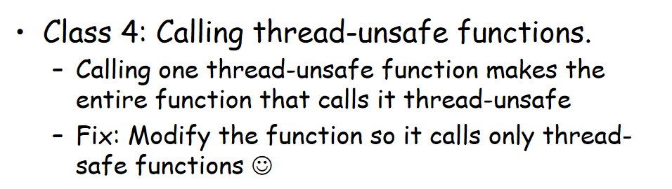

最后一种是更广泛的，告诉你thread-unsafe是传递性的，当一个函数调用一个thread-unsafe函数，本身也会不安全。所以我们调用其他库的时候，我们需要确认是否是线程安全的，否则我们就要找到替代的函数。

## 可重入函数（Reentrant Functions）

比如一个典型的函数是

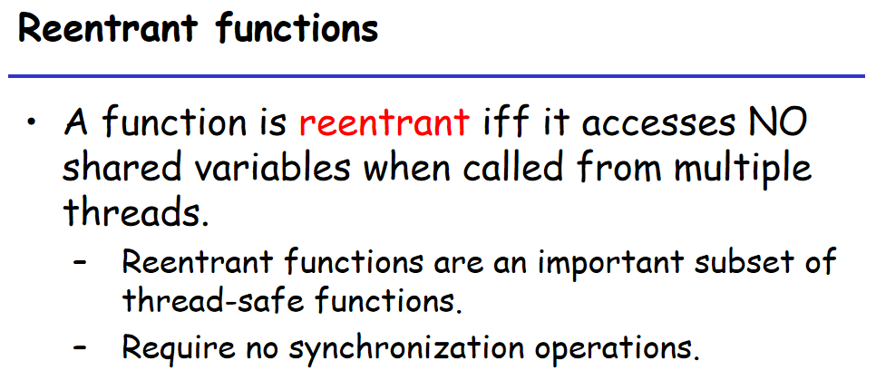

Reentrant function，它是无状态的，没有共享变量。每个thread可以重复地调用它。在一些情况下，即使是thread-safe的函数，也不是reentrant function。拿着锁先做P操作，出来的时候再去做P操作，就会导致自锁。因为不存在共享变量，这类函数里也没有同步的要求。

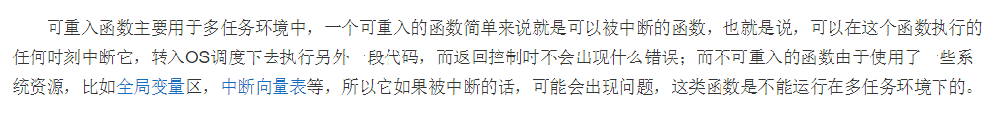

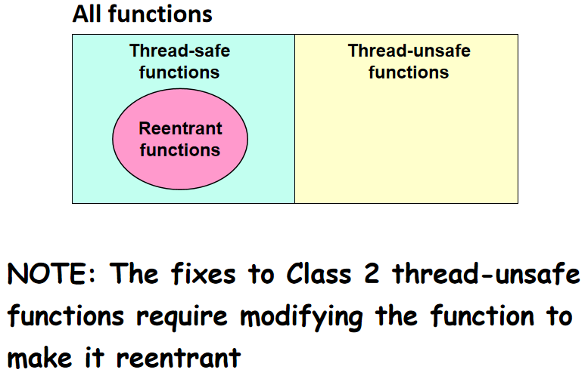

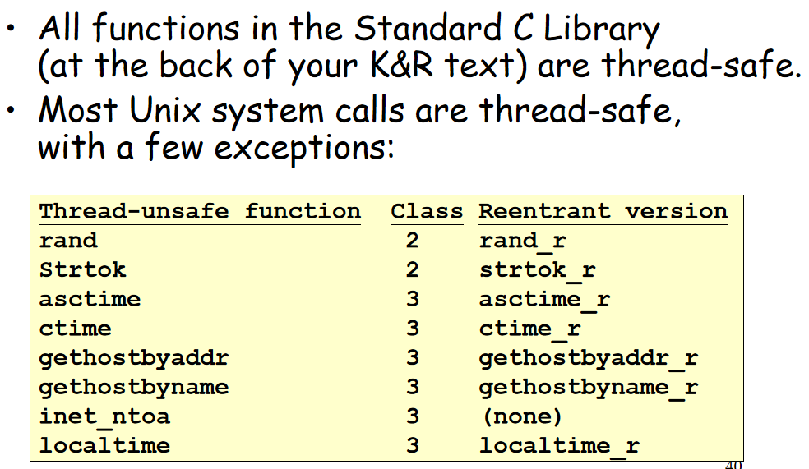

各种函数都有reentrant的版本。

我们希望每个线程存在local的存储机制。整个在thread生命周期里都是可见的，但是每个thread之间又是不同的。我们可以用thread_local前缀来定义。代码里虽然只写了一个对象。在下例中，因为i是定义local_storage中，我们可以理解为有i1,i2,i3。

|  |
| --- |
| Eg:thread_local    打印的顺序不确定，但是打印的内容都是确定的。 |

## TLS（线程局部存储）

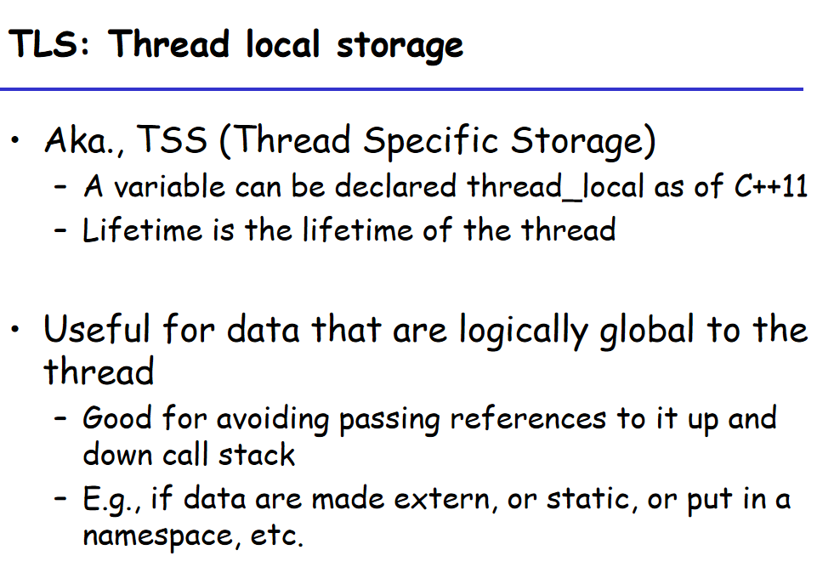

线程局部存储是编译来支持的：

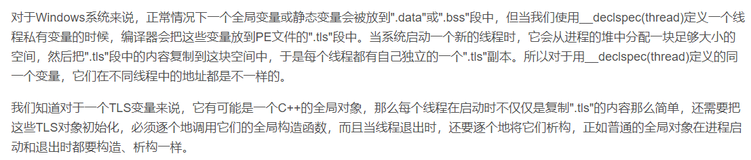

避免了函数之间传递参数来避免全局的共享需求，TLS可以认为是private的。TLS允许线程之间有比较好的隔离。这些i都是进程的内存地址空间里的，如果我们靠传递指针的方式把一个线程的TLS传递给另一个线程，也是可以访问的。Thread_local只是一个前缀，可以定义更复杂的数据结构。

|  |
| --- |
| 要生成一个每个thread独立的随机数的方案，就可以使用TLS。虽然它用起来很好用，但是使用上对性能有影响，开销要比普通的变量大。    Errno应当是每个线程独有的 |

## 线程竞争问题

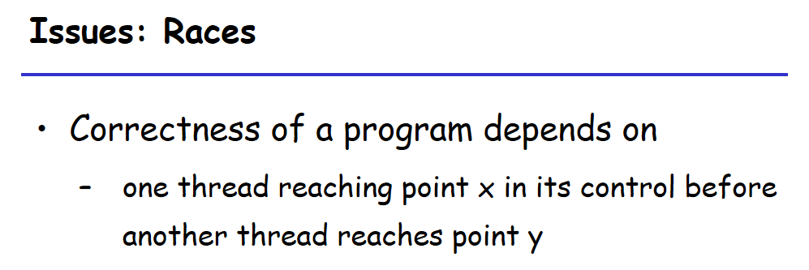

正确性依赖于两个线程竞争的结果，最典型的场景就是有一个全局指针，假设其在thread使用之前被初始化，所以使用的线程应当等待malloc线程初始化完再进行使用。如果没有特殊的保护，可能会出现先使用再分配的情况，这种情况就说是出现了一个race，race在某些情况下可能会出错。

|  |
| --- |
| 如果直接传i进去，传值是没问题的，如果传的是pointer，这个thread拿到这个指针，取值的时候，可能就乱套了。每个thread拿到的值可能出现各种情况。期望的是0123，出现的可能是2223等。i是被多个线程共享的，其结果就取决于使用i和修改i的线程之间的竞争，这就是存在race的代码。  解决方法：     1. 消除share 2. 对shared variable增加syn来控制顺序，做不下去只能等在那里，等待P解除阻塞等。 |

## 死锁问题

第二种典型的并发程序的问题是deadlock

|  |
| --- |
| Eg：    有两个信号量，两个线程传进去的值分别是0和1。如果一个thread一口气执行完，那么是没问题的，但是如果thread0拿到s0而thread1拿到了s1，两个人抢了东西都不走，这就出现了死锁问题。 |

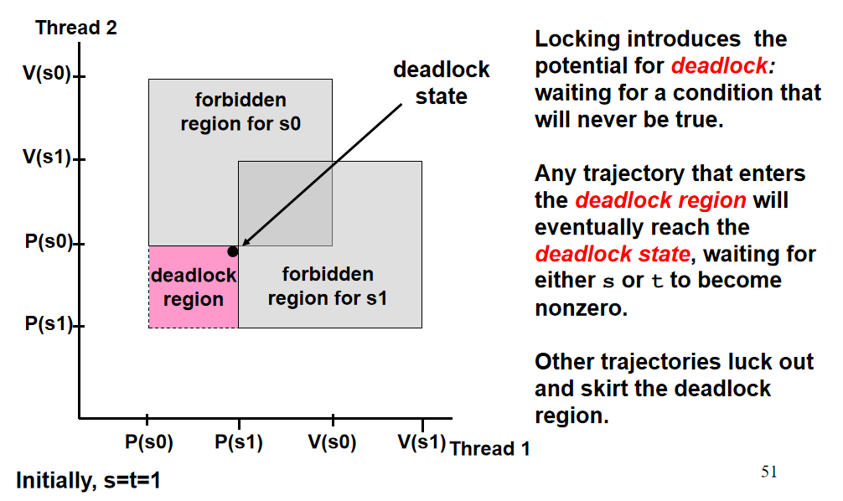

进到红色位置的时候，就只能卡死在红色区域的右上角。因为黑点进不了两个信号量保护的区域。

死锁的程序和race也是一样的，是执行的时候有可能出错，会使得程序死在那里没反应了。

解决方案：

1. 通过分析，让程序中不要存在deadlock region
2. 在发现deadlock后，主动释放掉已经持有的信号量，允许往左往下回退。比如增加alarm，在alarm中把持有的信号量释放掉。

要写并发程序基本上都是使用thread这个模型（效率高、容易共享）但是容易出错。它最大的核心问题就是对于共享的变量怎么使用。怎么实现同步等机制来保护它。想详细研究的话可以找书本D. Butenhof, “Programming with Posix Threads”, Addison-Wesley, 1997

我们把thread部分介绍完了，书上的内容就到这里了。我们需要补充一点其他的知识。

第一个是locks，当我们把进程、内存、网络、IO介绍完了以后，我们对底层了解了不少。写多线程程序是未来的趋势。

下周三quiz，考上次quiz之后的。

## 锁

其他人还在那边访问，没有办法起到保护的作用。所谓保护就是这里的mutual-exclusive，关闭中断只能在单个CPU下才能起效果。在我们学signal的时候，main thread和signal thread的生命周期可能有重叠，这时候我们就采用关闭中断的方式，可以把这个理解为lock和unlock

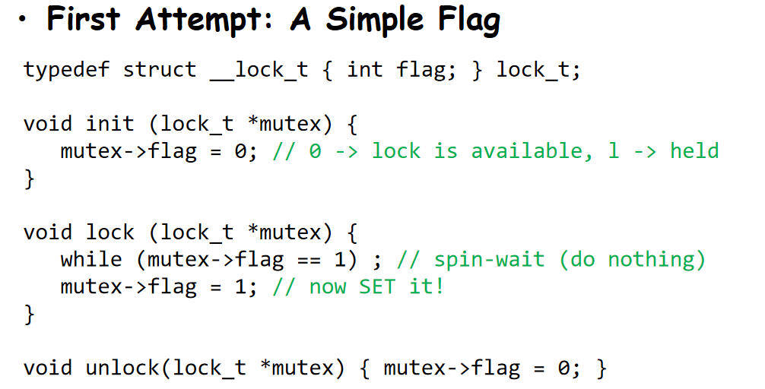

原子的操作都是由几个操作组合在一块，OS保证了他们是原子的

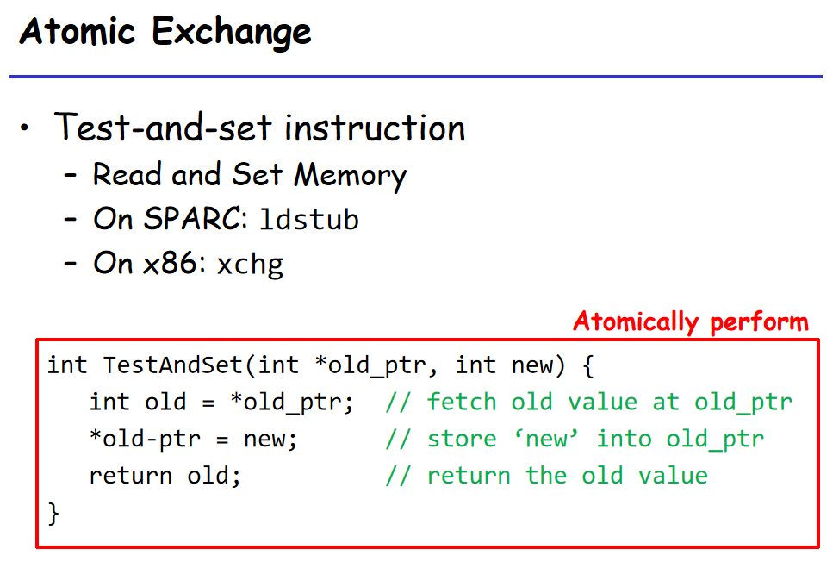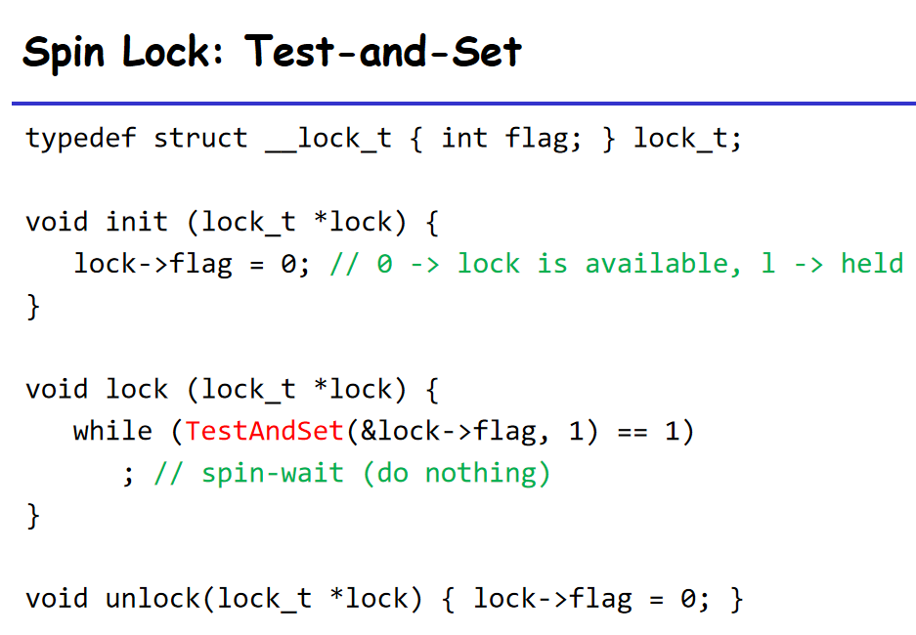

## 基于TestAndSet来实现Lock

怎么基于TestAndSet来实现Lock呢？

如果返回的旧的值是1，那么说明原来就已经上锁了。只有一个thread会从里面出来。

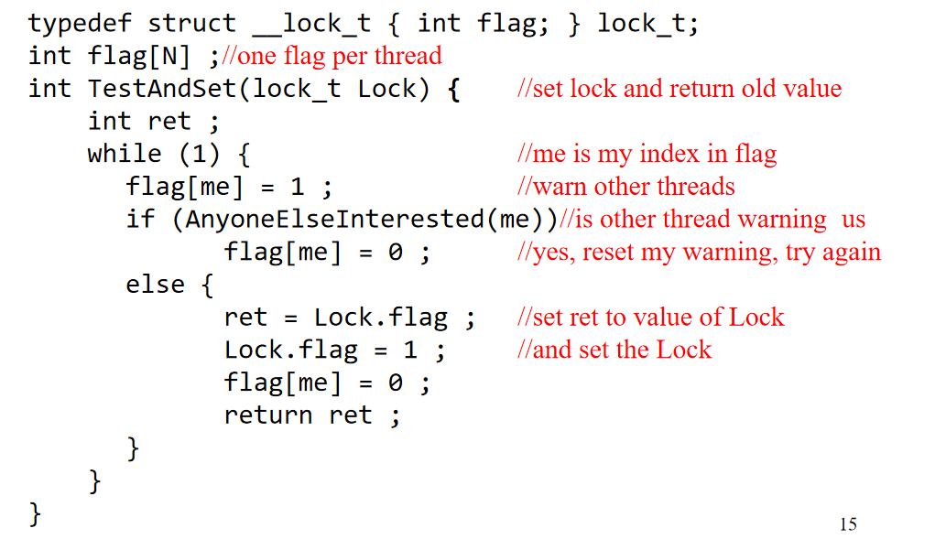

Livelock就是两个人不停地再动，但是还在浪费CPU，也执行不下去。

判断锁的方式：

1. correct lock

前面的spin lock，拿不到锁的人都在那里尝试，线程越多，spin lock的性能越差。银行排队，每个人拿一个号，到了你这个号你就去，就是ticket lock的机制。它也很公平，什么时候排队，什么时候拿号。在很多人抢的时候性能也比较好，公平性也兼顾了。它需要的是fetchandadd的支持。

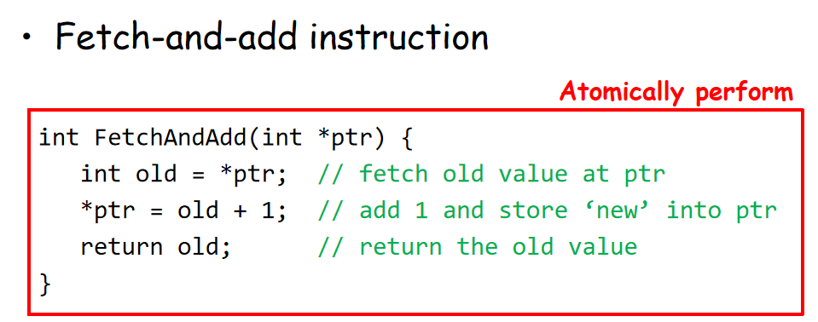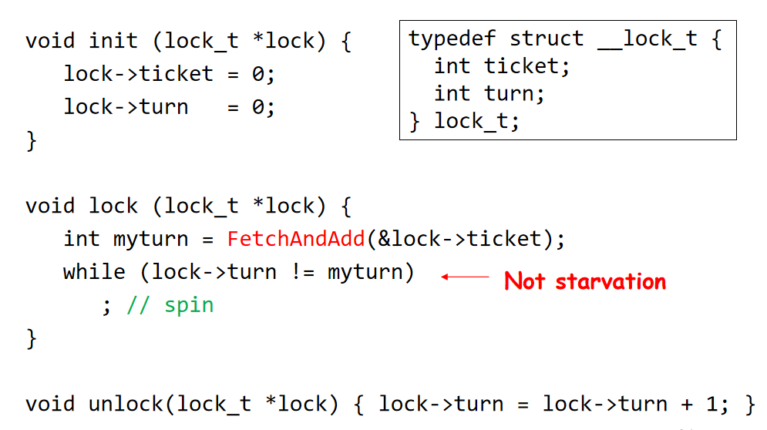

一个是ticket，一个是turn。Fetchandadd先拿一个号，把ticket不断往上加。Eg：进来的人拿的ticket旧的值90，把ticket加成91。Turn是当前做到第几号了，每个人都观察当前的号有没有到你。unlock把turn设置成下一个。但是这里还是一个spin，大家还在看这个号有没有叫到你。当你发现没有轮到的时候，就yield主动释放CPU。主动触发context switch，把自己置成suspend或者wait状态。

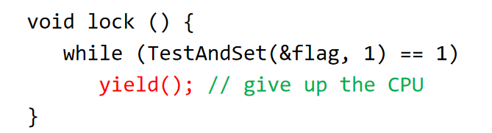

主动放弃CPU来避免spin的状态。

# 2021/6/1

quiz取消。

## 主动放弃CPU占用（Yield）

上机课我们介绍了ticky lock，spin lock会导致没有拿到锁的人忙等消耗cpu，而ticket lock是通过发ticket的形式来保证到底的顺序和拿锁的顺序相同，最普通的ticket lock还是会忙等，但是不会有starvation的状态，因为spin lock可能永远都抢不过别人，而ticket lock的公平性实现的非常好。

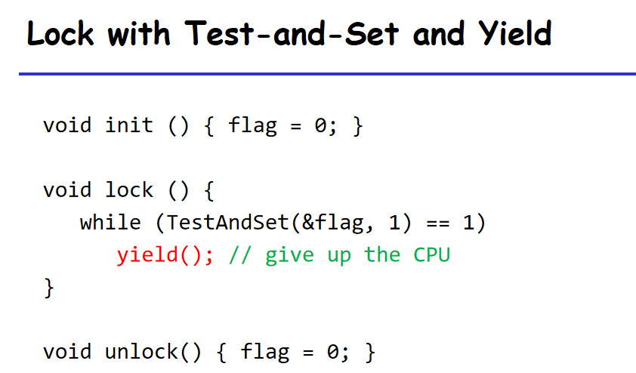

我们需要让没有抢到CPU的线程主动放弃掉CPU，yield是一种syscall，主动发生context switch。Kernel在选择执行的时候，可以直接选择下一个来执行。我们假设有一种机制能把它唤醒。

假设一个CPU，两个thread，一个没抢到锁的线程主动yield效率非常高，原来spin lock的时候一定要等到需要锁的人时间片全部用完再强制发生切换。

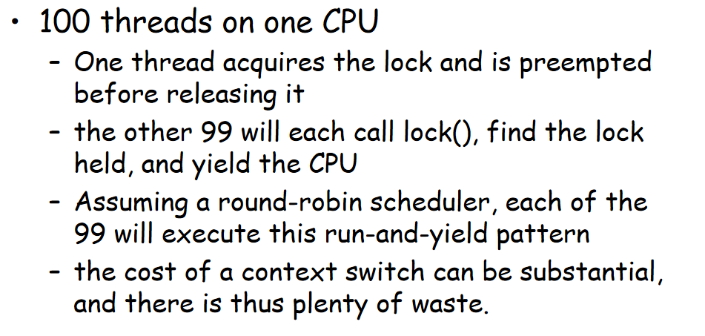

假如有100个thread，极端情况下有99个人都yield，那么一个有锁的线程尝试放锁的时候，该怎么唤醒其他99个人呢？它只能把99个人都叫醒，然后大家再一起抢，可能会有98个yield。一个更好的方式是我们有一个队列，我们以队列的方式去主动唤醒下一个号的人。只要队列里面有人，说明前面有人排队，直接进队列即可。每次唤醒队列头的线程来拿锁。

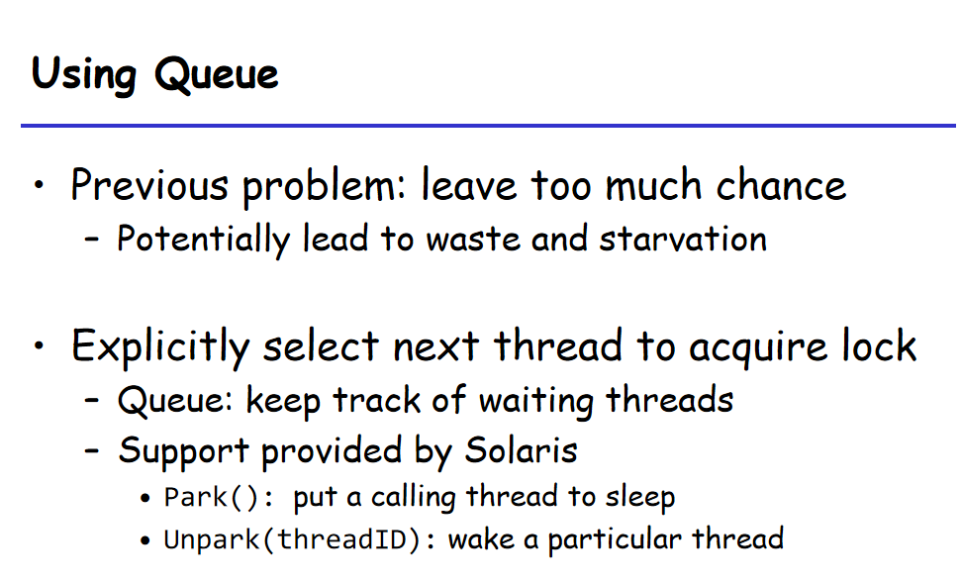

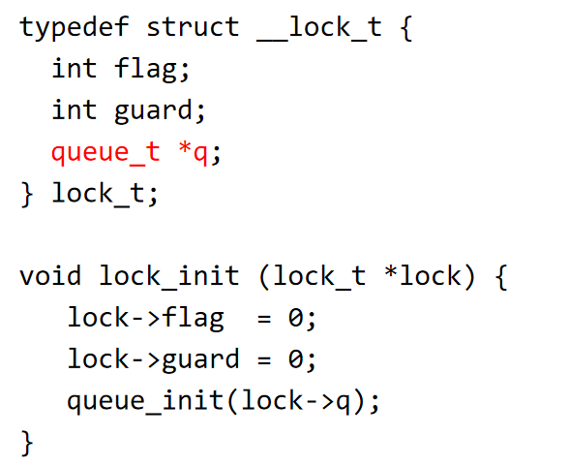

我们需要有额外的guard进行保护，初始化都为0.

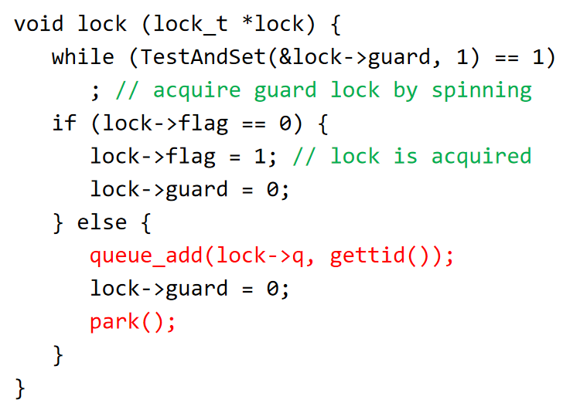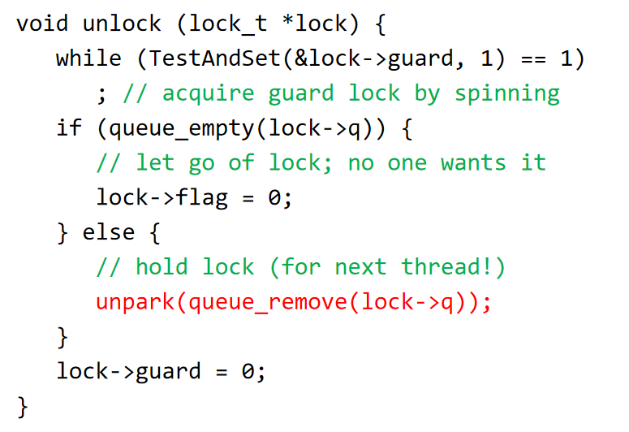

锁本身是flag，guard保证拿锁的是原子的。进去的thread先去抢guard（使得guard = 1），如果当前没有人拿锁，队列为空，不用进队列可以直接拿锁，拿好锁（使得flag = 1）然后guard释放掉（guard = 0）。更多情况下是锁已经被人拿走了（flag = 1），我们要让它进入队列，加入自己的thread_id为了之后能通过signal的机制去通知你。然后就去yield掉。这个线程从park出来不需要再上锁，等于直接把锁传递给队列头的第一个人。这个设计的高效就在于直接叫到下一个人。

Unlock：先进来抢到guard，如果队列里没有线程，那就释放掉这把锁走人；如果有线程正在等着，只需要叫醒下一个线程就行。

## Wakeup/Waiting Race

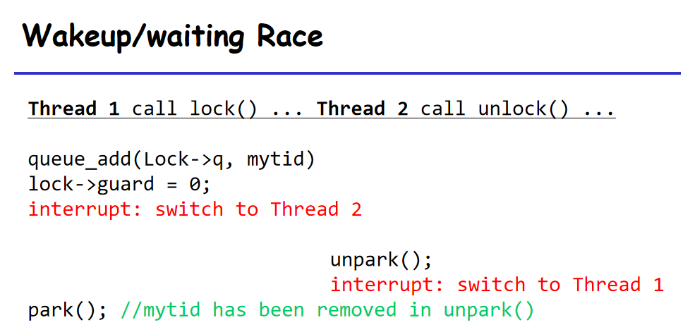

我们注意到这个代码可能有问题，park是没被保护的，如果在lock中的lock->guard时进行了上下文切换了，有另一个线程进入了unlock中，它会发一个消息来叫醒你，但是可能线程还没睡。但是如果我们把lock->guard放在park后，又没有人放掉guard。我们希望guard和park一起完成。

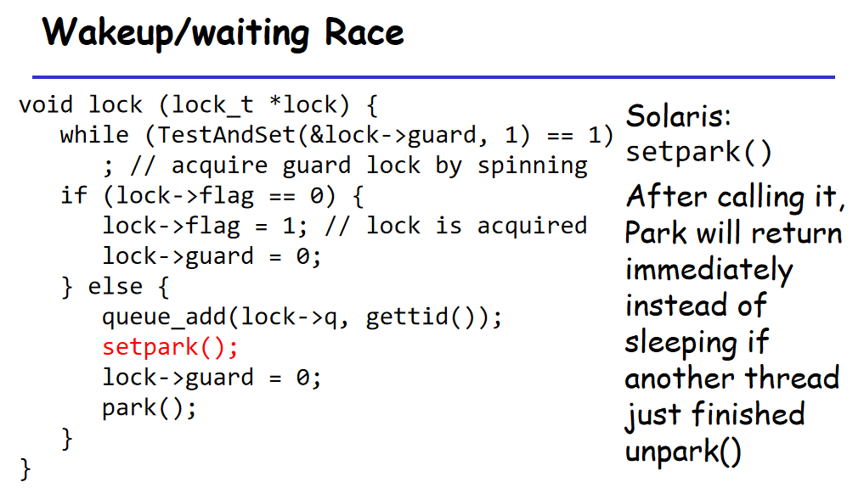

加了一个setpark，在setpark和park之间如果有人唤醒你，会直接去做操作。

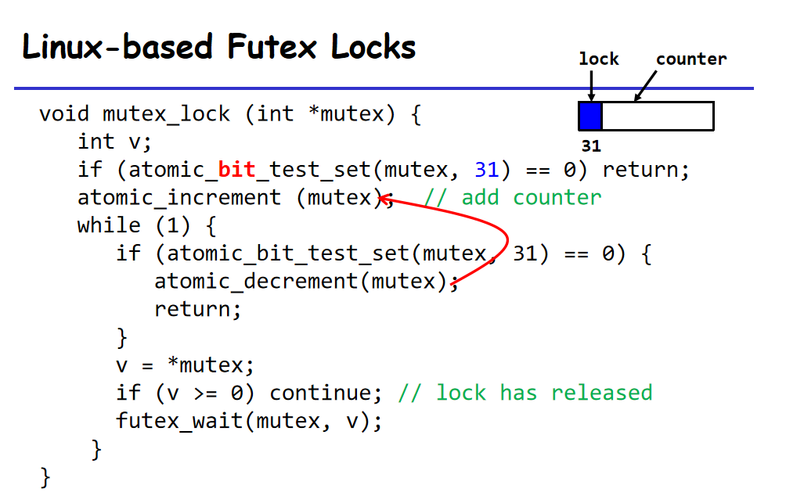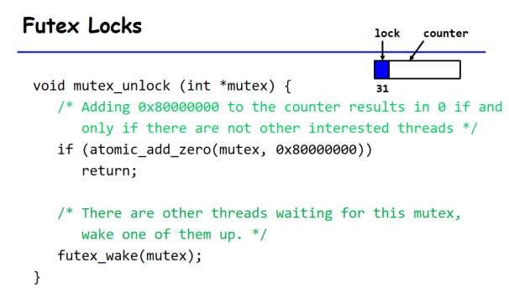

在linux是怎么实现的呢？最高位1个bit用来代表lock，刚才的设计中我们发现有flag和guard，这里用了一个32位的int，后31位代表有多少人在等。刚进来的时候是atomic_bit_test_set这个原子操作，代表这个就是mutex，检查第31位并去set。返回值是bit原来的值，现在我们把它改成1了。如果成功了，说明拿到锁了，直接return即可。While循环中，置为1了以后再去试一下，如果这时候抢到了说明进来之前在这一段之间有人放了锁。把mutex的值拿下来（v），再对v去check，如果大于0，说明有人放锁了。注意这里没有guard的保护，它是时刻容易被人打断的。这个队列是在kernel里隐式管理的（futex_wait）。出来的人是一个人还是全部人取决于futex的唤醒机制，而在这里从wait里出来只是说明获得了争抢的资格，必须在从循环一开始去尝试拿锁。

Atomic_add_zero，原子地加上一个数（0x80000000）检查加完了是否等于0，说明情况下等于0呢，第一位会溢出被清除掉，说明count也为0.如果count不为0，那么放完锁了以后要有唤醒睡眠线程的过程。

我们发现futex_wait和futex_wake内部实现了队列和唤醒过程，在我们的代码过程中只有一个mutex对象。而我们基于park的实现，用户需要自己维护这个线程队列，而且实现过程中，是全程锁着的。而在linux的实现是在kernel内部实现这个队列，wait加入队列的时候，操作系统会自动地帮我们加入到绑定的队列中。

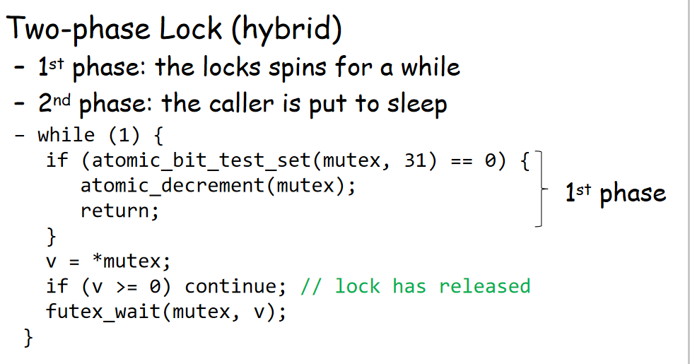

2阶段锁是介于乐观锁和悲观锁之间的，先试一下，没有抢到再去睡。这种看起来不是最优的，但是统计下来是比较好的情况。这种方式也是一种折中的方式。

## 条件变量

Lock同步很难的情况下，需要条件变量。

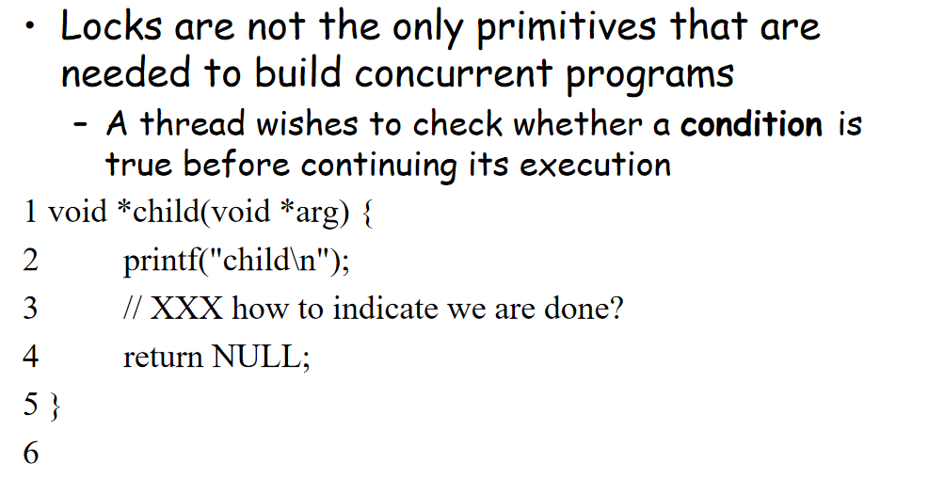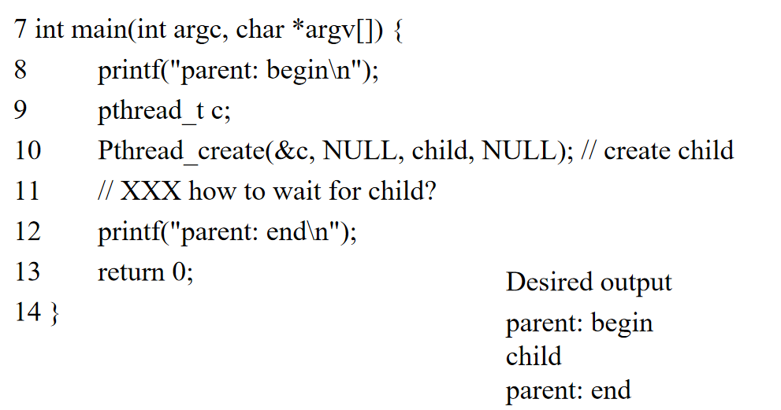

因为线程之间的调度在这个代码中是不确定的，我们希望控制两个线程执行的先后顺序需要有额外的机制，lock只能保证一个人进去，但不保证进去的顺序。

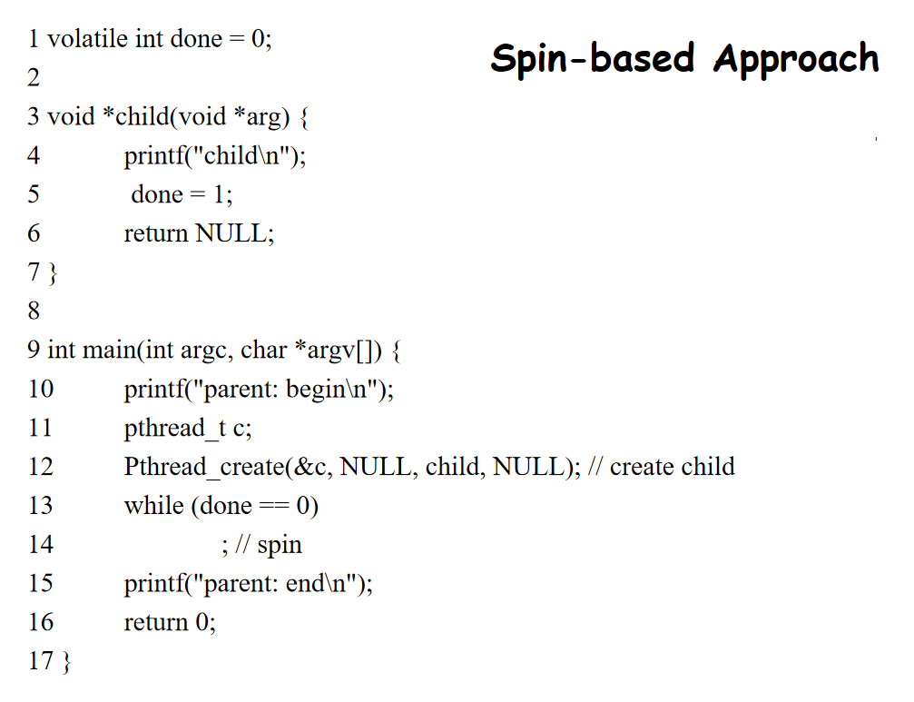

Main线程等待成1了时候才继续。

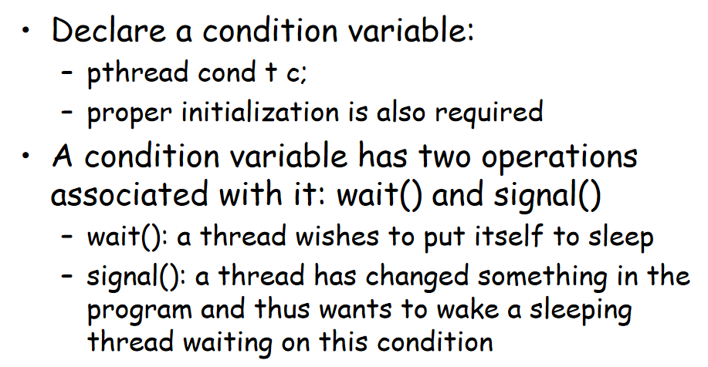

条件变量是一个显式的队列，可以一对一通知、按需通知、也可以广播，使得可以在满足条件的情况下按需地去做。Waiting和signal机制。我们需要定义一个通知变量，使得通知和被通知的人联系在一起。需要初始化，然后由wait和signal对象。Wait是把自己变成sleep状态，而signal是叫醒一个变量。

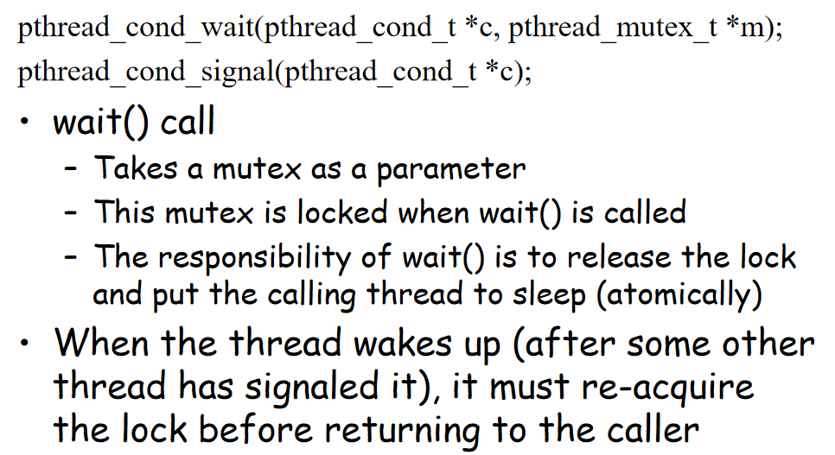

它提供的接口比park好看一点，带着个锁。在调用之前是上锁状态，在睡之前会放掉这把锁。所以一个cv会和一个mutex作为一套来使用。

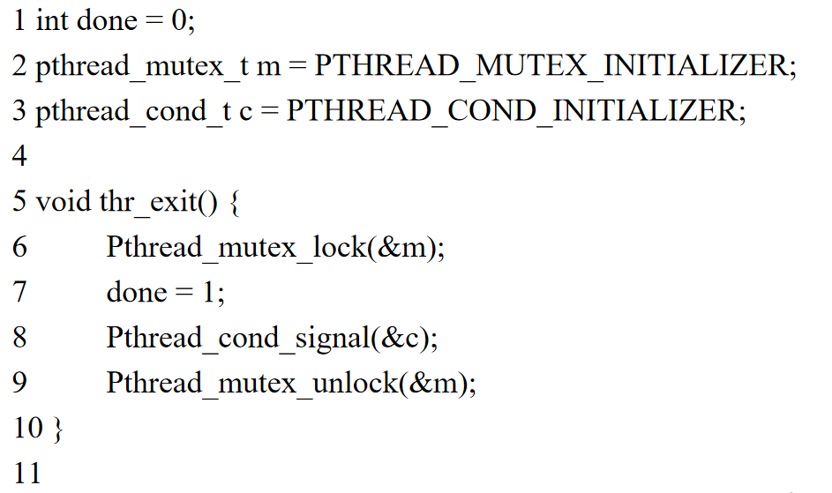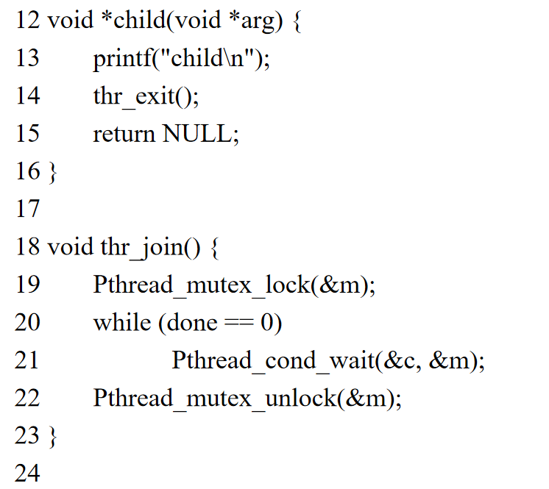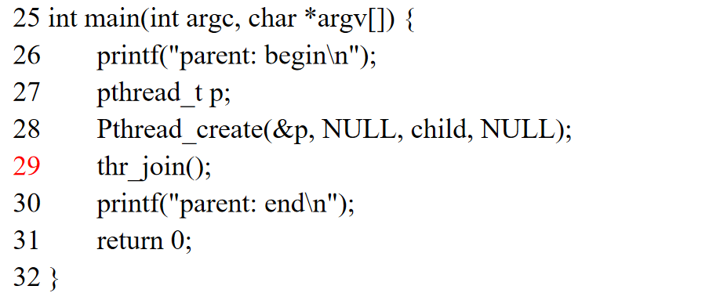

我们发现这个代码比较冗余，为什么有done了还要加mutex和cv呢。

我们先看一下，如果没有done，我们主线程这里wait，子线程处理完了调用signal。我们的想法是这个线程先睡了再通知，但是有可能子线程先执行可能通知完了再去睡。所以我们需要有done来避免这件事情发生。

反过来，如果没有lock直接写代码行不行，done为0出来的时候，wait之前可能已经发了signal了。

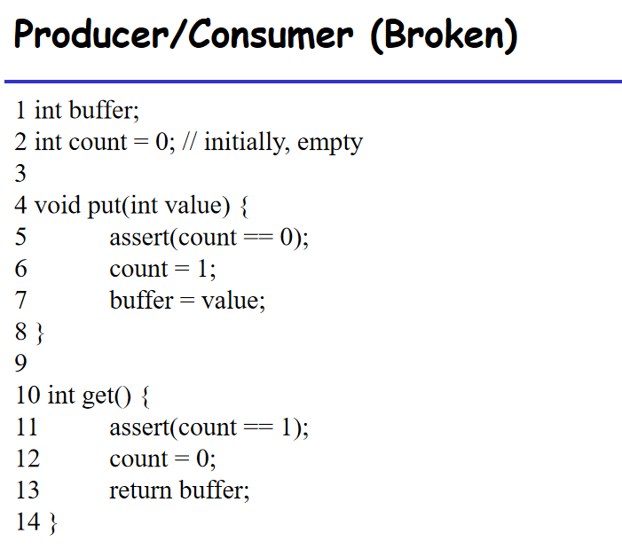

一个buffer，producer和consumer之间只有一个slot。这个语义很简答，在put的时候要求count=0，在get的时候要求count=0。它们之间需要协调的，有空位了才能往里面加，有东西了才能取出来。

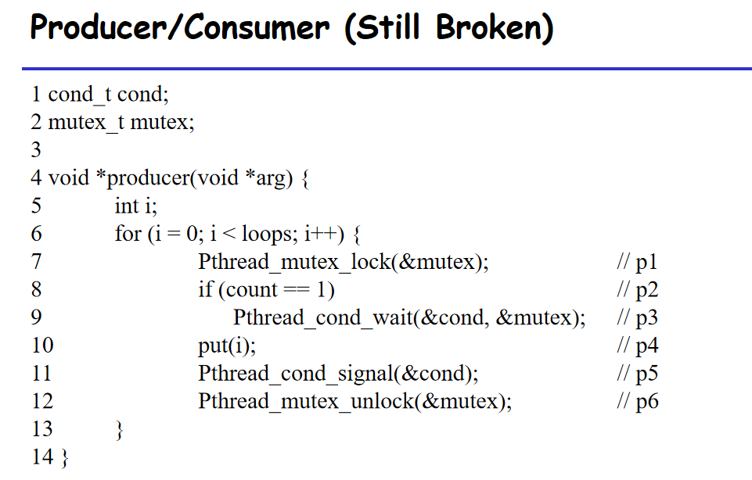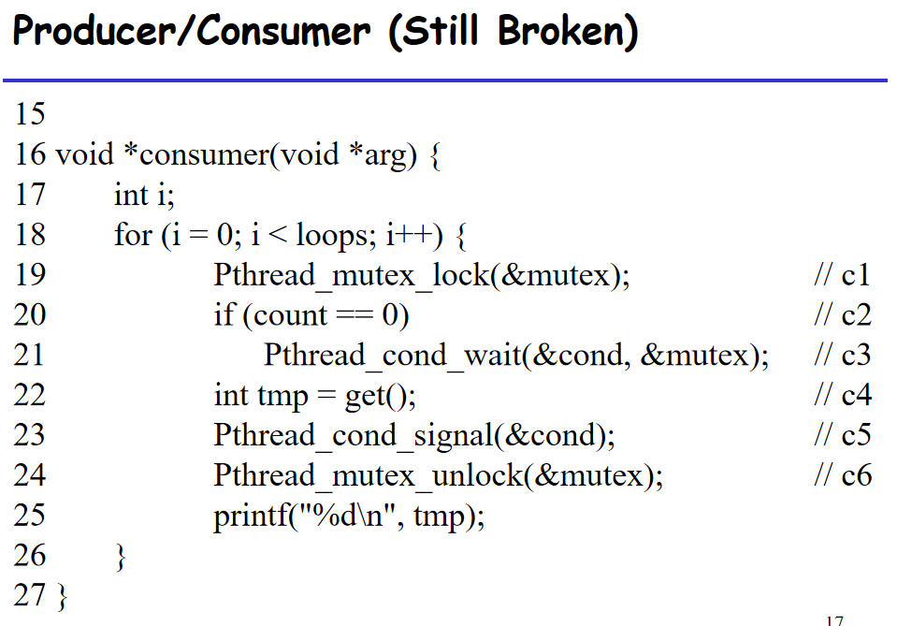

put完了通知consumer可以拿了。Consumer通知producer可以放了。Consumer检查当前count是否为0，如果有东西就get出来再通知producer可以继续放了。我们需要模拟不同的上下文切换的情况。这个代码在1个producer和1个consumer的情况下是没有问题的，互相交错地执行。

如果有2个producer和1个consumer的情况下，（例子见PPT3-16-cv-19）consumer2尝试去拿的时候会触发assert，因为数据已经被consumer1拿走了。

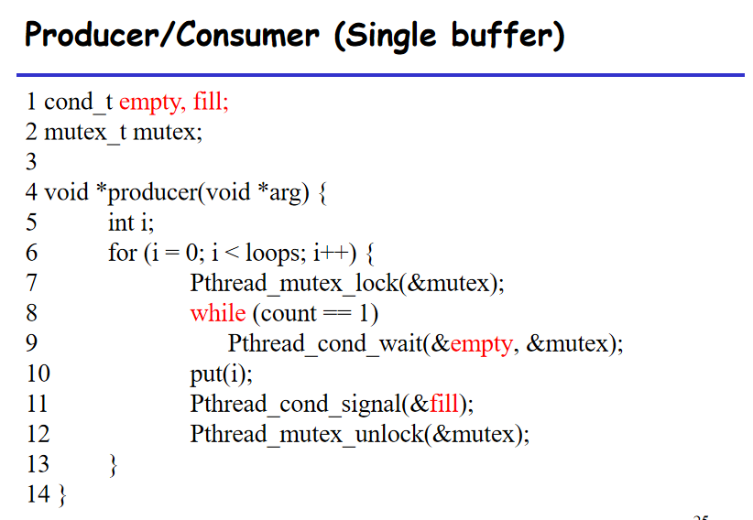

我们fix的方法是：不要复用通知，从而避免掉一个consumer通知另一个consumer的情况，consumer应该去通知另一个producer。用两个不同的通知。

# 2021/6/8

我们要对原来的producer-consumer代码做一个微调。3-16-cv-page26，在课程主页的链接里 <https://pages.cs.wisc.edu/~remzi/OSTEP/threads-cv.pdf>

关于malloc和free，会出现一个内存不够的情况，在malloc的时候，会去检查要的size和剩下的size，如果不够大，就会去等。

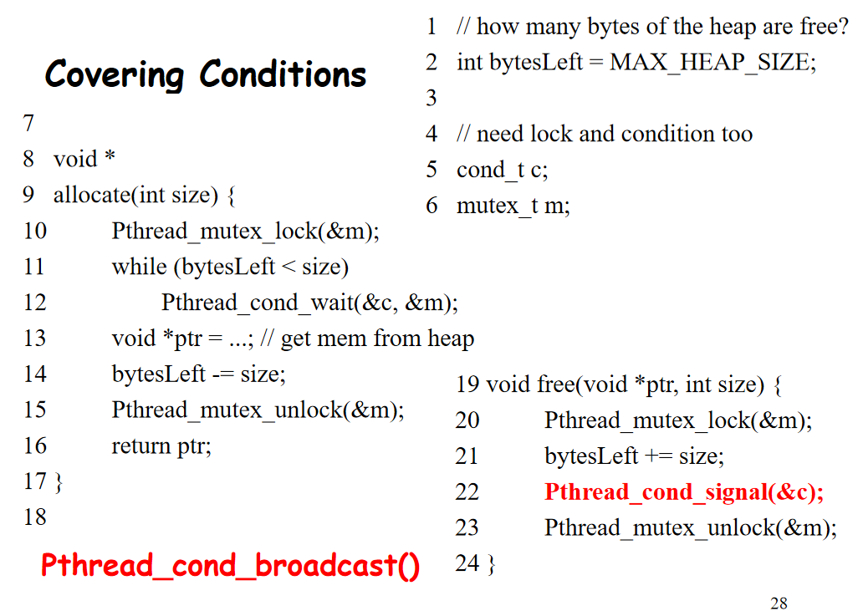

只叫醒一个人的情况：如果我们叫醒的人发现还是不够，那么check一次被叫醒的线程又会去睡觉了。这样会导致两个线程都在睡觉。所以我们选择叫醒所有人。也就是Pthread_cond_broadcast()。所以在ticket-lock中，叫醒所有人没有意义，因为需要等到叫自己，而在这里叫醒所有人就是有意义的。

## 进程调度（process scheduling）

今天要讲的是进程调度（process scheduling）。

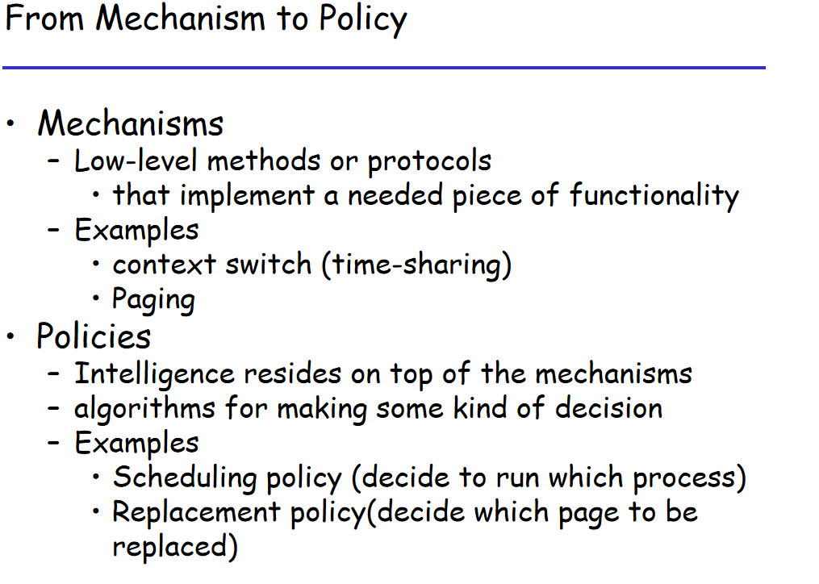

光有机制是不够的，需要一些policy来实现这些机制。比如lock是一种机制，而什么时候调用lock就是一种策略。策略和机制是独立的，当我们优化的时候我们可以用这种模块划分来解耦。策略可以独立于机制去执行，这样可以把两个研究分开来。

我们最后一节课来介绍一些policy，在应用层实现了mechanism后，操作系统的policy就来执行应用层的一些逻辑。我们不知道OS的实现是怎么样的，但是我们可以分析OS的policy在不同场景下的性能好坏。所以我们一个程序的性能，可能被这两方面影响。

我们今天来看调度进程的policy，比如上面有很多thread，我们怎么让这些thread来使用我们的CPU，只要我们的mechanism提供足够多的接口，policy和mechanism可以独立发展，所谓的policy就是在不同情况下做出一个决定。也有replacement的policy，比如cache里访问了到底替换谁，比如LRU就是一个policy，实现LRU就是一些机制（mechanism）。

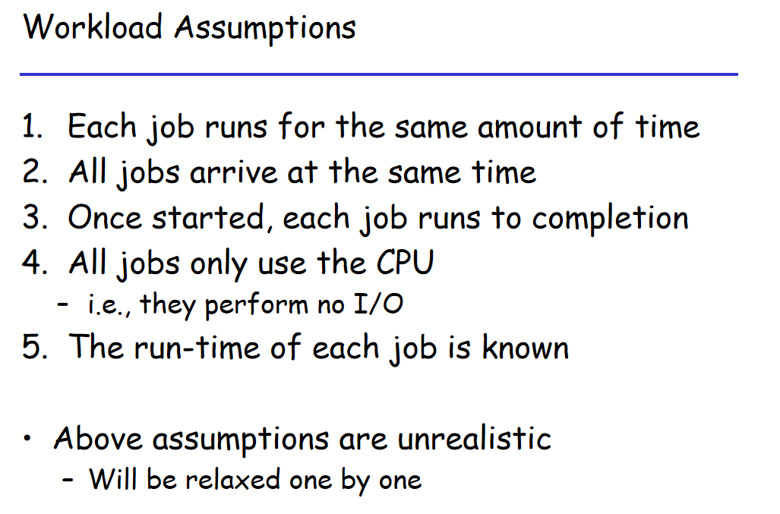

对于thread的执行，我们有很多的假设，如果我们没有假设我们也不知道一堆thread里找出谁给CPU，我们需要有一个衡量标准。这边我们设置了一些约束条件，约束条件越多，我们的policy越简单，我们随后可以慢慢放宽这些条件，使得policy可以满足更多的一些情况，使得我们的policy更贴近实际情况，能够在实际情况中使用。

假设：

1. 每个任务运行相同的时间。
2. 每个任务在相同的时间到达。
3. 当我调度一个任务之后，就会一直占用CPU。
4. 所有的人都使用CPU，不考虑IO，也就是不让出CPU等待IO
5. 每个任务的运行时间已知，换句话说我们像先知一样把所有事情都放到最理想的情况下。

随后一条条去掉这些假设，我们再去考虑有什么差别。

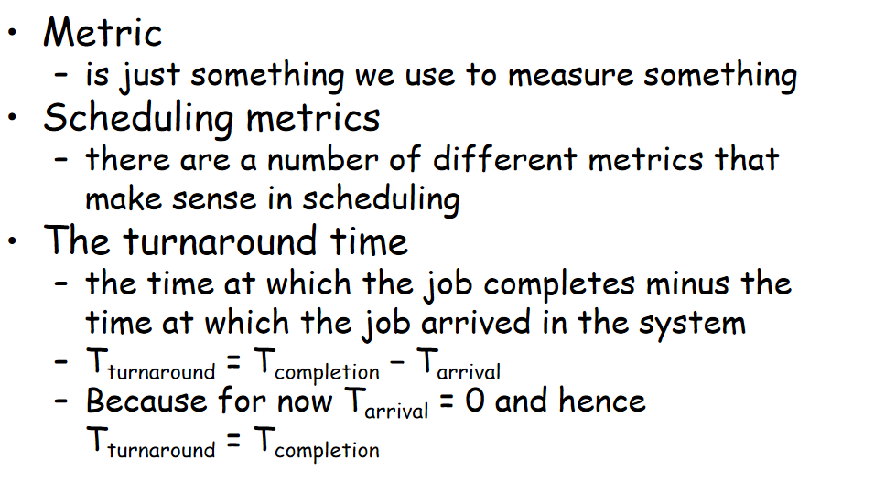

接下来，我们衡量调度需要有一些好的策略。在调度的时候到底花了多少时间完成。在这个场景底下，我们只需要考虑最理想情况下进行调度使得这些job完成时间尽量的短。Turn around time = 完成时间-到达时间

## FIFO（先来先服务）

第一个最简单的是先来先服务（FIFO），来了就把CPU给你，因为同时到，就随便选一个任务，开始执行。

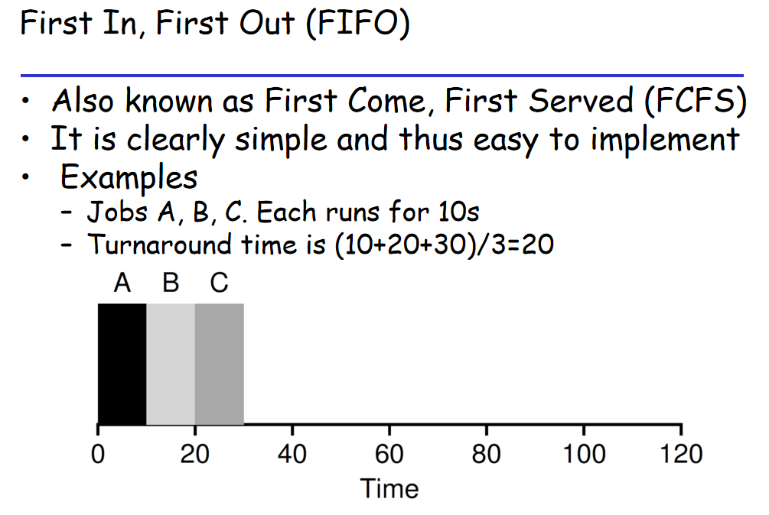

最后的turn around time分别是10、20、30。整个这样的简单的调度，平均就是20秒。我们会发现这时候没有什么可以改变的policy，因为有那么多限制条件在这里。

如果它们的执行时间不一样，假设分别是100、10和10.

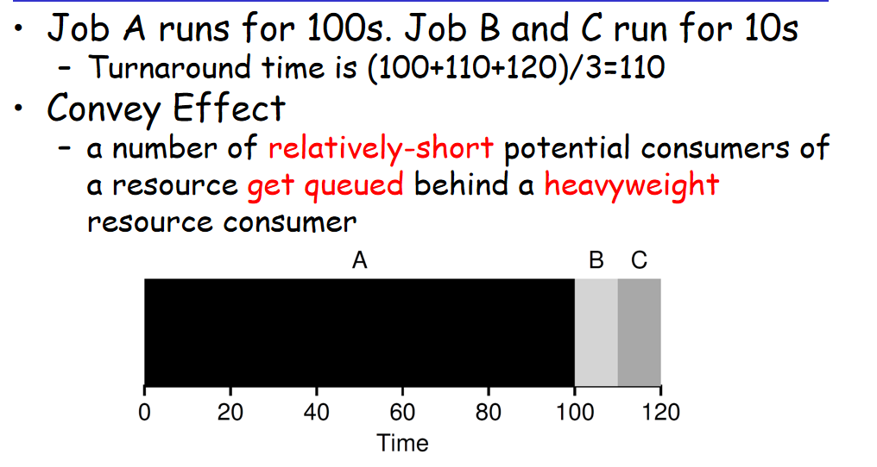

对于turnaround度量来说，更希望去调度任务短的，当我们执行时间有长短的时候，等待时间就和任务调度顺序有关系了。最好的方式是，对于同时到达的，希望能够把短的任务先调度。

## Shortest Job First

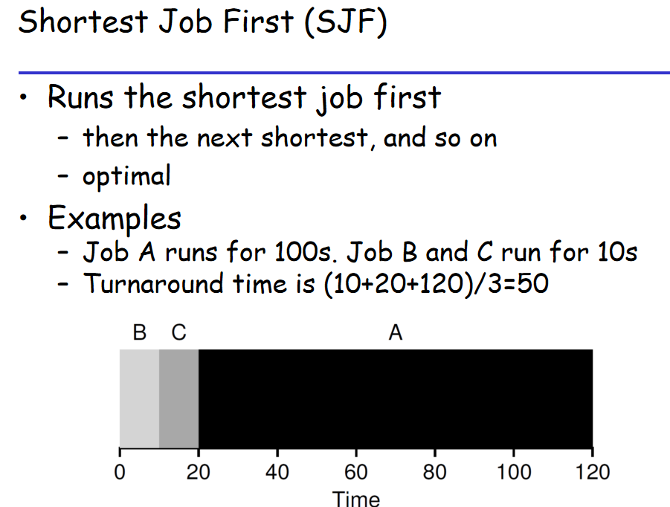

最短的任务先调度，从这个度量来考虑的情况下，SJF就比FIFO就要快，可以缩短turn around time。它不能影响任务的执行之间，但是能影响任务的等待时间。这个机制的实现可以用不同的方式。

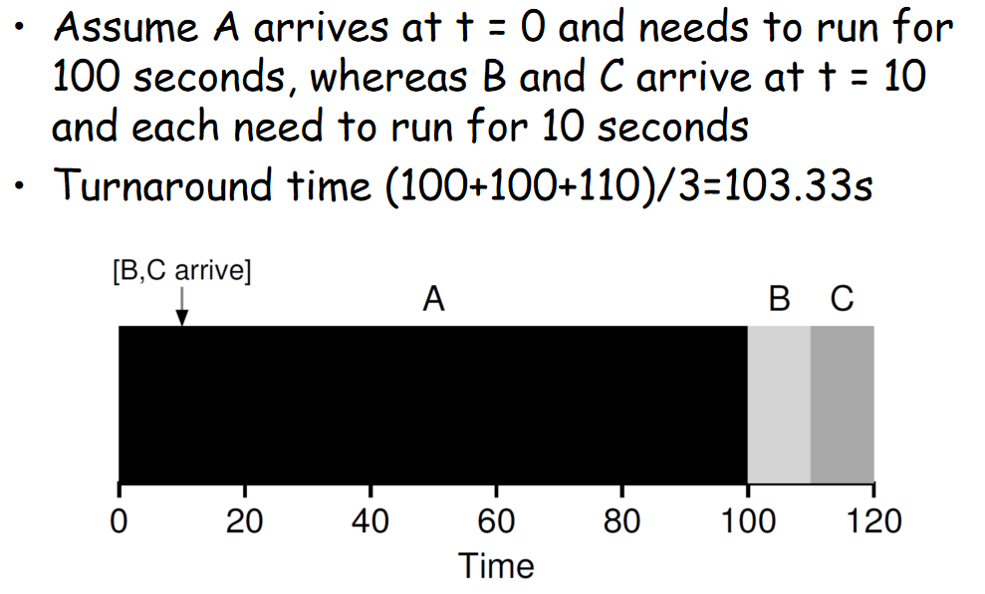

如果我们再去掉到达的时间不一样，如果快的任务到完了，因为第三条假设的存在，会导致长的任务还是一直在执行。此时SJF退化到了FIFO。所以，我们还需要去掉第三条假设，也就是允许CPU抢占。我们需要实现新的机制和策略来允许CPU抢占，我们不关心新policy导致的新增的一些硬件和软件的实现。

## Shortest Time-to-Completion First

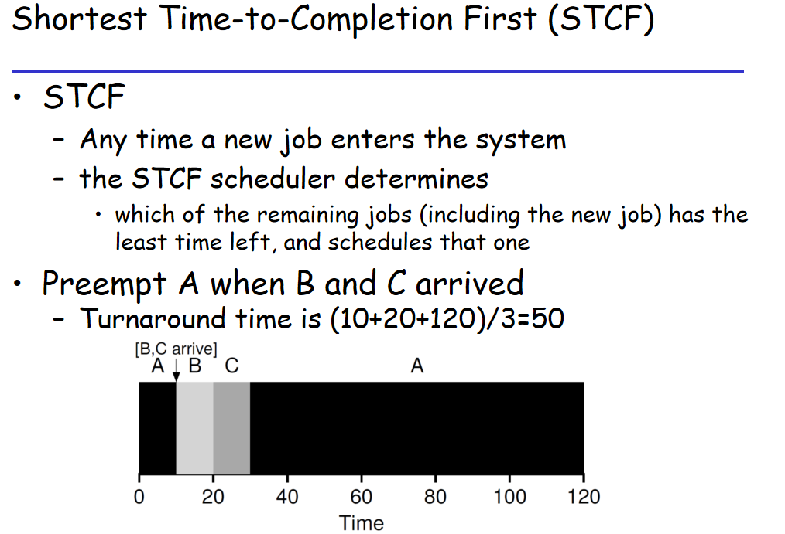

有新的人来的时候，就可以发生一次重新调度，比较任务剩下的执行时间，任务剩下的执行时间短的优先执行。等B和C执行完了再轮到A。有了这个机制，我们发现turn around time就明显缩短了。

前面我们考虑的是整个的执行时间，包括了等待时间和执行时间。

第二个度量：响应时间，到达之后CPU第一次服务它的时间。如果在执行的过程中是以交互方式的，我们希望任务有一些反应，否则任务在完成之前都卡在那里了。在与用户交互的软件中，通常有一个进度条。

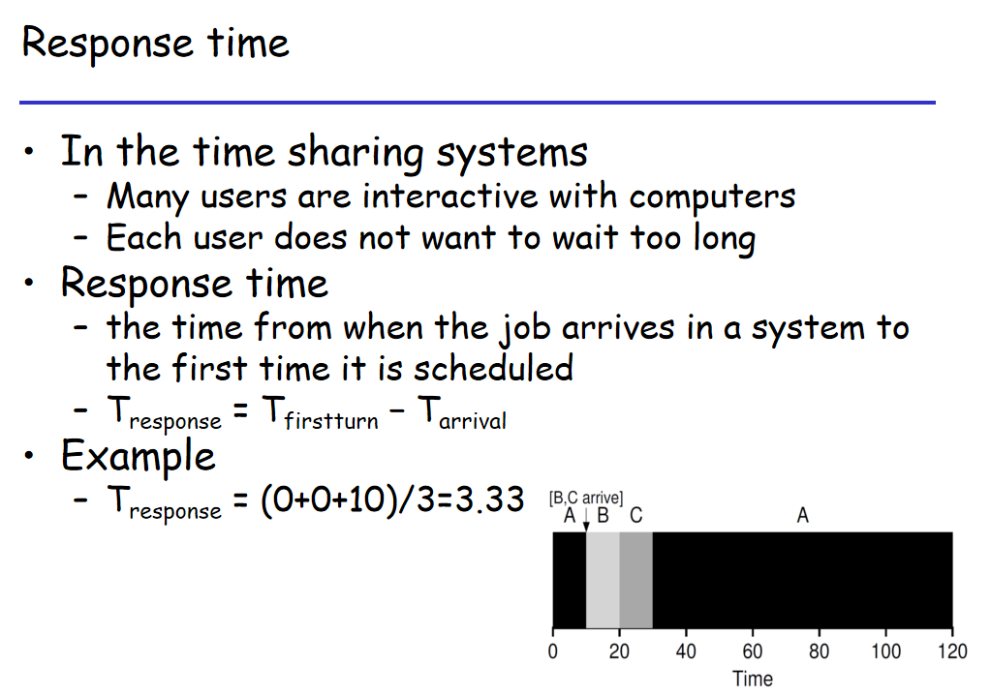

在STCF策略下，响应时间比较好。SJF的响应时间就会非常差。我们发现这种带有抢占的机制STCF，响应时间和等待时间都比较优秀。但是我们发现，对于C来说，需要等到B结束。这时候我们引入时间片的机制，不但要抢占，也最好不要让一个人一直占用CPU。

## 轮询

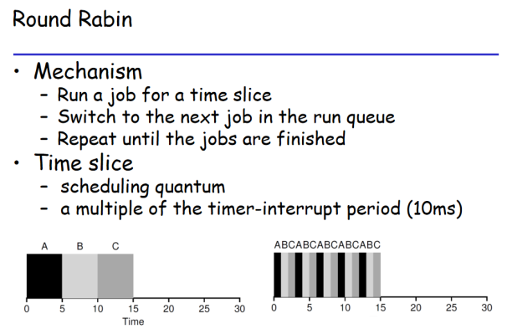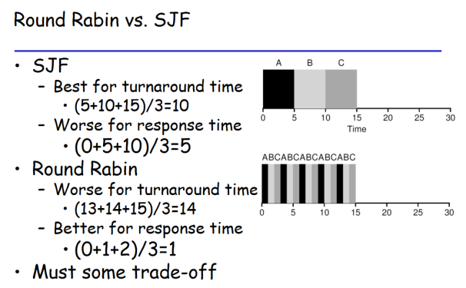

我们不但要让最快的任务优先执行，也要考虑到公平性，让大家都有机会执行。我们引入时间片，把执行时间切成一片片然后进行调度。当我们切完以后，我们就不去考虑谁的时间长和短了（这是从整体考虑），这时候我们就使用Round Rabin也就是一个轮询的调度机制，这样的执行和原来执行，turn around time变久了，但是response time大大缩短了。我们发现turn around time都变成了靠近最后的时间，这就是一个权衡。对于现在大量的应用来说，和用户交互的系统来说，response time比turn around time。而在超算任务中，肯定不会注重response time。所以用什么样的策略和应用场景都是有关系的。

而且我们注意，在实际情况下，round rabin在每一次切换的时候会引入额外的上下文切换的开销，总的时间会比15秒更久一点。要flush TLB entry的缓存，被换进来的任务肯定是比连续跑的TLB慢一点，包括流水线也得全部刷掉。所以我们也不可能把时间片无限缩小，这会加大时间片切换的额外开销。

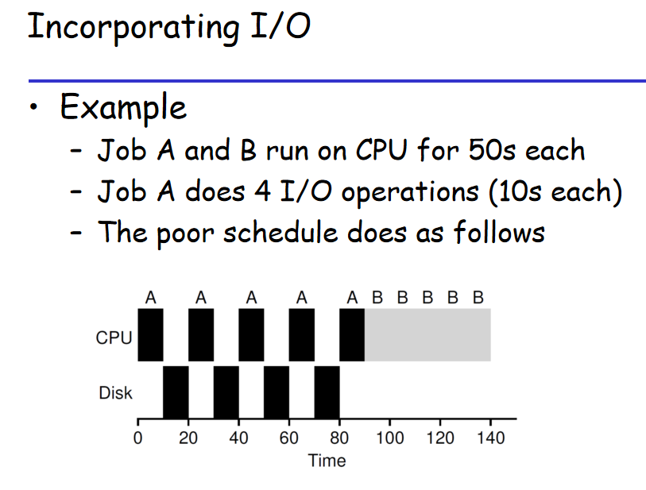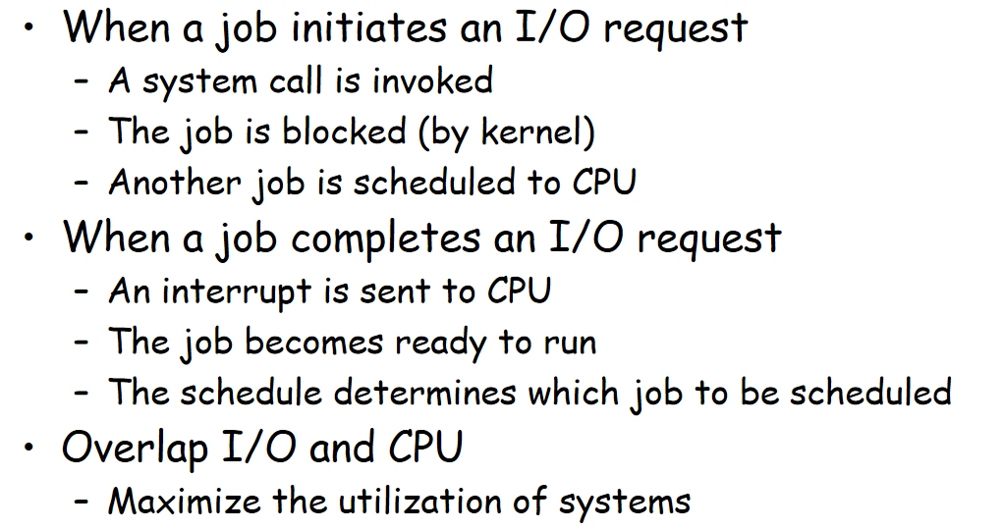

此时我们再去掉第四个假设，在整个过程中有访问磁盘、访问网络、等待用户，我们不可能让这个thread再占用CPU。比如任务A有4个IO贯穿在任务过程中，如果我们没有yield，用完CPU，就会出现浪费CPU的情况。如果任务因为IO被阻塞了，我们应该去调度别的任务。直到一个任务完成了之后，再调度它。这时候就出现了I.O和CPU的使用时间overlap的情况，也就是不同的器件可以一块工作，各自独立完成一些任务，这是提高系统利用率的好方法。怎么利用起来这些CPU的idle阶段，就需要在调度上予以支持。

## IO和CPU协作

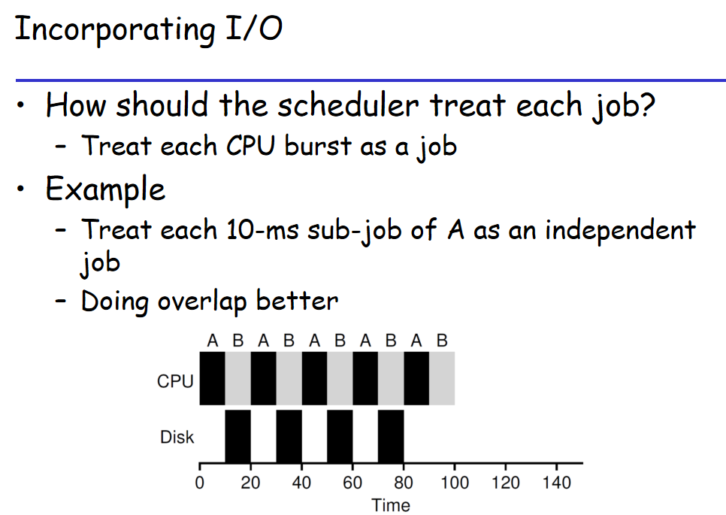

在这种情况下，可能就需要两个队列来维护running和suspend状态的队列。一个任务在被调度的时候不再会以整体来考虑，而是以子任务来执行。任务会进出队列很多次，我们可以认为每一个任务都把时间片当成单独的子任务进行调度，这样就可以解决同时使用其他设备的情况。

最后要解决的是一个任务要执行多少时间到目前为止我们是知道的，比如SJF我们要挑选出执行时间最短的。但是在实际过程中我们不知道，而且有一些任务是long-running的，但是我们把每一个时间片都作为子任务的时候，我们不再关心整体执行多少时间了。所以，到目前为止round rabin是可以用的了。

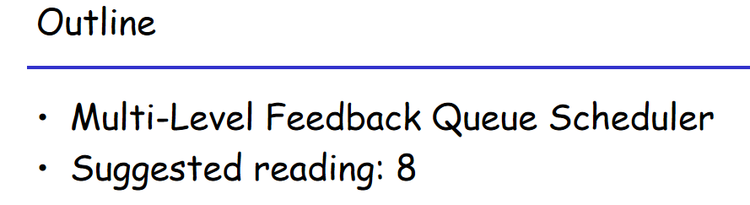

在实际使用中，linux的核心思想就是MLFQS策略。

## MLFQ策略

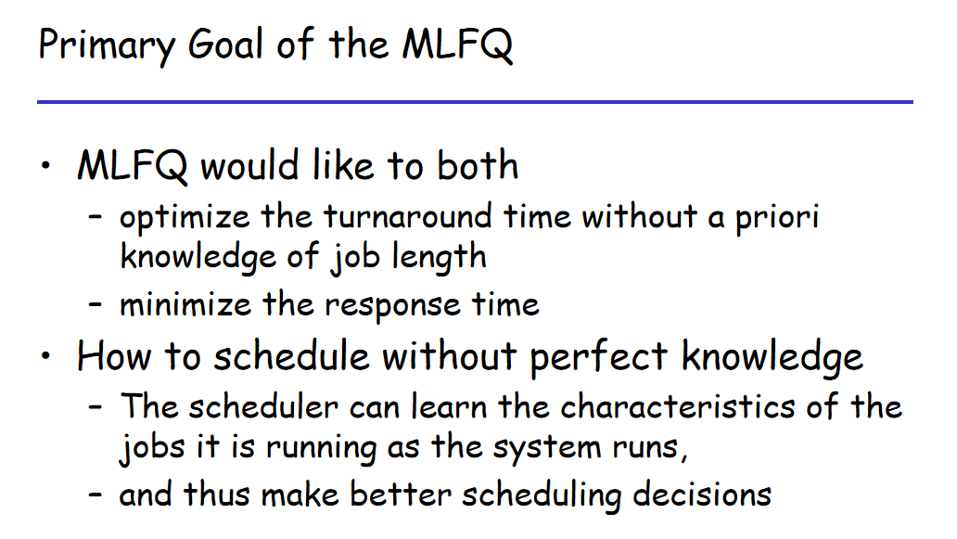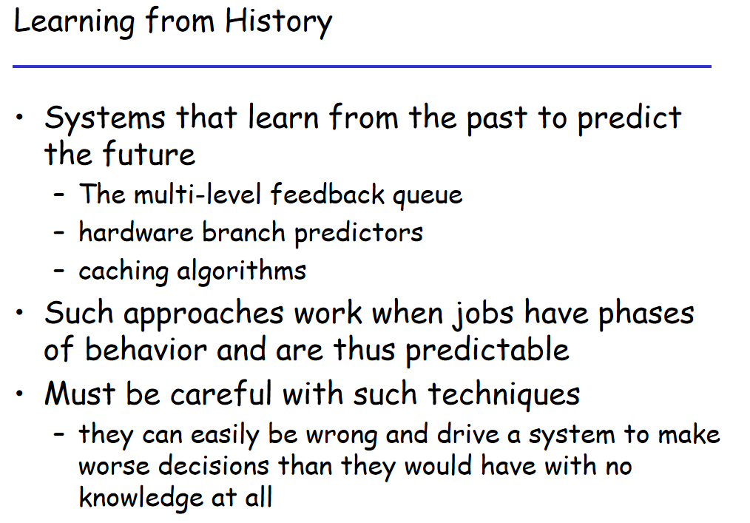

我们先看一下这个策略的主要目标，它希望在不知道任务会执行多久的情况下优化turn around time和response time。它能够做出一个比较好的决策。

核心想法：从历史中进行学习，在执行过程中进行调整，来预测未来的情况。首先它有多个running队列，并且带有feedback也就是根据执行情况会有反馈来调整策略。它的有点像分支预测或者一些cache的策略。凡是带有预测的，基本上都是这种learning from history策略。它的整个想法会把任务变成很多阶段，认为一个阶段内的行为是有连续性的，行为是可以通过一个阶段内之前的行为来预测的。当然还是需要比较仔细地设计策略来防止预测错误导致的较差的结果。

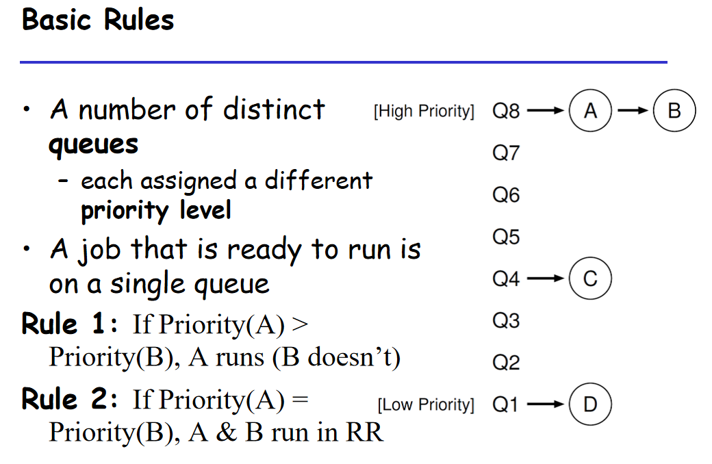

这个策略挺简单的，比如有七八个队列，可以和linux下的priority对应。新来的任务就去高priority的，调度的时候会先考虑优先级较高的。在一个队列里可以采用随机或者轮询的策略。

重点在于我们怎么把任务放到这些不同的队列里去，而且因为是基于learning的，任务会在不同的队列中移动。

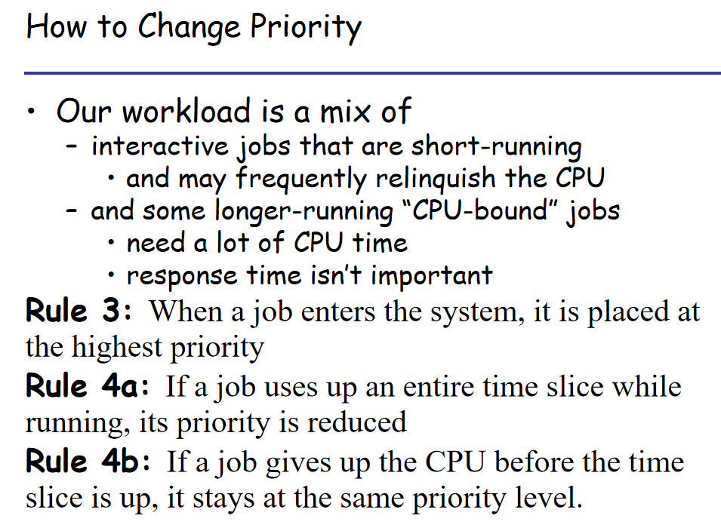

在实现的时候，我们可以认为这是一个逻辑队列，我们认为work load（任务的集合）分成两类任务，

1. 和人打交道的任务（响应时间很重要，CPU用的比较少（约10%，更多的时间是等人反应），但是想用的时候要尽快给人家用），为了保证响应时间，并且它可能CPU的时间片不会用满，所以优先级比较高。
2. CPU-bound long-running任务，比如说是一个计算任务，会使用很长时间的CPU，不需要进行交互，它需要大量的CPU的时间，但是不是交互式的任务，所以响应时间不那么重要。所以给的CPU时间片就全部用满，这种就要降低它的优先级。

慢慢的，这些任务就会在队列中分开来，交互式的任务在最上面（优先级最大）。所以，如果一个任务在时间片执行过程中没用完，那么它的优先级不变，用满时间片的就不断沉到下面去。这时候我们发现SJF等策略就是这个策略的极端情况，不需要知道执行时间也可以得到类似的性能。

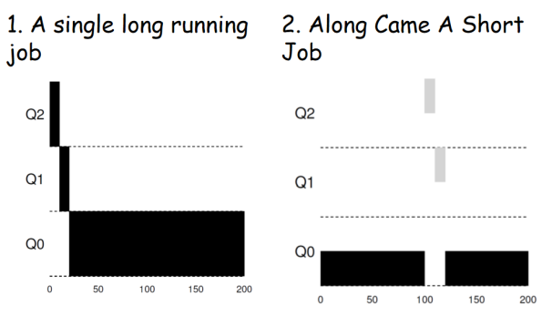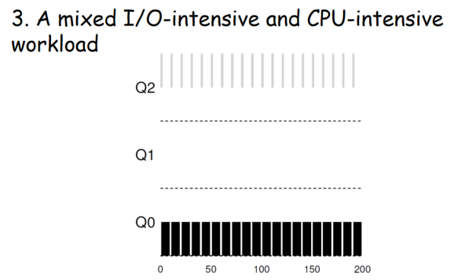

上图可以看到，对于turn around time和response time的表现都非常好。右图是一个经常IO的任务和经常使用CPU的任务一起使用CPU的情况，表现也非常好。

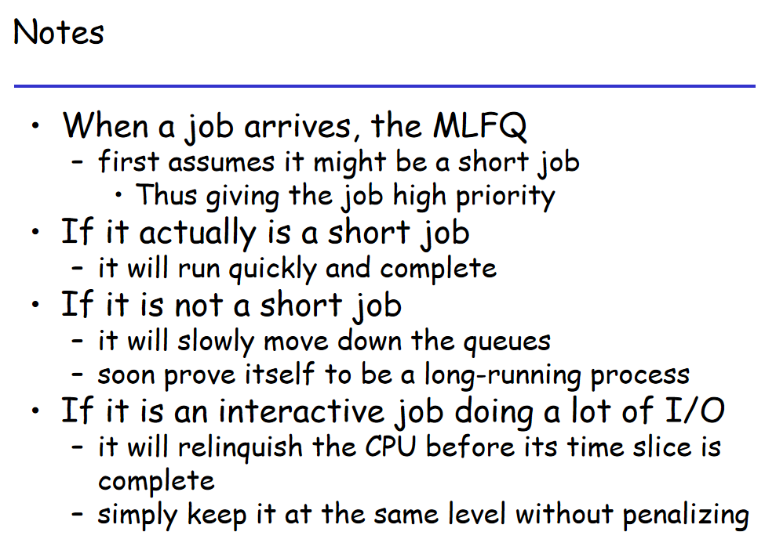

当你到达的时候，你每次CPU都用完了，那么你慢慢地就沉下去（纠正预判）。为什么大家初始化先是优先级最高（short job）的呢，因为我们可以花几个时间片来预测出来，否则预测错的代价对于long running任务来说代价是比较小的，而对于short 任务来说，如果预测错了，可能一直都没有执行的机会导致一开始的响应时间非常大，这个代价是更大的。大家平时使用电脑的时候，CPU利用率都是比较低的。

刚才讲的是比较Naive的，但是会有几个问题。

1. 饥饿问题，如果交互式任务太多了，下面的long-running任务一次都没有机会得到执行，因为没有上升的机制。
2. 一些小技巧可以骗取更多的CPU，比如我们是一个long-running任务，在时间片结束之前来主动调用yield，这个任务就可以和交互式任务来抢CPU。
3. 程序可能会改变行为，开始是交互式的，然后变成long-running，再变成交互式的，这该怎么办？因为我们的策略是单向的，没有上升的策略。

为了解决这些问题，需要增加一些规则。提供一个往上的方法，采用一个非常暴力的方式，一段时间之后把下面的这些任务直接放到最上面，再让所有任务沉一次。

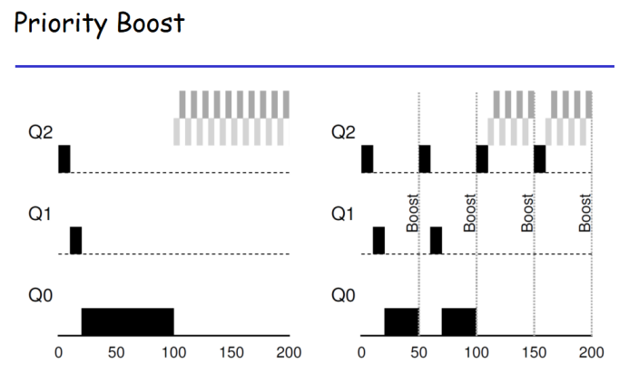

1. 解决了starvation，放上去的时候有机会执行一点。
2. 行为变化以后，比如从long-running变成交互式的，放上去以后就不会再沉下去了。

当然这个周期肯定比时间片要长很多，比如50个时间片放一次，开销并不大，但是可以解决饥饿和程序行为变化的问题。我们不需要设计很复杂的规则，就能得到一个很好的性能。

那么怎么解决骗取CPU的gaming问题呢？其实你需要的是一个更好的计数机制，本来我们是0和1的一个维度，现在我们要统计这个时间片使用的比例是多少。如果要使用小技巧，需要占用很多CPU，最终再自己放掉。现在我们采用的策略是看时间片里时间的使用情况，也就是我们在时间片的什么时候放弃的CPU，只有比较早放弃的任务我们才认为是交互式的任务，维持较高的优先级，否则就踢到下面去（存在一个阈值）。

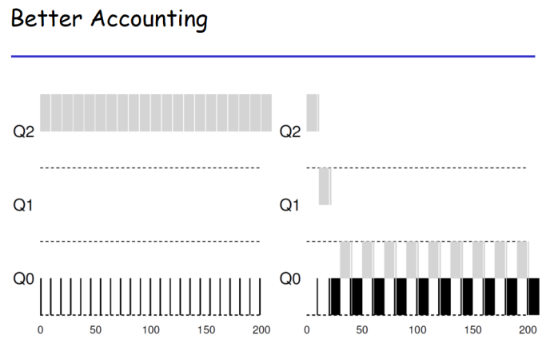

我们发现越复杂的策略就会存在一些需要调参的参数，比如时间片的大小，队列的个数，时间片的阈值等。调参一般是使用评测基准（benchmark），在这个测试集合包含了典型的workload。优先级越低的时间片应该越大，因为它得到执行说明上面都没任务，不需要很频繁的进行context switch。

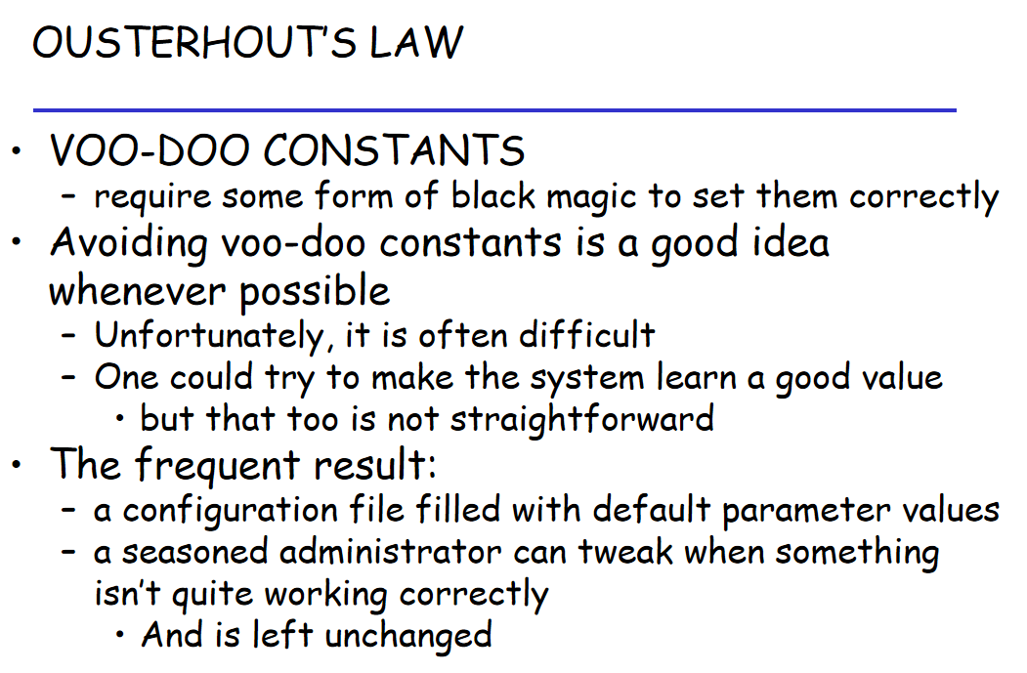

魔法数字是要尽可能避免的，因为我们说不清它出问题到底是什么原因。这些数字被集合在一起就是配置文件。它以参数的方式暴露出来给程序员作为一些配置选项。